# 项目需求分析

## 做什么

小博客

后台：管理员可以进入到后台中，发表文章，普通用户是不能进入。

前台：主要提供浏览功能，对所有的用户开放。

大家可以了解一下思维导图工具：xmind 工作中可能会用到。

功能如下：  
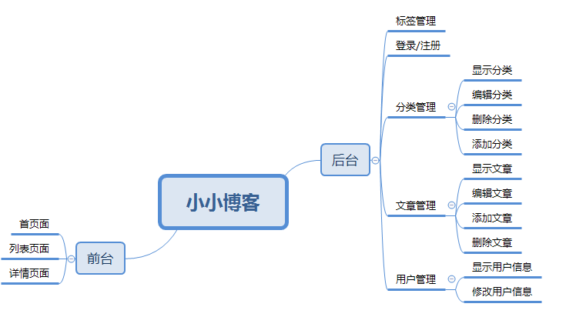

用例图

## 技术选型

后端：Node.js + Express + MongoDB + EJS

前端：Bootstrap + HTML5 + CSS3

使用服务端渲染，有利于SEO。

# 搭建项目结构

## 使用epress脚手架创建项目结构

全局安装express:

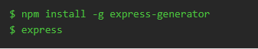

安装如下：

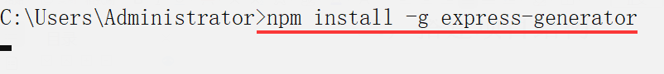

安装OK后，就可以使用脚手架创建项目，如下：

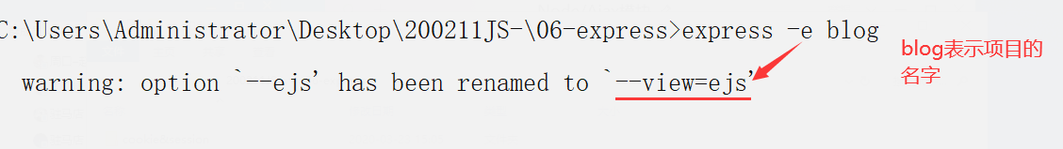

根据提示：

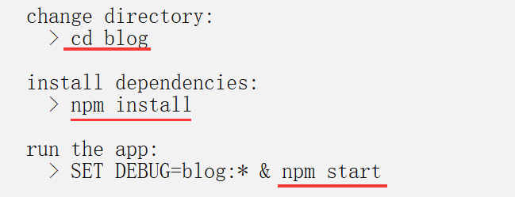

操作如下：

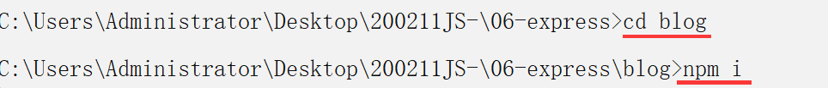



端口默认是3000，通过浏览器访问如下：

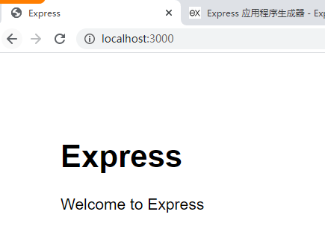

通过脚手架创建的项目 目录结构如下：

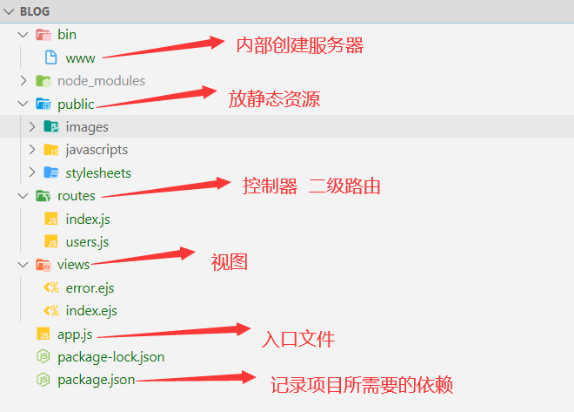

启动项目：

1. node bin/www nodemon bin/www

2）npm run start

如下：

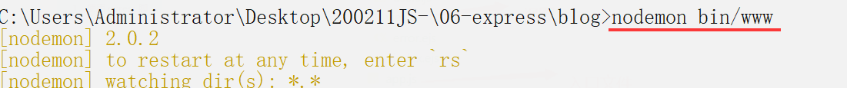

脚手架在package.json中配置好了一个命令，如下：

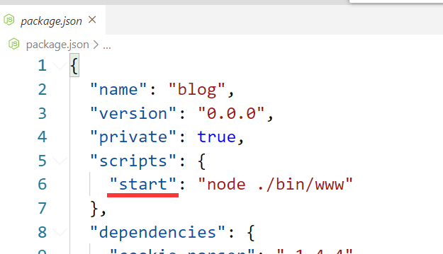

运行命令：npm run start 其中run可以不写 直接npm start

## 快速分析通过脚手架创建出来的项目

**入口分析：**

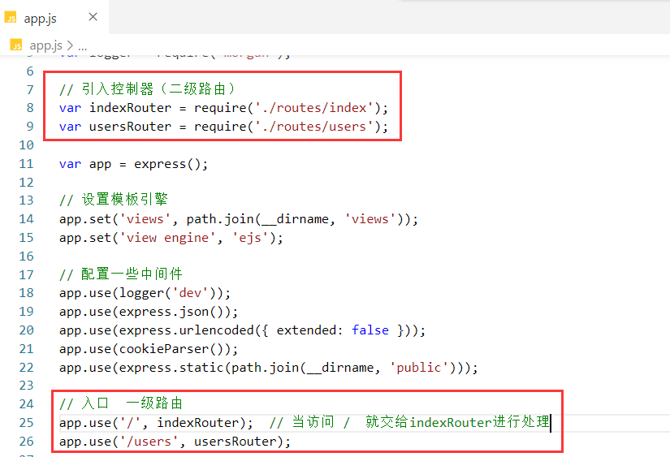

看控制器：

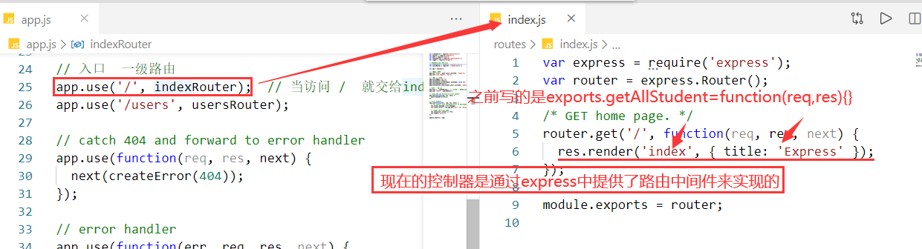

看视图：

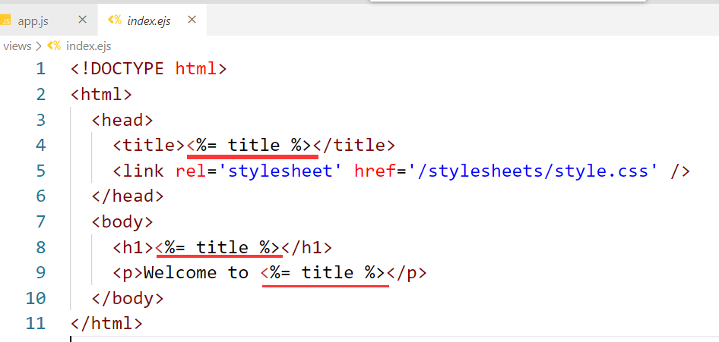

浏览器得到的是服务端渲染好的有真实数据的页面，如下：

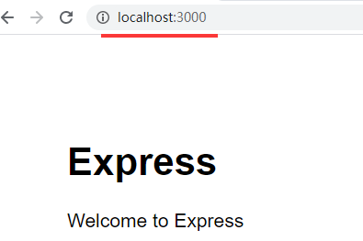

上面的逻辑是没有Models参与的。因为还没有进行数据库的操作。

为了让大家感受到MVC的经典思想，修改文件夹名字，如下：

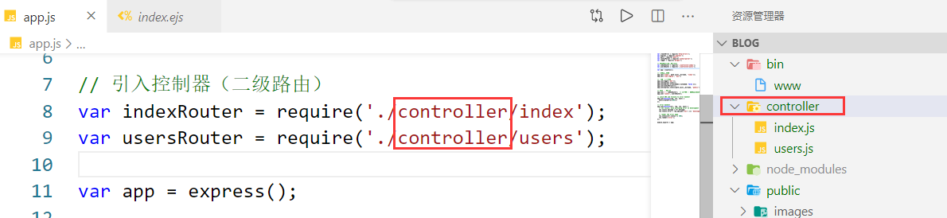

到此，分析流程就OK了。

express脚手架，并没有帮我们做太多的事情，但是后面讲vue react时，它们也有自己的脚手架，它们的脚手架帮我们做了非常多的事件。

## 3，渲染前台首页面

现在我们要拿到前端程序员写好的页面，前端程序员只需要写好页面交给后端就OK了，我们会通过服务端渲染，把渲染好的页面扔给浏览器就OK了，也就是说，前端程序员写的页面，也是跑在我们同一个域名，同一个端口下，换句话说，此时，是没有跨域问题的。

什么时候有跨域问题，前端它的页面没有交给后端，它自己放到的一个服务器，然后，通过ajax向后端要数据，此时前端和页面和后端的服务不在同一个服务器上面，此时就有跨域问题了，你要知道跨域问题，就由于浏览器造成的，浏览器了为安全，浏览器不让你访问不同域名下面的资源。所以说产生域名条件：1）浏览器 2）Ajax 3）前后端代码不在同一台服务器。后面学习vue， react ，那个时候，写项目是前后端分离开发，前端是一个服务器，后端也是一个服务器，此时你的前端使用ajax要后端要数据，就会有跨域问题。

如何解决跨域问题？--- 后面讲~

得到前端程序员写好的页面，如下：

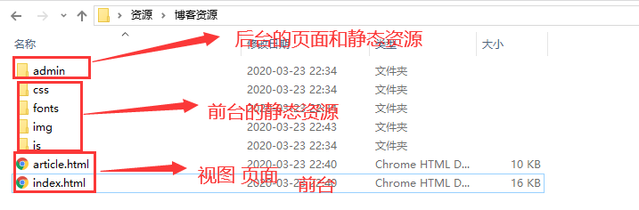

先载入前台首页面，就是index.html页面，步骤如下：

1）把前台的首页面放到blog项目下面的views目录下面

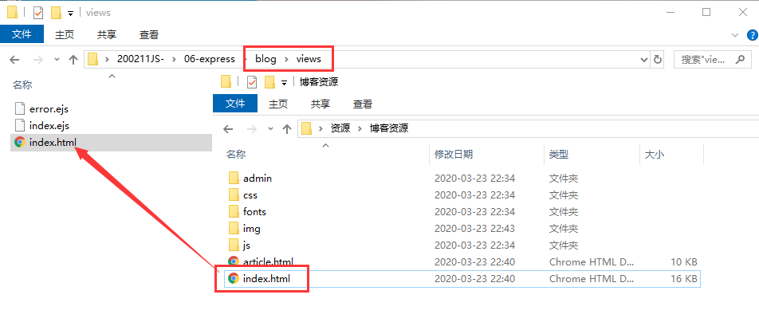

2）把名字改成ejs，如下：

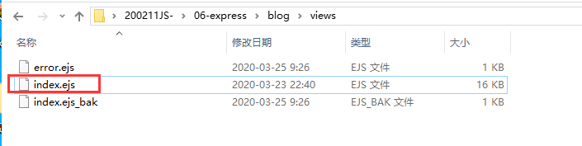

3）前面我们已经分析过了页面渲染流程了：

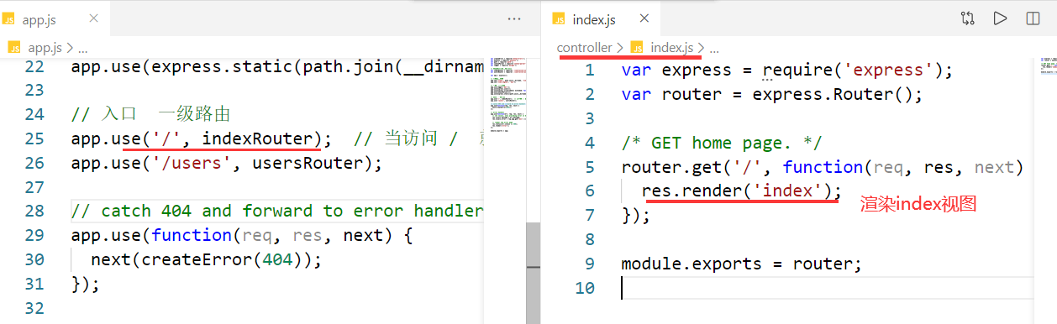

1. 访问之 如下：

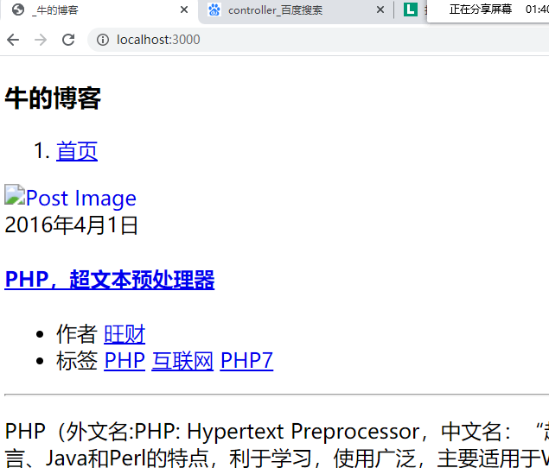

上面的之所以没有出现样式，是由于我们没有托管静态资源，我们托管静态资源，如下：

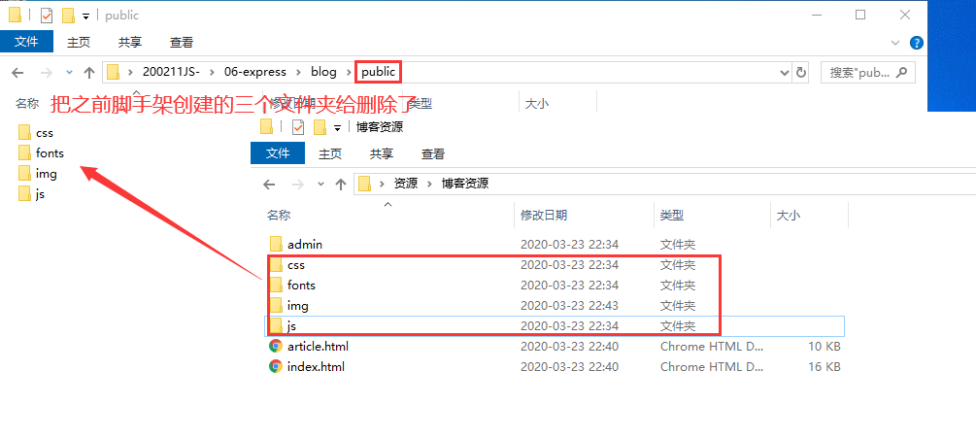

再次访问之，如下：

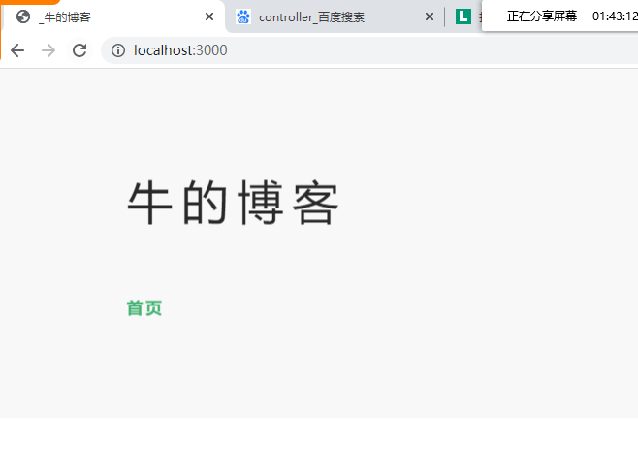

为什么ok ?

访问静态资源，应该是按下面的方式进行访问，如下：

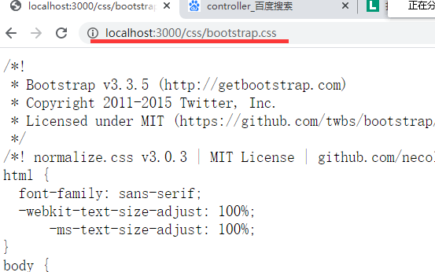

但是你看我们的代码如下：

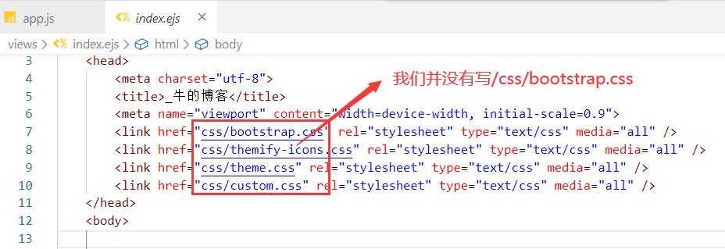

**没有加/ 为什么刚才的样式起作用了？**

答：浏览器有时候会给你加上去，但是有时候不给你加/ 所以说，虽然我们刚才访问时有样式了，但是为了保险起见，我们都以/打头。

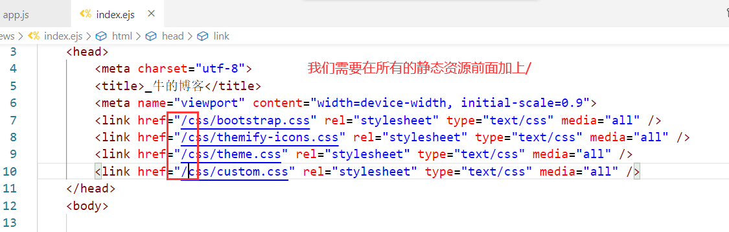

**一定要看整个页面，都要加上/ 。**

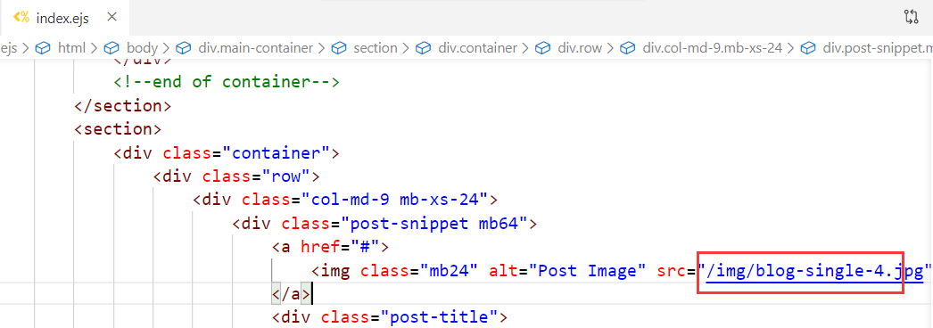

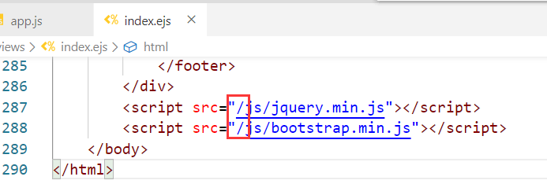

到此，前台首页面就被渲染了，如下：

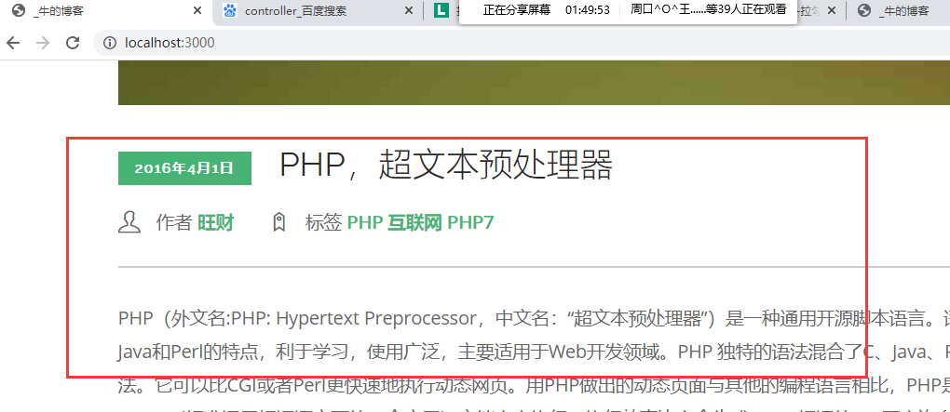

## 4，载入前台的详情页面

同理，和上面的一样，载入前台的详情页面，如下：

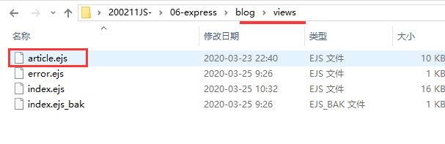

赶紧在页面中 把使用到 静态资源 的位置加上/，如下：

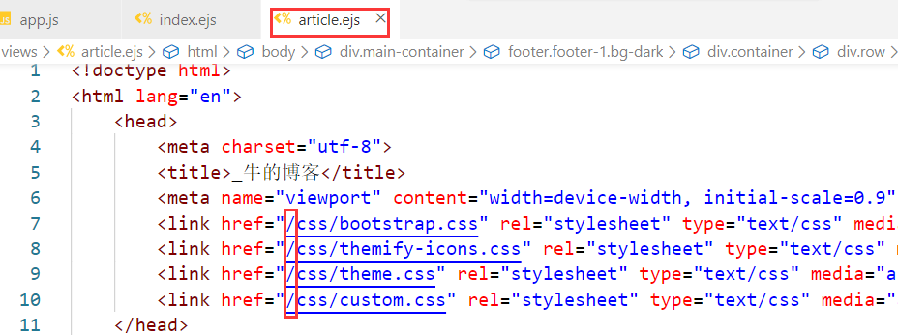

规划路由，当我们访问http://locahost:3000/posts时，我们想访问到文章的详情页面，但是访问效果如下：

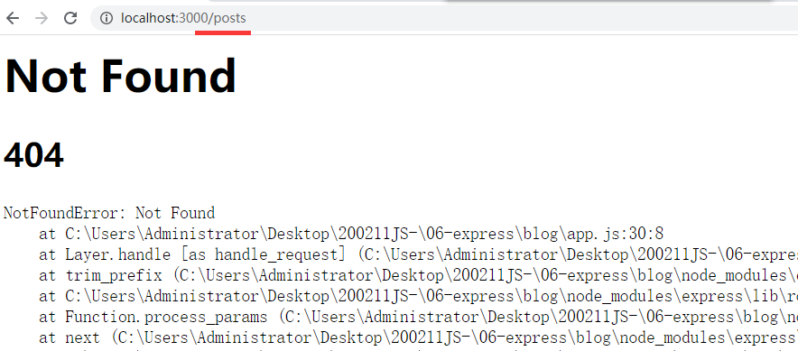

我们应该？ 肯定写路由，写控制器，控制器去渲染文章详情页面，步骤如下：

1. 在入口文件中写一级路由，如下：

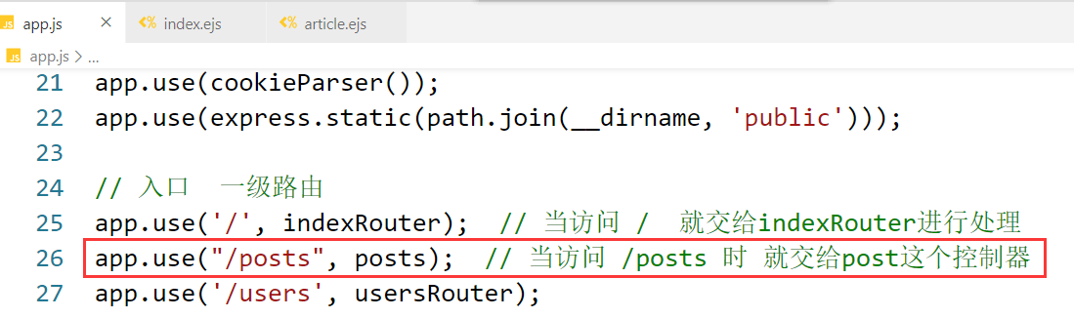

1. app.js导入这个posts控制器

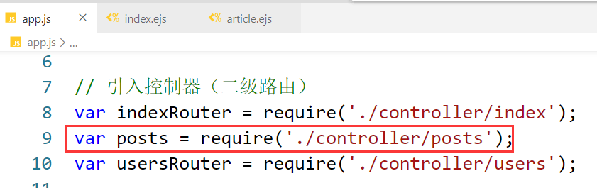

1. 创建post控制器，如下 ：

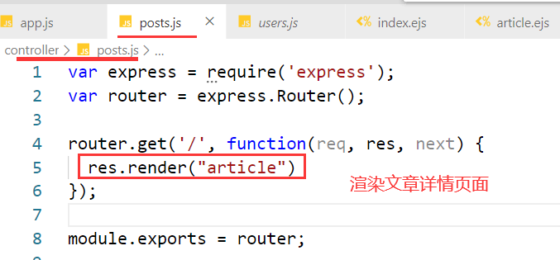

1. 访问之，如下：

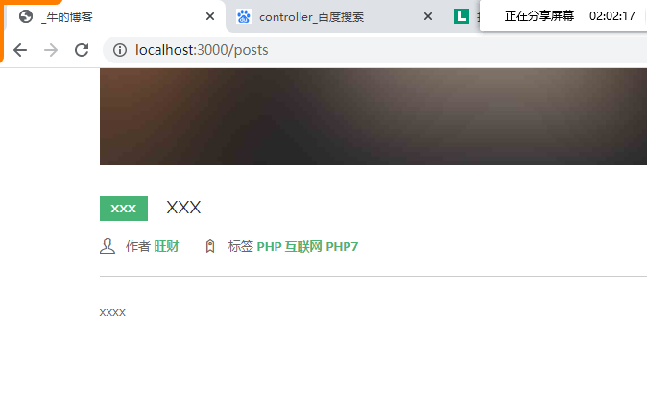

到此，文章详情页面就渲染OK了~

# 载入后台页面

## 1，分析

然后，载入后台的页面，思路和前面是一样的。如下：

1. 把Html文件放到views下面，改后缀为ejs
2. 将所有的后台的静态资源，放到public下面
3. 针对后台不同的视图，写不同的路由

但是如果这样做，你有没有觉得有点小问题？

不足之处：把前台的视图和后台的视图 把前台的静态资源和后台的静态资源都混到一块了，后期肯定不利于维护，不利于二次开发。所以我们要进行前后台的分离。

我们做的，就是创建不同的文件夹，把它们放到不同文件夹中，如在views下面，创建两个文件夹，一个是admin 一个是home。大家都这样命名。

* admin: 表示后台
* home：表示前台

操作如下：

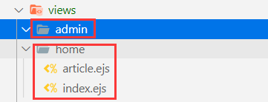

把前台的视图放到home中，我们需要去改变渲染它的路径，如下：

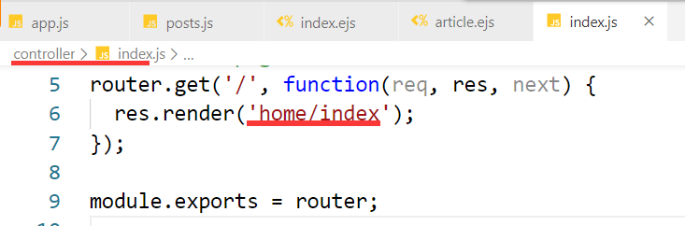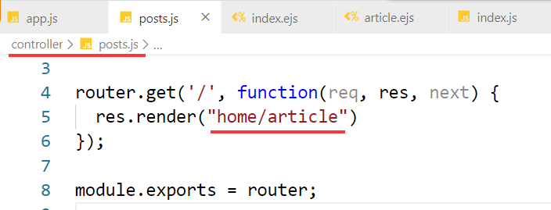

到此，先不要着急往后写，先测试一下，上面的改完后，是否可以访问，如下：

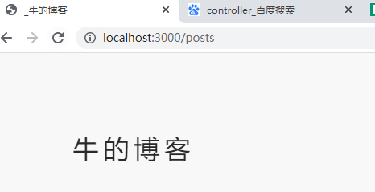

OK了，接着再向后写。

## 2，载入后台的首页面

把后台的页面，放到views下面的admin文件夹下面，如下：

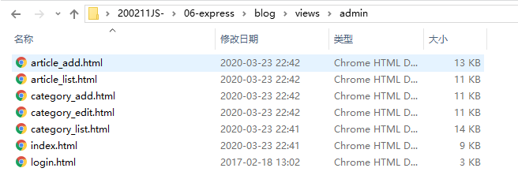

按理说，需要把后缀都改成ejs，页面可能非常多，改成ejs也不方便，所以说，在ejs中可以指定文件后缀，如下：

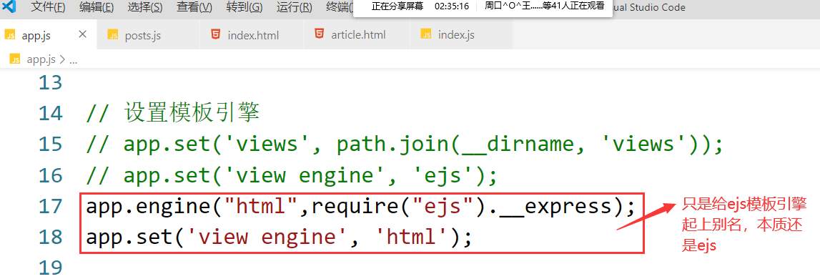

再次访问前台页面，如下：

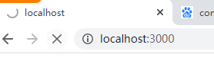

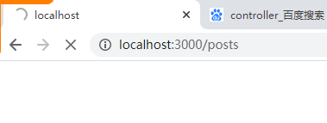

需要把之前的改成ejs后缀的视图重新改成html，如下：

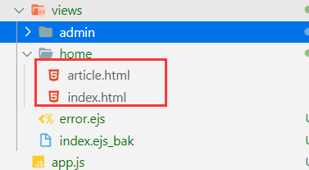

测试之，如下：

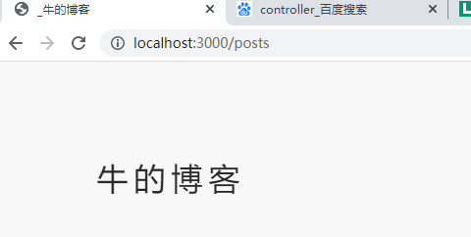

接着，就是实现载入后台页面。但是后台页面非常多，载入时，先把路由规划好了，如下：

前台路由：

[http://localhost:3000/](http://localhost:3000/posts)  前台首页面

<http://localhost:3000/posts> 前台文章详情页面

后台路由：

<http://localhost:3000/admin/> 后台首页面

<http://localhost:3000/admin/>cats 后台显示分类页面

<http://localhost:3000/admin/>cats/add 后台添加分类页面

<http://localhost:3000/admin/>posts 后台显示文章页面

<http://localhost:3000/admin/>posts/add 后台添加文章页面

在app.js中，创建一级路由，如下：

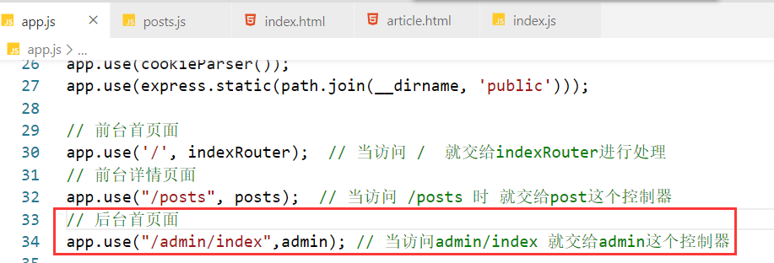

引入admin这个控制器，如下：  
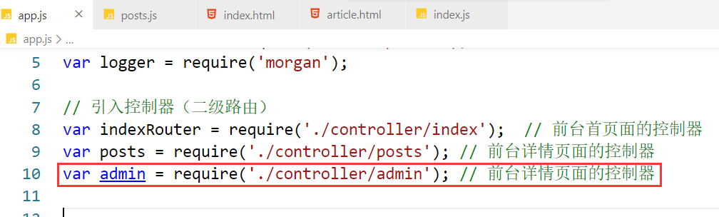

接着创建这个控制器，如下：

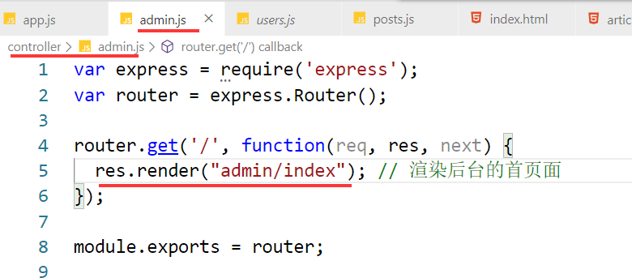

访问之，如下：

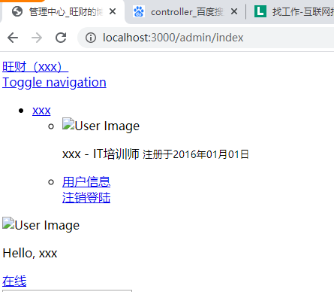

原因没有样式，静态资源没有进行托管，此时我们就进行托管了，如何托管，方案如下：

方案一：在public下面，创建两个文件并，一个是admin，一个是home。把前台的静态资源放到的Home中，把后台的静态资源放到amdmin中。这个方案肯定是OK了。

方案二：把静态资源放到views下面的， 这种方案用的也比较多

我们就使用方案二，如下：  
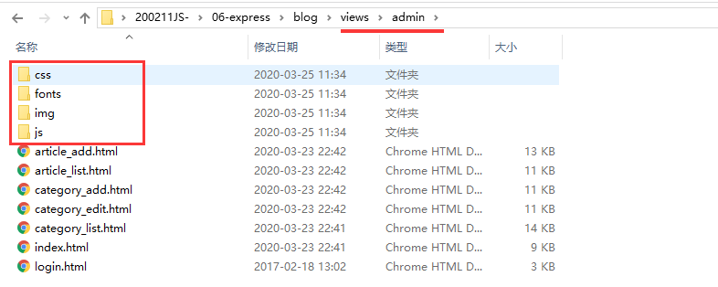

以前托管静态资源是托管的Public目录，现在你把静态资源放到views下面的amdin文件夹下了，肯定是托管不了的，如何解决？

答：把views下面的admin也托管了，如下：

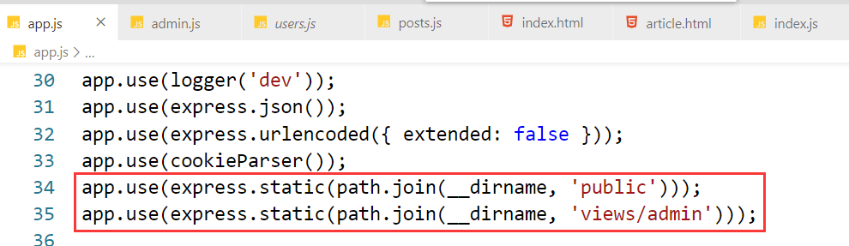

访问之，如下：

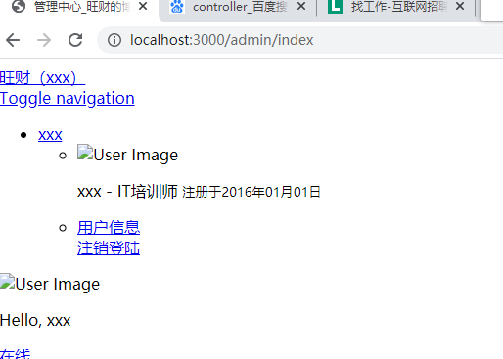

**还是不行，为什么？**

需要加/

加/ 如下：

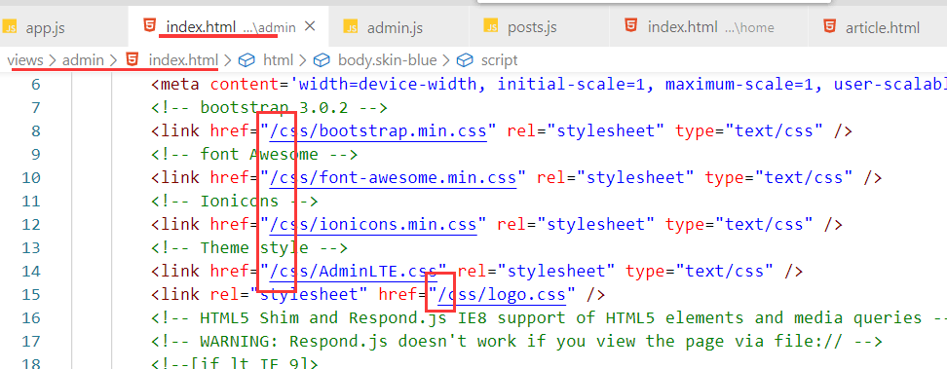

访问之，如下：

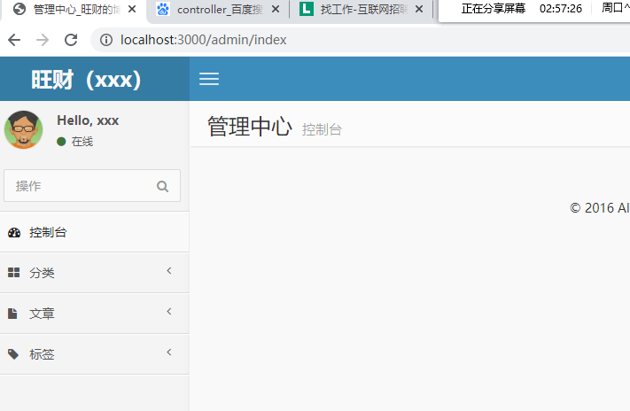

上面的访问后台的首页面，就OK了，但是此时你再去访问前台的首页面，如下：

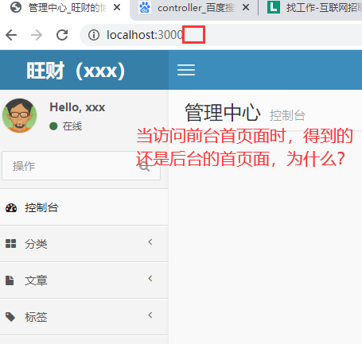

原因是我们托管静态资源时，写代码如下：

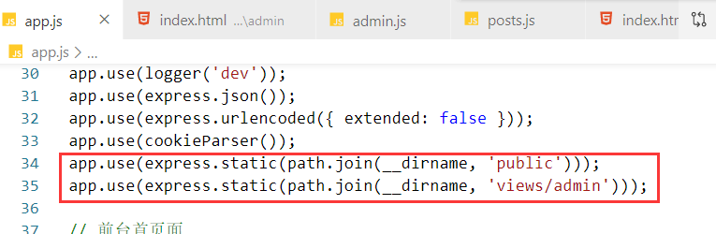

它托管了，amdin，也就意味着，你admin下面的文件都可以访问了，我们不写文件名，默认它会访问index.html，以说，访问如下：

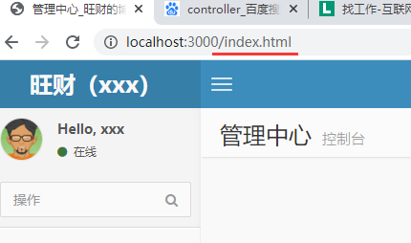

此时访问到的静态资源 的index.html 不是通过控制器渲染的前台的首页面，就没有走控制器。

解决：只需要把后台的index.html 换个名字 叫admin.html

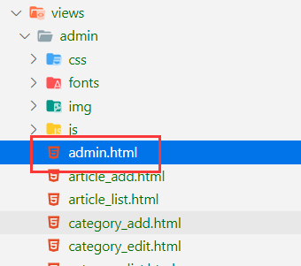

还要告诉控制器，你渲染时，还是渲染admin.html，如下：“

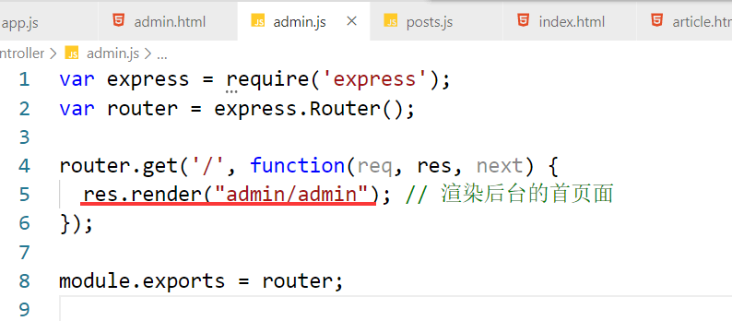

访问之，OK OK OK ~

## 载入分类管理的页面

同现，我们要渲染分类管理页面和文章管理页面，路由规划，如下：

**<http://localhost:3000/admin/>cats 后台显示分类页面**

**<http://localhost:3000/admin/>cats/add 后台添加分类页面**

<http://localhost:3000/admin/>posts 后台显示文章页面

<http://localhost:3000/admin/>posts/add 后台添加文章页面

和前面是一样的，先实现一级路由，然后创建控制器，在控制器中渲染页面。

但是，你看一下，你的contoller文件夹，如下：

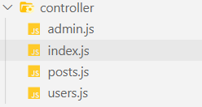

直接创建，会发现控制器越来越多，要进行分离，同理，创建admin和home的文件夹，如下：

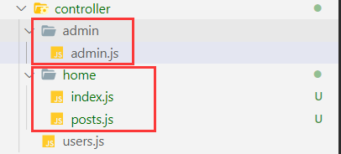

需要保存你引入控制器的地方路径是OK的，如下：

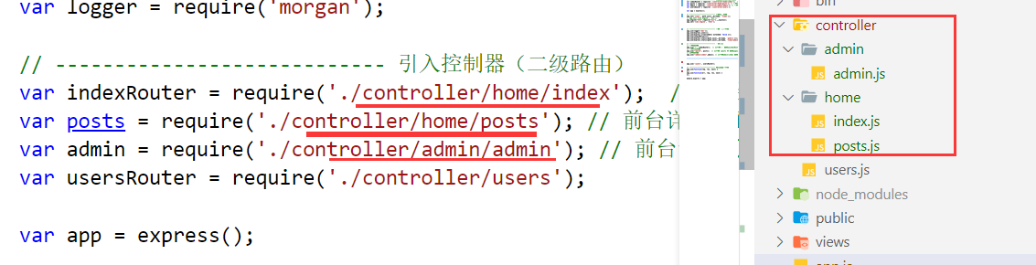

**最好测试一下，如下：**

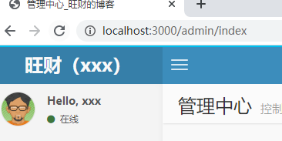

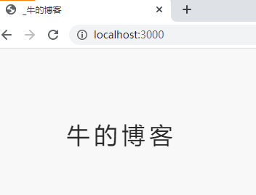

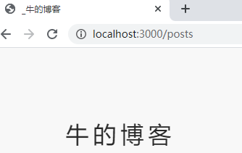

**vscode小知识点：**

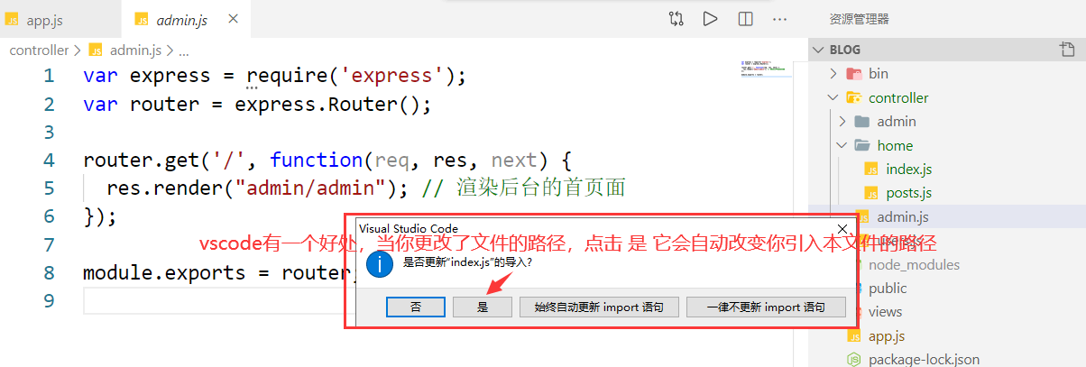

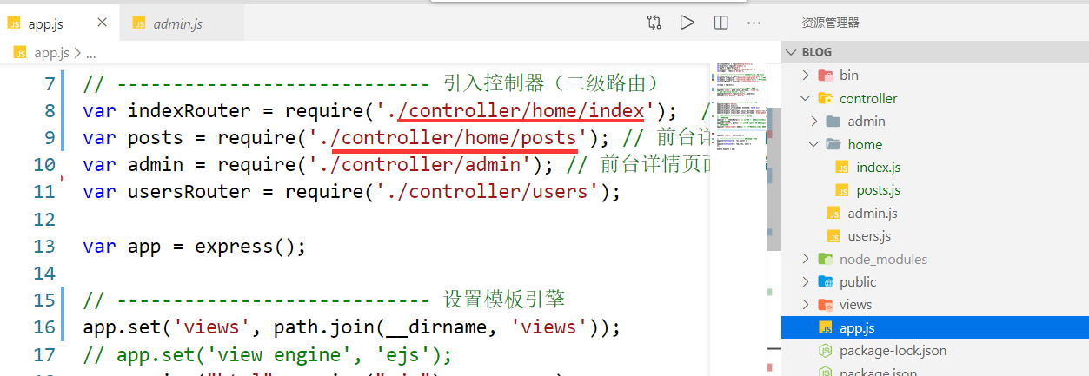

然后我们进行分类管理的页面的载入，在控制器文件夹下的admin中创建cats.js控制器：

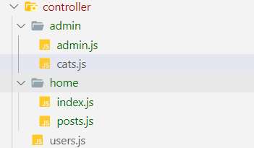

写代码如下：

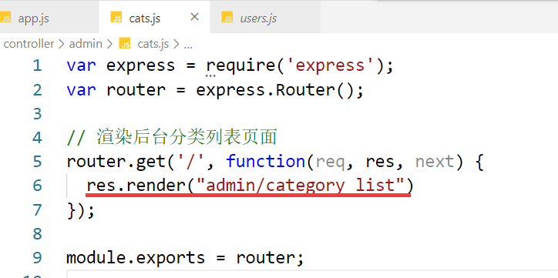

在app.js中引入控制器，然后实现一级路由：

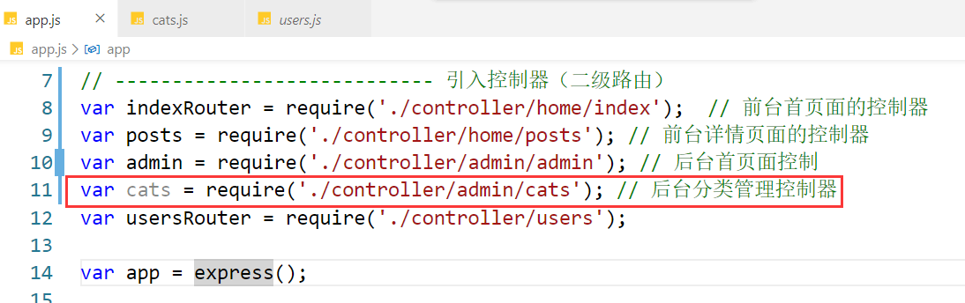

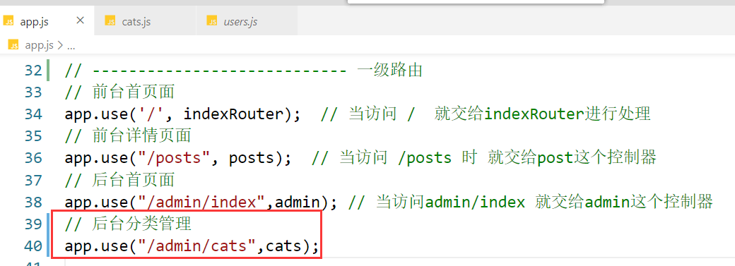

测试之，如下：

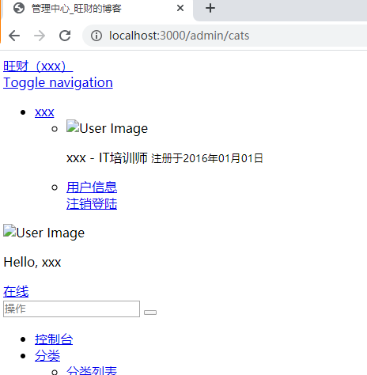

原因，加/，如下：

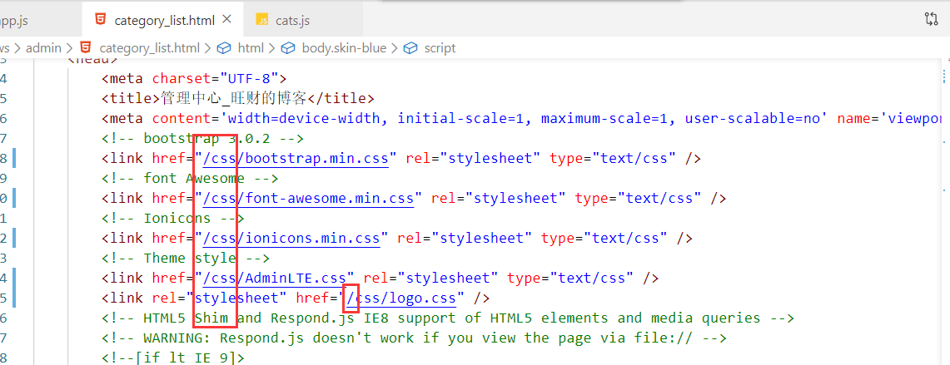

再次访问之，如下：

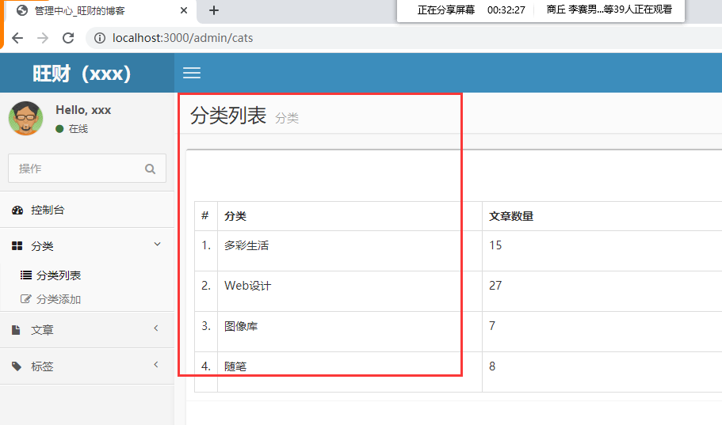

看视图，发现，还有添加分类和编辑分类，此时需要创建二级路由，如下：

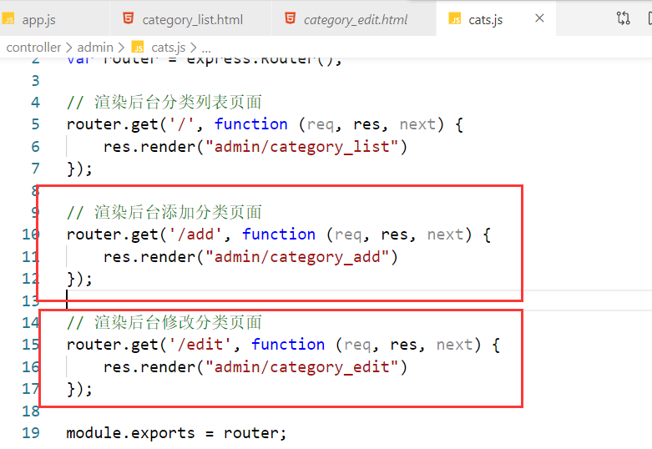

使用路由中间件，比着我们之前写的学生显示或学生的增加那一咱模式有好处，它可以这样处理，一级路由不管那么细了，一级路由，只管一个模块，至于这个模块中的其它路由，统统匀给二级路由来处理，如下：

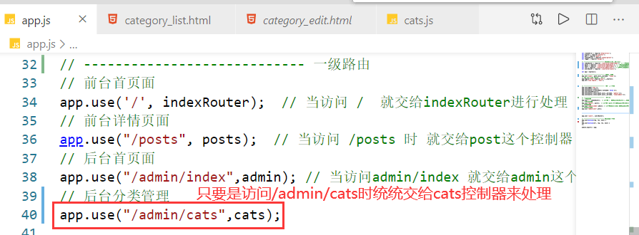

如果不使用路由中间件，我们需要在app.js， 写如下的路由：

* app.use(“/admin/cats”, cats.showCastList);
* app.use(“/admin/cats/add”, cats.add);
* app.use(“/admin/cats/edit”, cats.edit);

上面已经实现了二级路由（就是三个小控制器）：

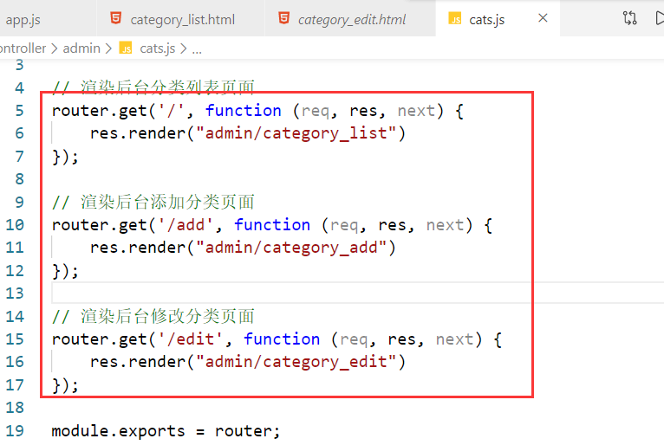

访问路由，如下：

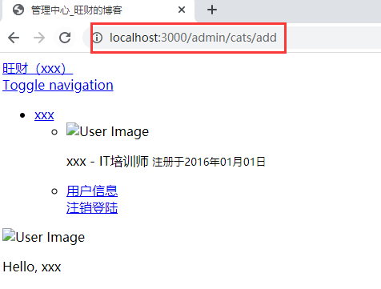

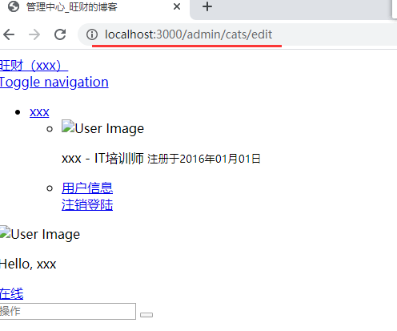

也就是说，需要在上面的两个视图中，加/ 如下：

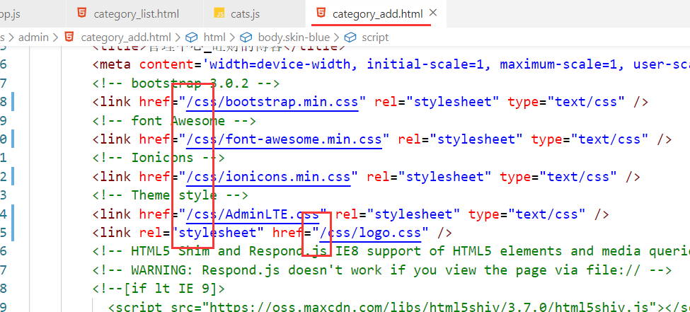

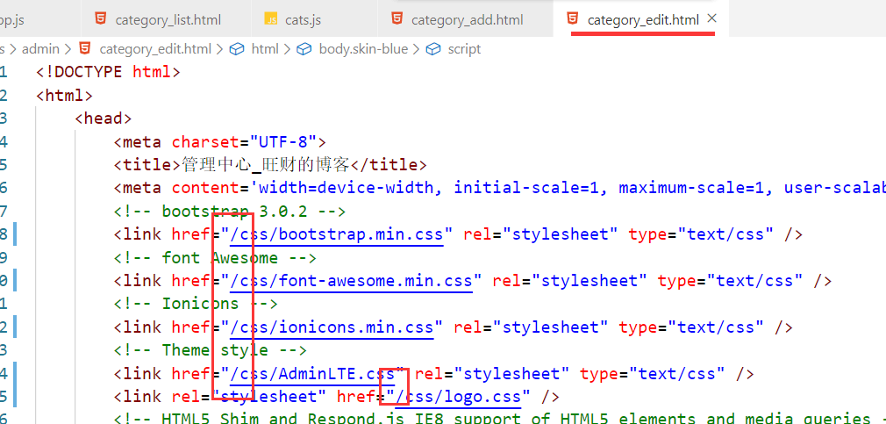

再次访问之，如下：

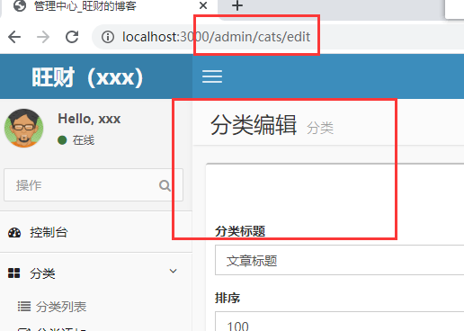

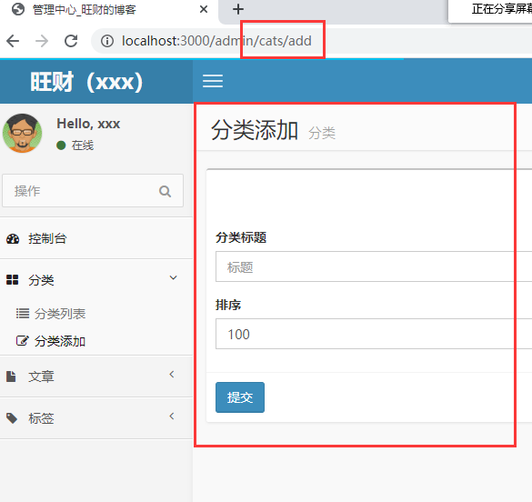

至此，分类管理相关的页面，就加载完毕了~ so easy~

如果报了如下的错误：

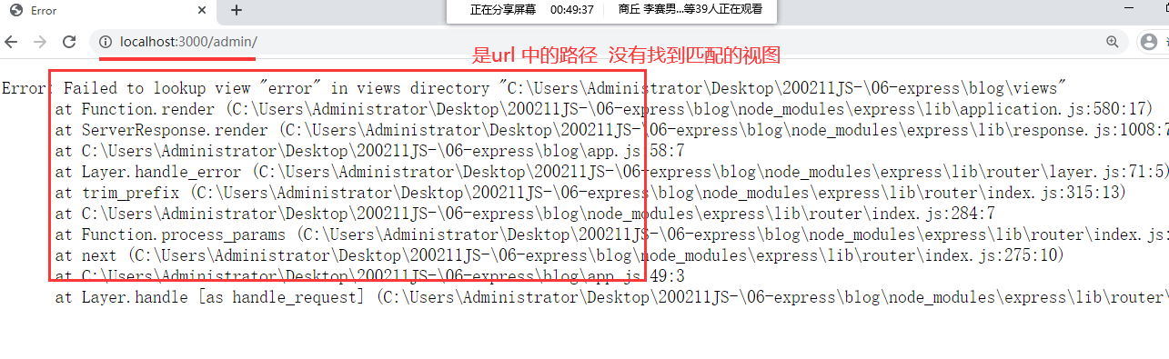

原因是没有对应的路由和视图进行匹配。 解决办法，可以去网上下载一个模板页面，直接百度搜索：404页面，或你的页面飞了，如下：

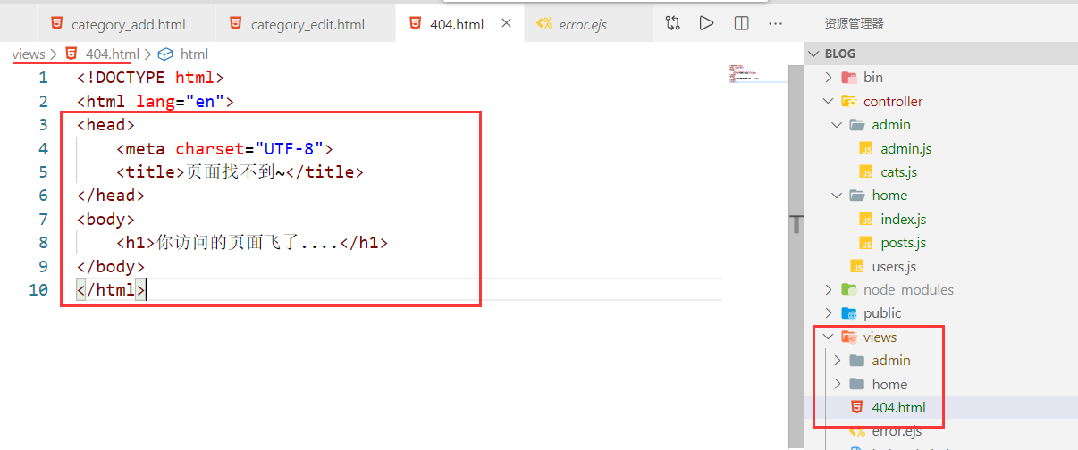

在app.js 加入如下的代码：

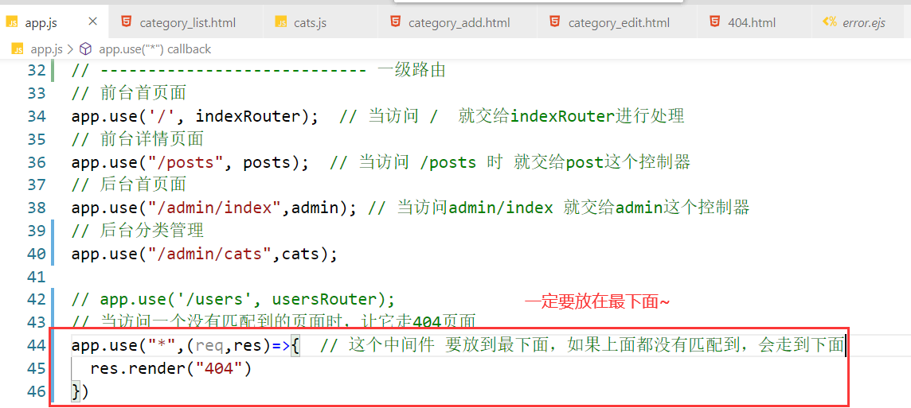

当我们访问一个不存在的路由，就渲染404页面，如下：

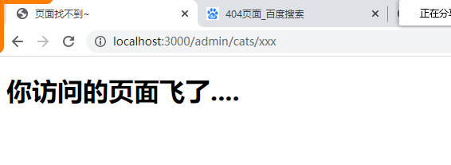

## 提取公共的部分

上面，我们完成了，分类管理的页面的加载，但是我们发现多个页面，是有公共的部分的，如下：

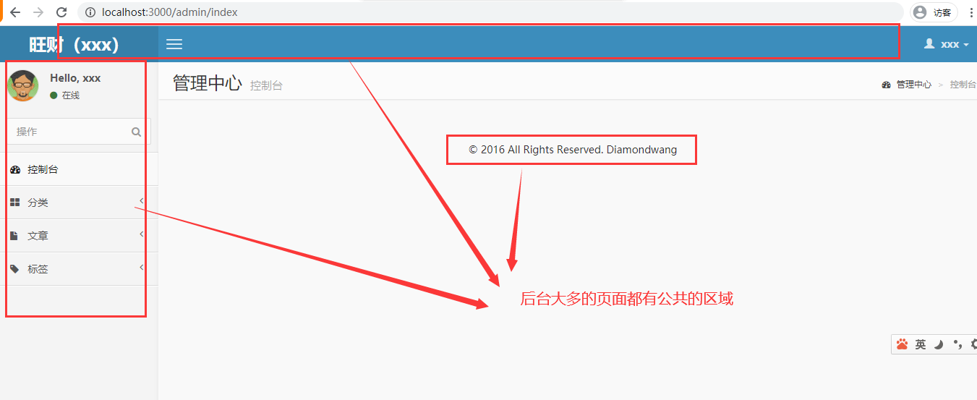

可以把公共的区域的代码提取出来，使用ejs模板引擎的中incluce把公共的区域包含到页面中。在views下面的admin目录下面创建header.html 和 footer.html 我们把公共的代码提取到这个两个文件中，如下：

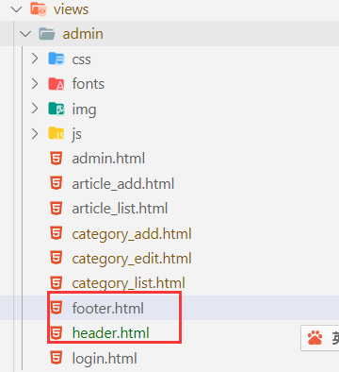

提取公共的代码放到header.html和footer.html的文件中，如下：

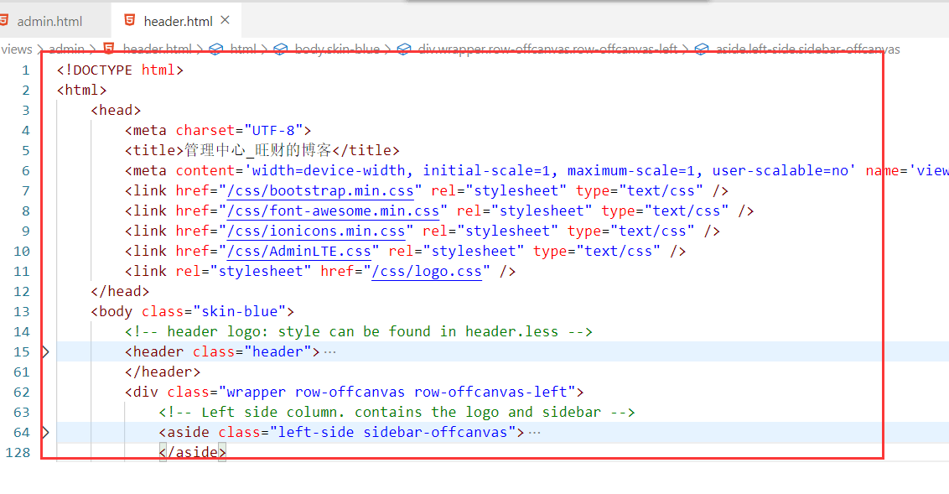

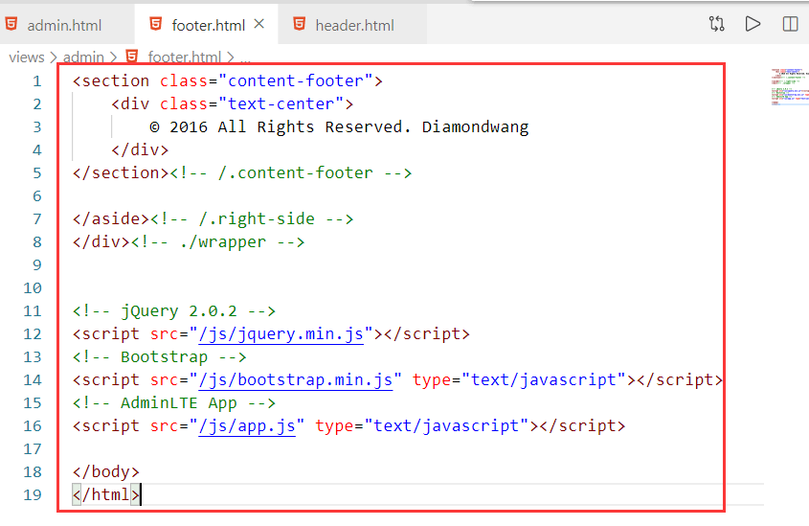

我们是在admin.html文件中提取的，现在admin.html中的代码如下：

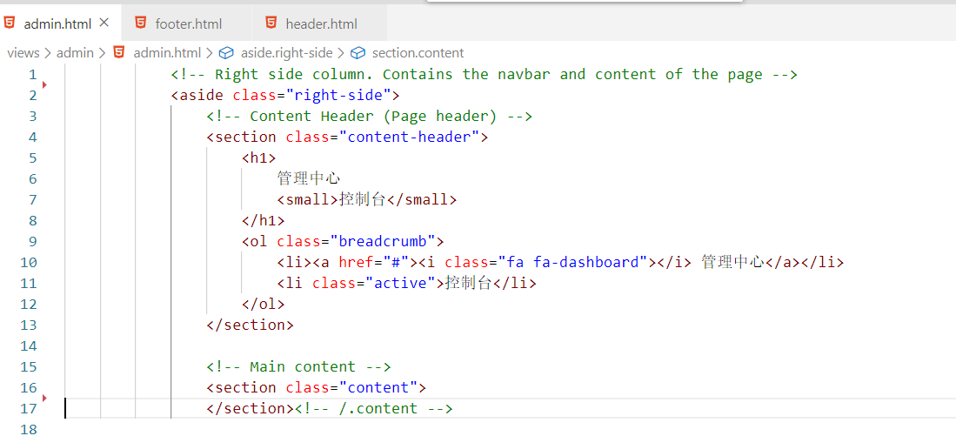

试图访问，如下：

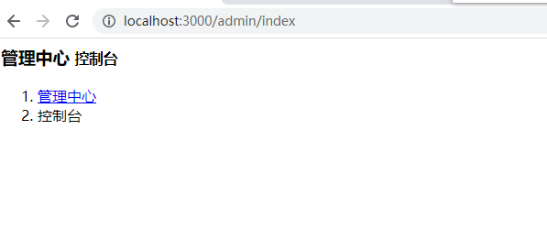

所以我们需要把header.html和footer.html包含到这个页面中，如下：

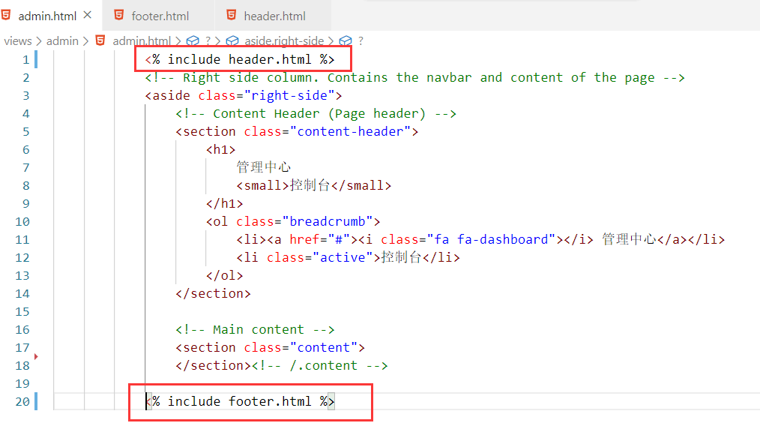

访问之，如下：

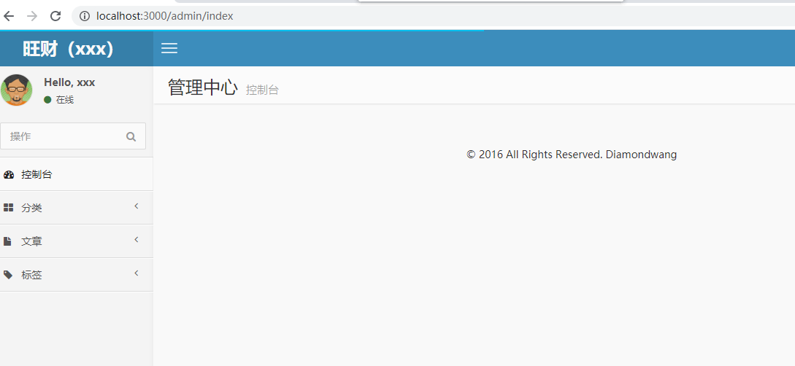

so easy~

同现，对其它页面，也是需要提取的，其它页面提取的笔记 不写了， 同上~。

注意：把公共部分提取出来，进行包含后，一定要测试OK后，再继续下面的操作。

## 载入文章管理的页面

先实现左边导航的跳转：

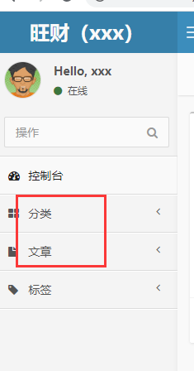

刚才，公共的部分提到了header.html中，在header.html，实现跳转，如下：

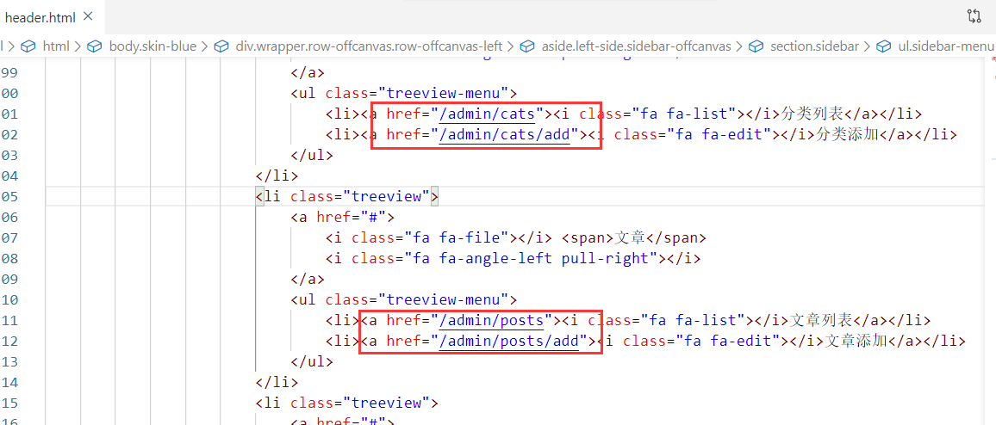

测试OK。

赶紧把文章相关的页面载入，如下：

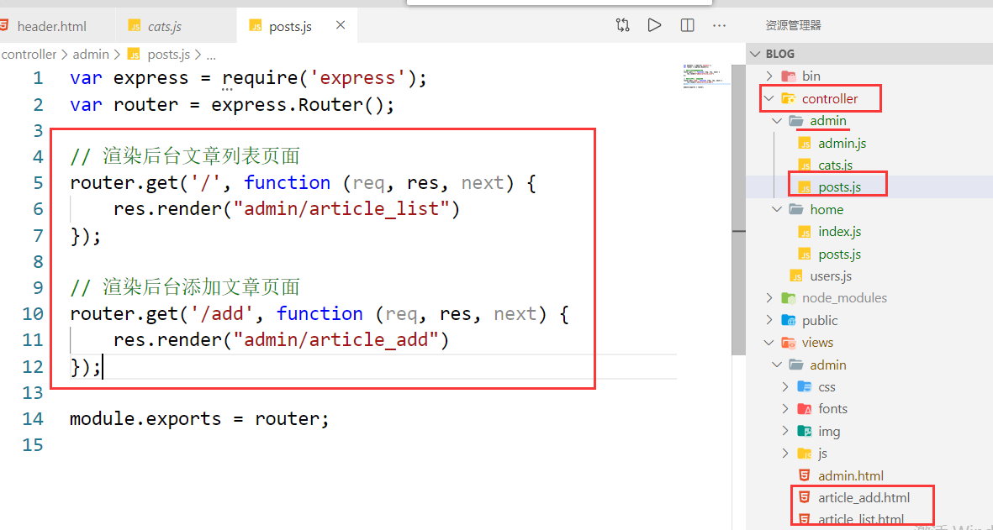

在app.js中实现一级路由：

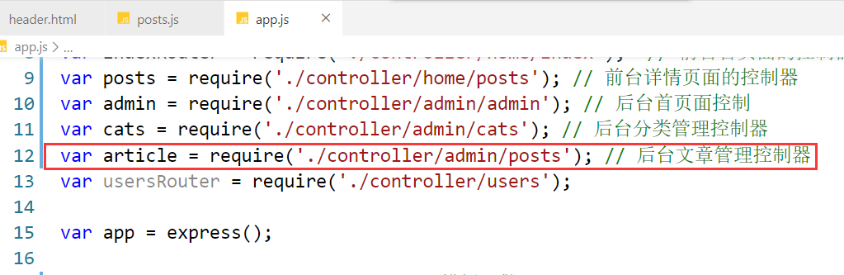

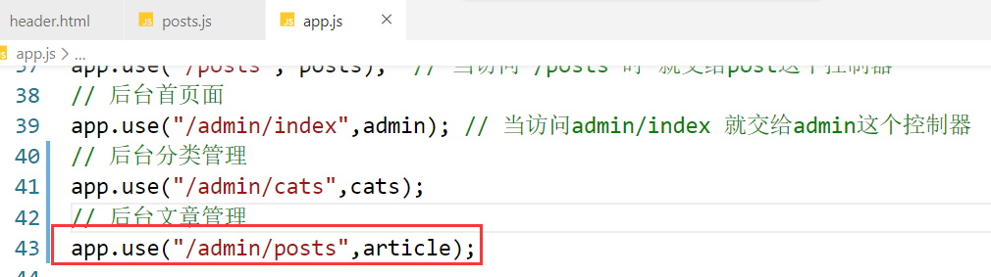

测试如下：

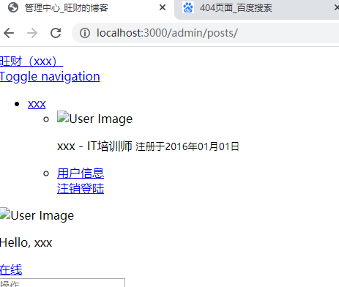

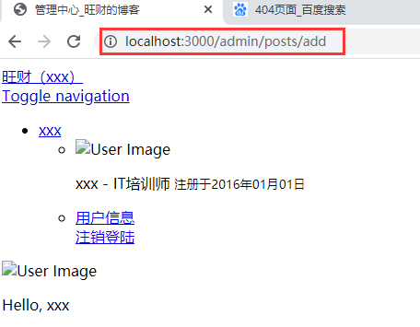

静态资源没有导入，但是我们把header和footer提取出去了，我们只需要在上面的两个页面中包含header和footer就OK了，如下：

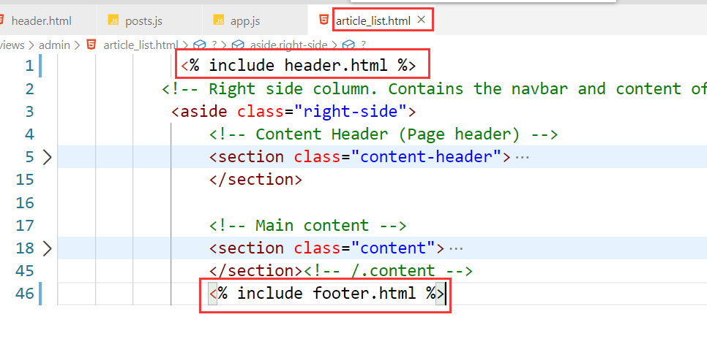

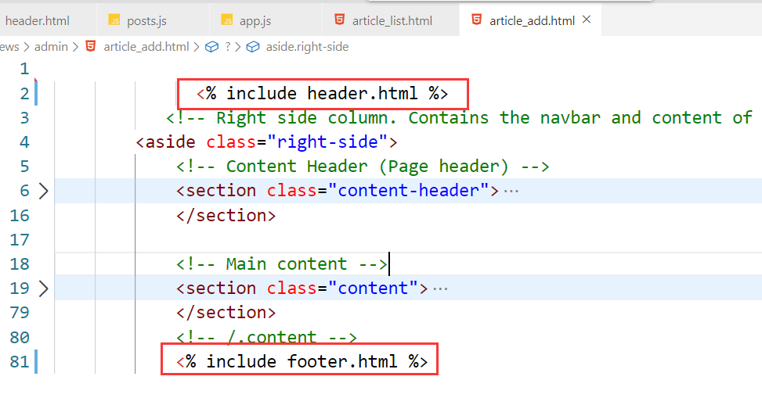

测试如下：

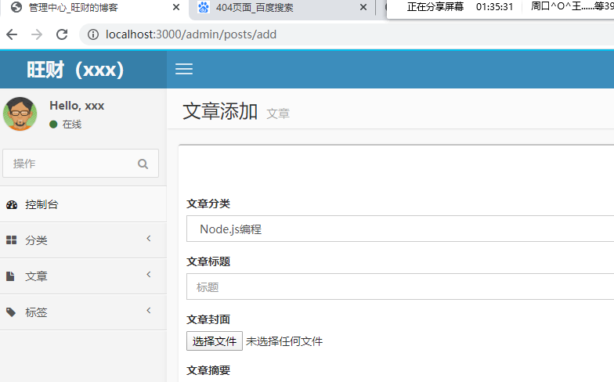

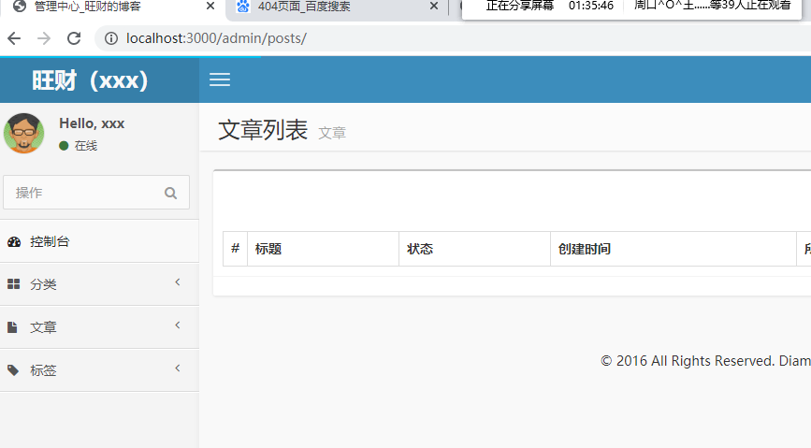

到此，页面基本上都搞定.....

## 设计数据库

最终数据是保存的数据库中，我们只了解了mongodb数据库，mongodb对前端是非常友好的，但是公司中用的最多的是mysql，mysql是关系型数据。我们就把数据存储到MongoDB中。

设计数据库，主要是根据功能进行设计，由于我们实现的非常简单，看界面设计，如下：

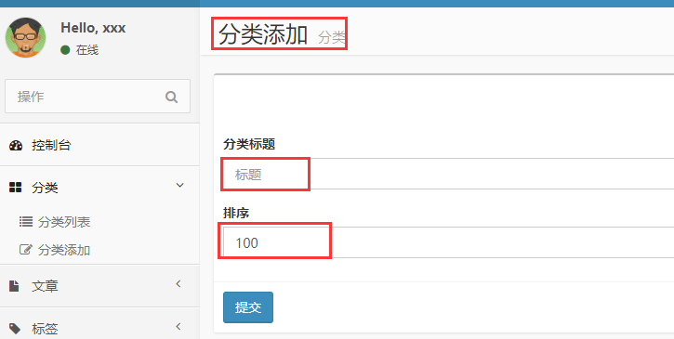

肯定，分类的数据也是保存到数据库，同理文章的数据也是保存的到数据库中的。

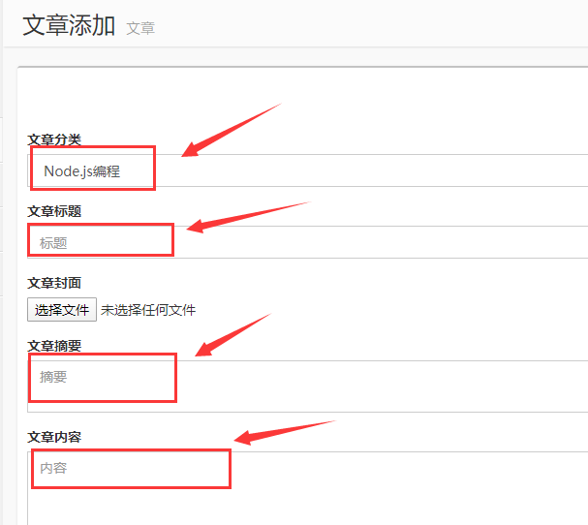

设置数据库，名字是wc_blog，现在实现两个集合，一个是分类集合，一个是文章的集合。发下：

cats ----> 分类

posts ----> 文章

后面也有用户登录，到时候还需要有一个用户的集合。设计如下：

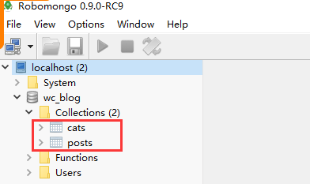

# 实现分类的增删改查

不管是服务端渲染，还是客户端渲染，初级我们就关注增删改查，当然，一个api接口，也是也增删改果。

## 添加分类

**想：什么时候添加？**

答：当点击了添加分类按钮时，就添加分类了。 如下：

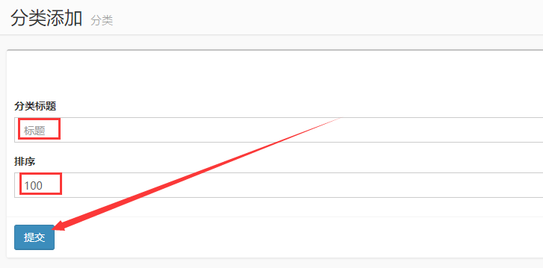

**问：点击了提交按钮，用什么请求？**

答：最好使用post 当然get也是可以的，get请求它的数据是暴露在地址栏中

**问：对于上面的添加请求的页面，可以使用什么请求？**

答：ajax form 此处使用form表单

**问：使用form表单发送请求，需要注意？**

答：1）请求地址写在action位置

1. 请求方式 以method形式来写 如果不写 默认是get请求
2. from表单中一定要有name属性，最好使用type=submit的按钮

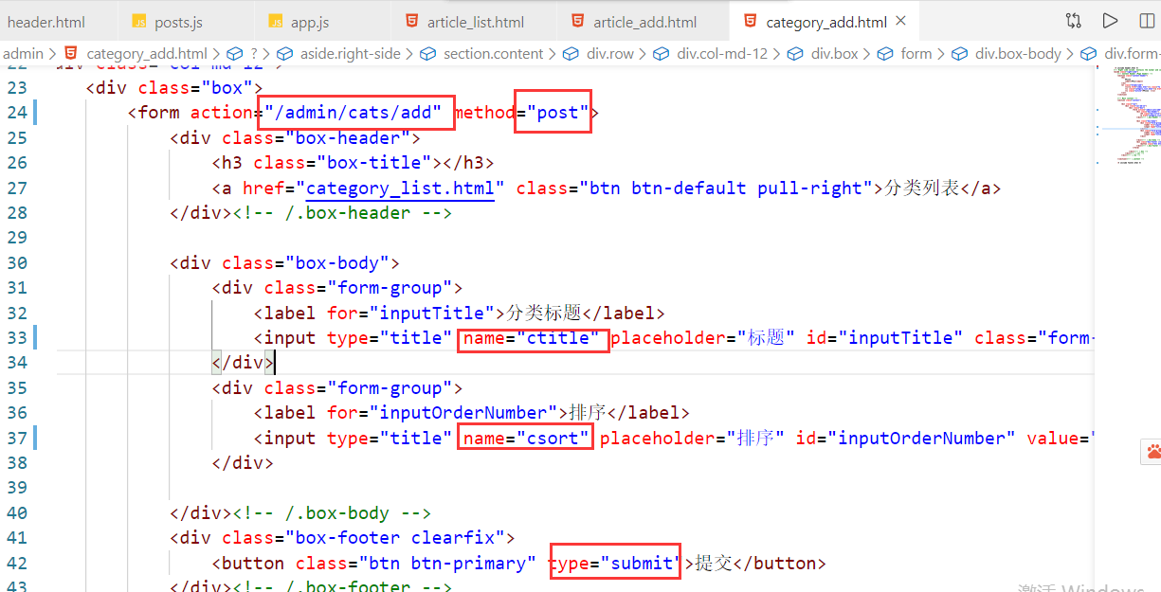

**第一步：找到添加分类这个页面， 修改action属性：**



**第二步：服务器要处理这个请求，处理的流程如下：**

1. 服务器要接收到客户端的数据，把数据给控制器
2. 验证数据是否合法（也是比较重要） 暂时把第2步先省略掉
3. 把数据给M，让M把数据存储到数据库中

实现接收数据的路由，先把必要的依赖安装了，如下：



直接copy代码：

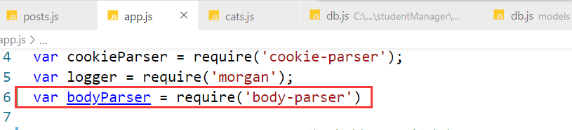

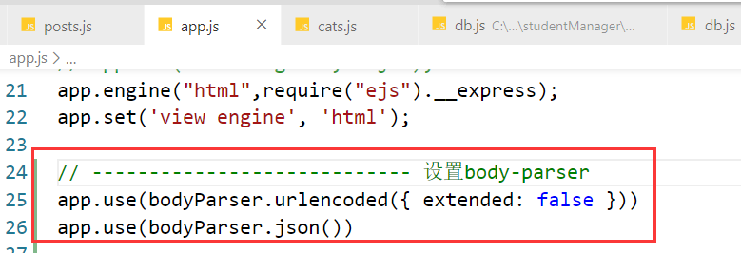

在控制器中得到数据，然后命令M去向数据库插入数据，如下：

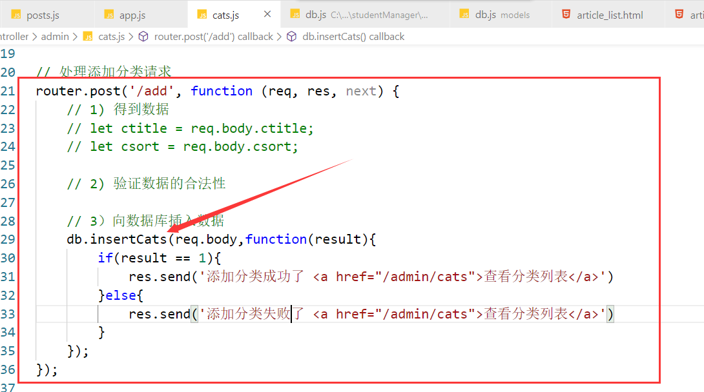

M告诉C，是否插入成功了，如下：

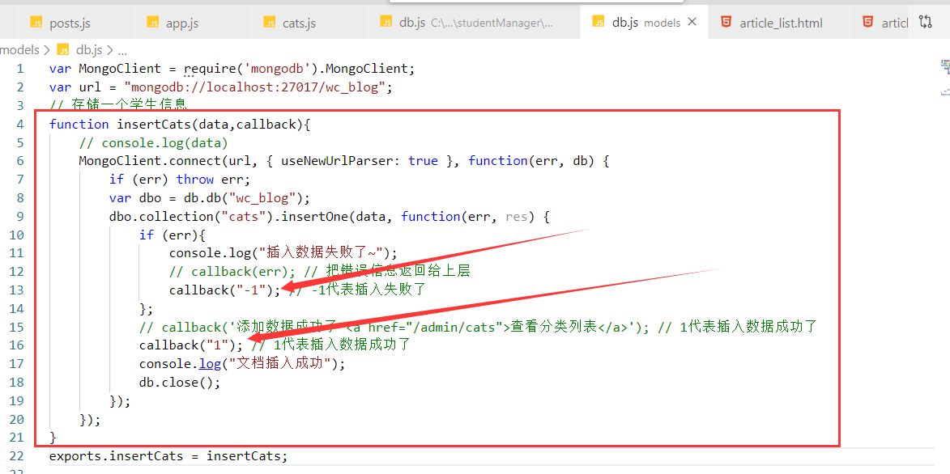

去数据库，查看，如下：

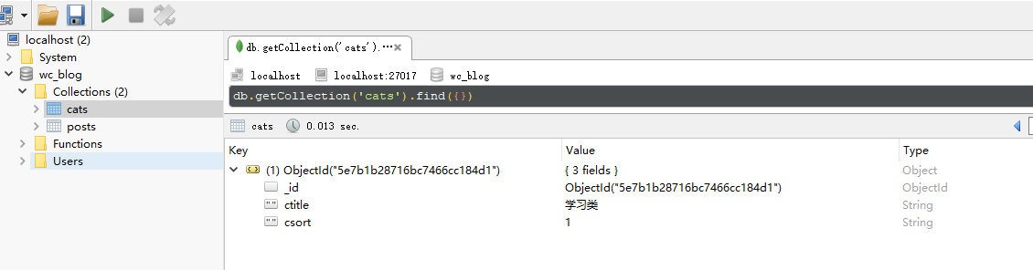

到此，添加分类OK

## 显示分类

前面，我们实现了添加分类的操作，当它点击了返回查看分类列表时，我们应该从数据库得以分类的数据，在列表中显示出来。

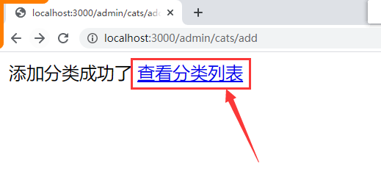

把面的假数据，换成真实数据：  
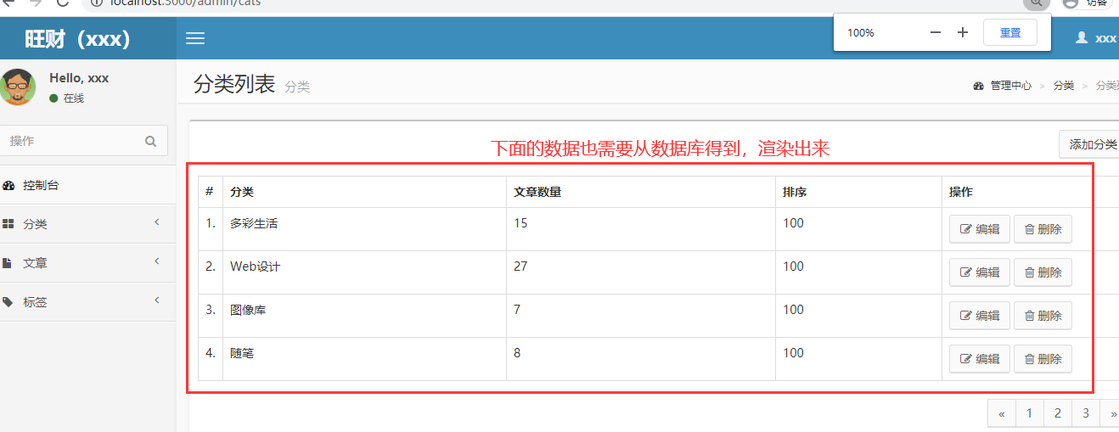

当我们渲染上面的页面时，不能仅仅渲染页面，还需要所数据和页面融合到一起，进行渲染，我找到渲染上面页面的代码，如下：

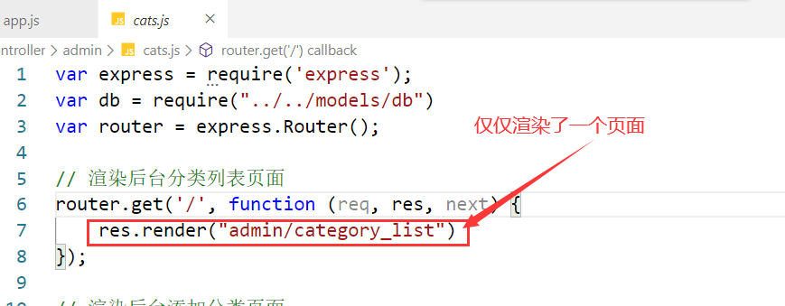

不能仅仅渲染页面，需要从数据库中得到数据，然后通过ejs把假数据换成真实数据，先通过M得到数据，如下：

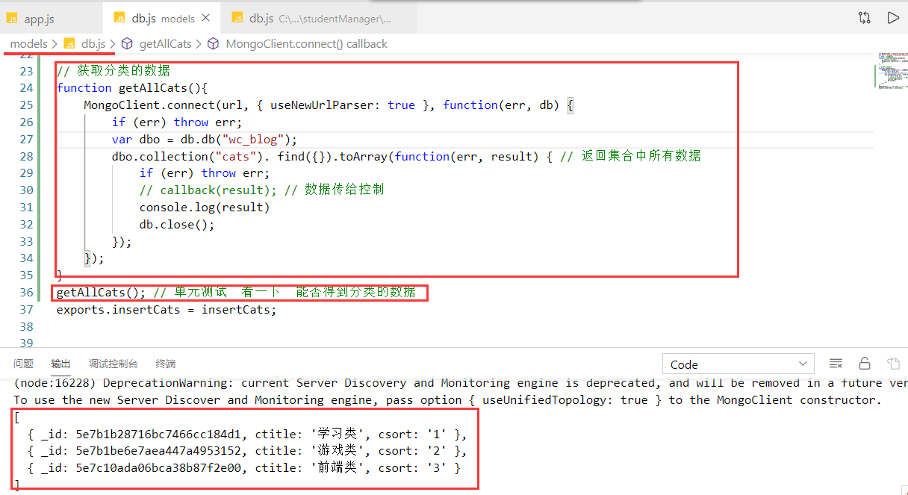

把数据返回给控制器，如下：  
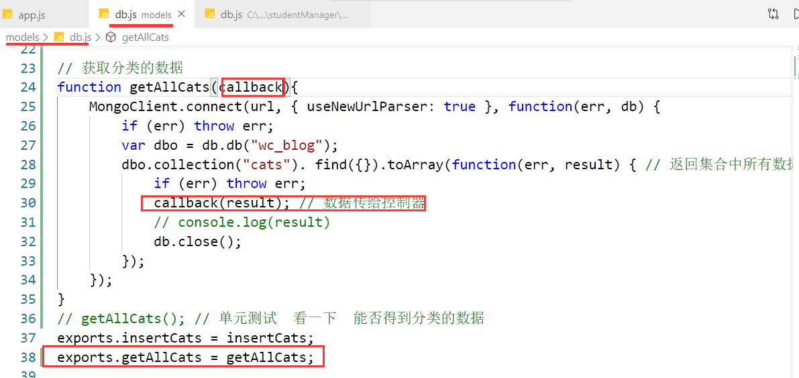

再看一下，控制器能否得到数据，如下：

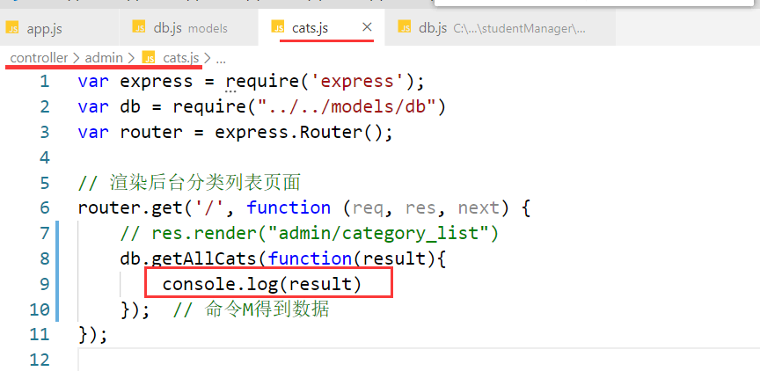

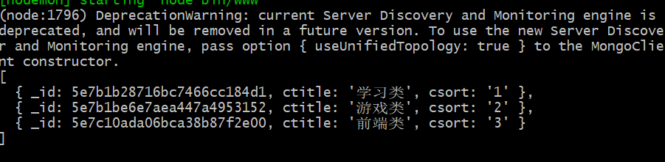

把数据和视图通过ejs进行替换，然后响应给浏览器：

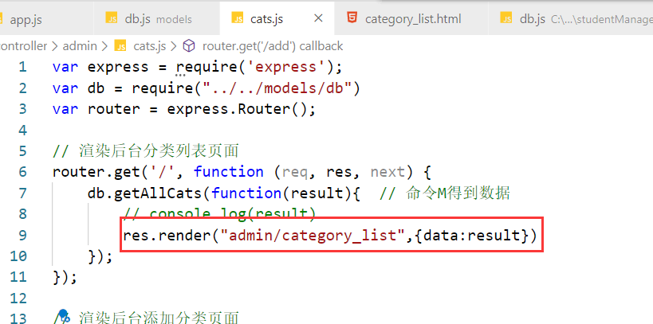

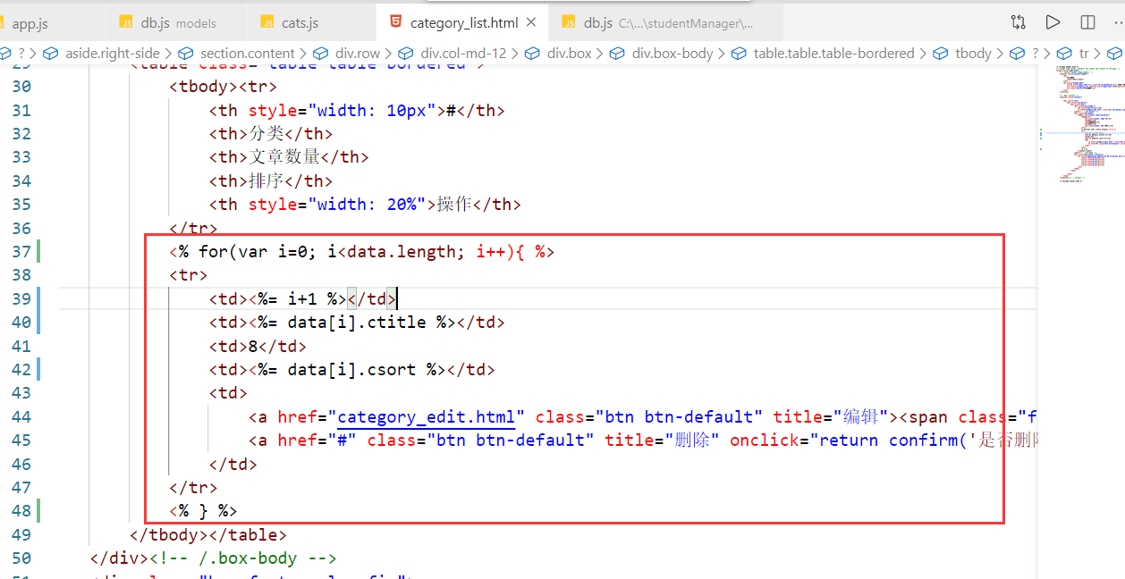

测试如下：

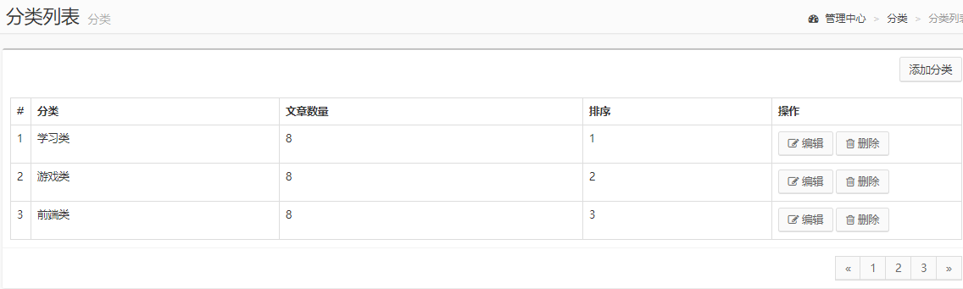

**特别喝提醒：**

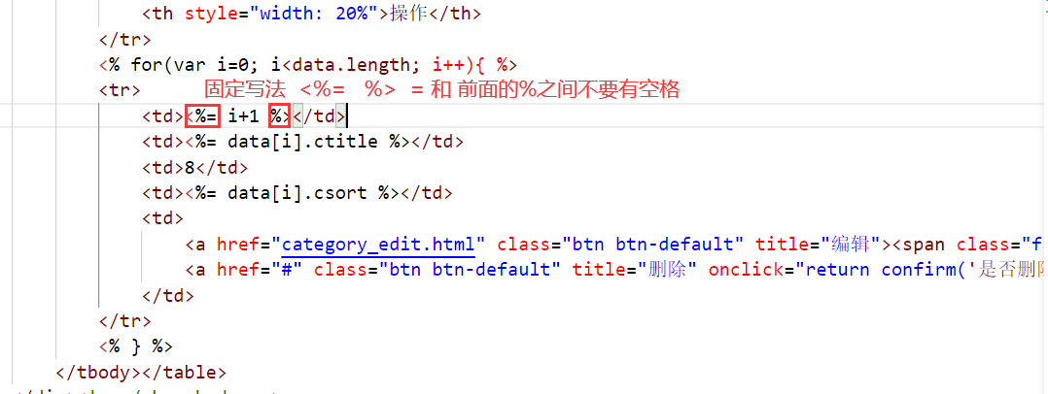

如果有空格，错误如下：

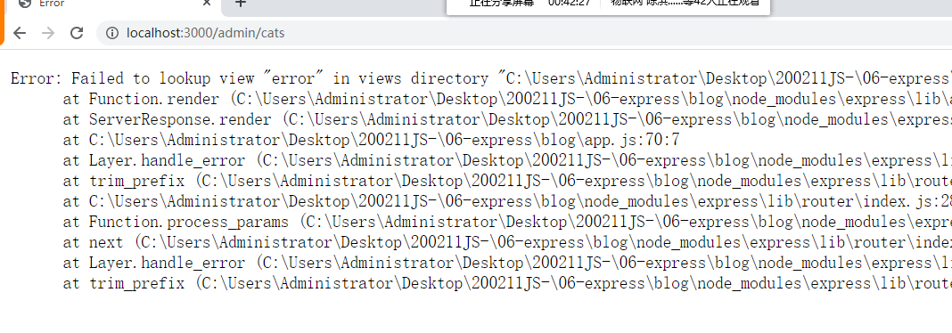

## 编辑分类

当点击编辑分类时，需要进入到编辑分类的页面，如下：

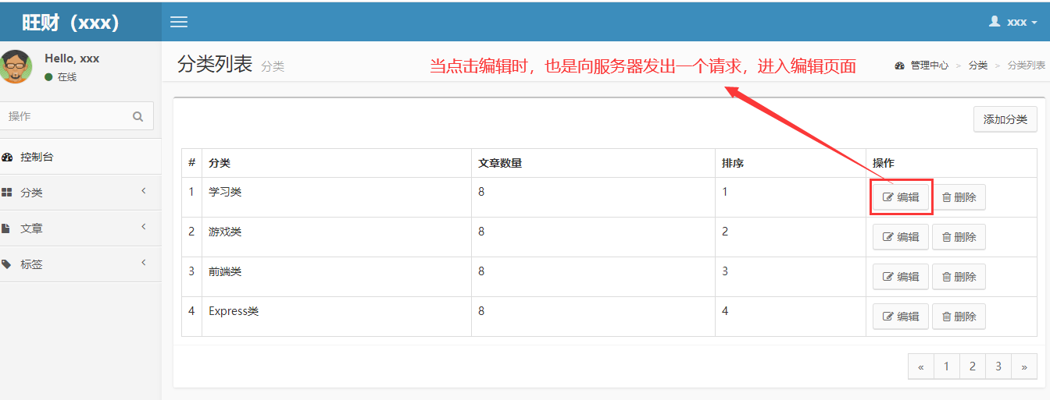

找到编辑的按钮，设置href，如下：

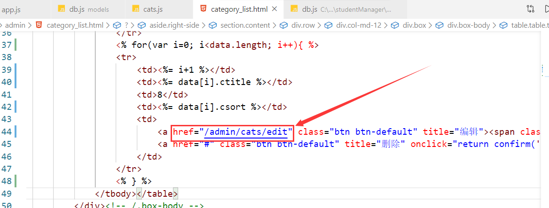

测试如下：  
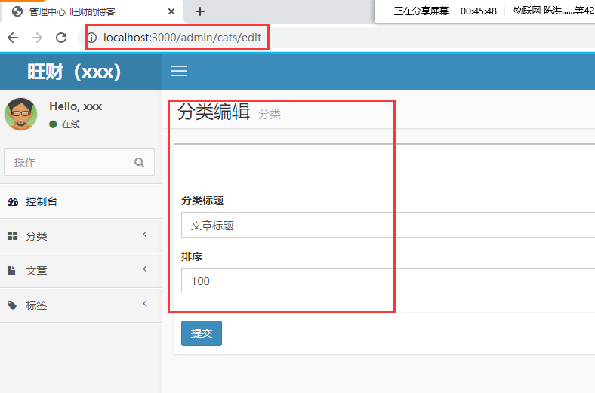

特别提醒，路由写对了，如果写错了，效果如下：

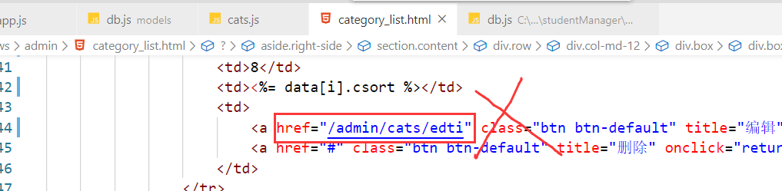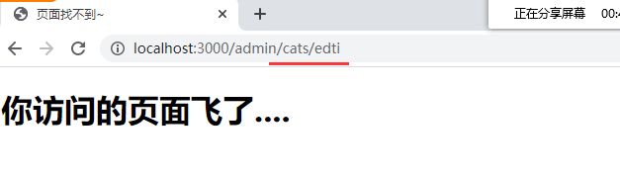

**有此同学没有设置404页面，路由也写了，他的效果，如下：**

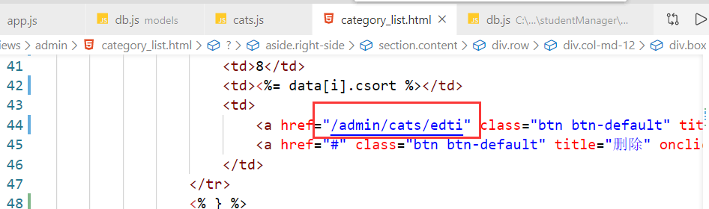

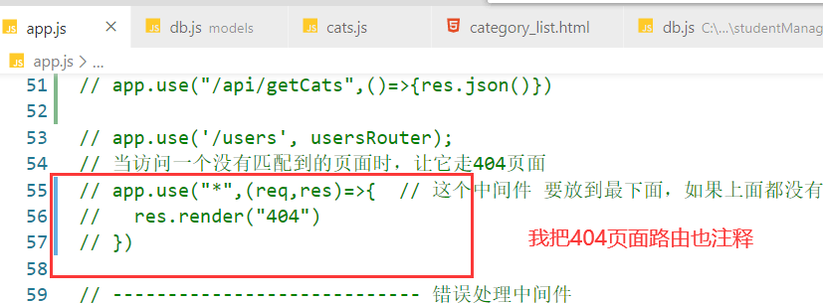

**效果如下：**

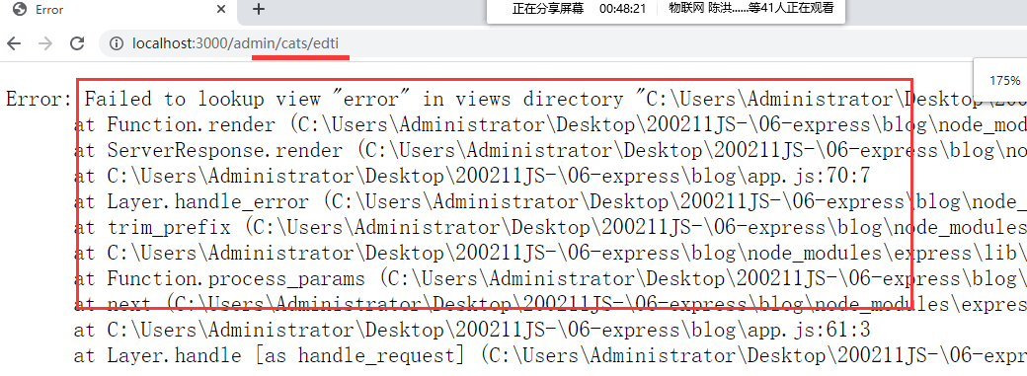

当点击编辑时，现在就可以跳转到编辑分类的页面，此时我们要考虑一个问题了，通常点击编辑时，会把老的数据也放到编辑框中，然后进行修改，当点击确认时，修改成功，也就是说编辑分类分两步：

1. 点击编辑把数据带到编辑页面
2. 点击提交修改把老数据换成真实数据

### 把老数据带到编辑页面

如何知道，你点击了哪个编辑按钮：

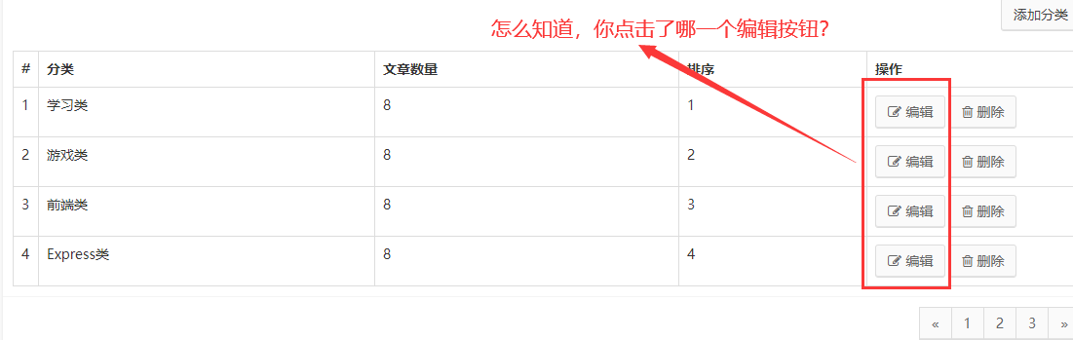

在数据库，每一个数据都有一个全球唯一的一个id，叫_id，如下：

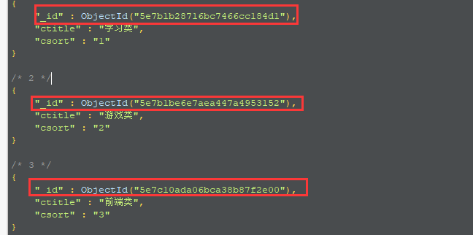

把握好，最终肯定要把数据库中的数据修改了。

通过问号传参的形式，把_id传递给服务器，如下：

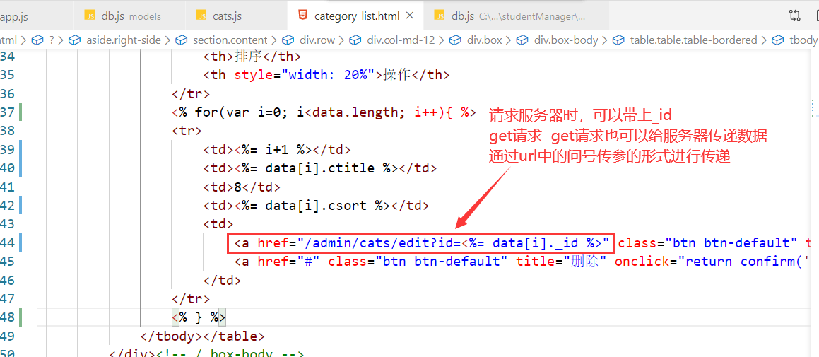

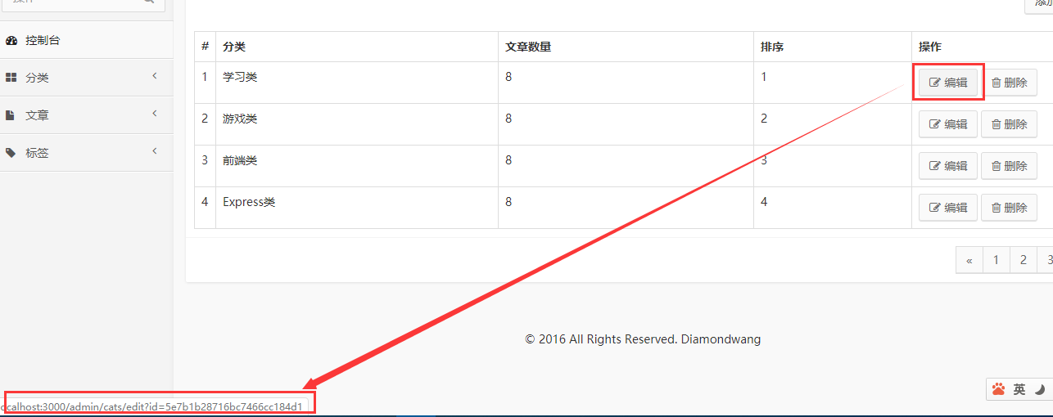

这样就保证了你请求的地址，是带有参数的地址。

**在服务器就可以得到这个参数，怎么得到get请求携带的参数？**

答：通过req.query.id 因为?id=3456afsd5678fasdf56789fasdfwer 叫查询字符串

在服务器端得到如下：

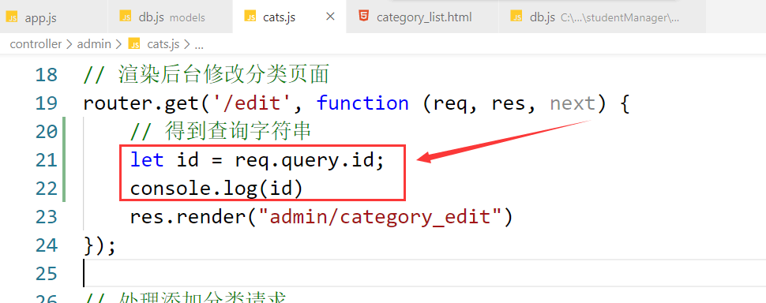

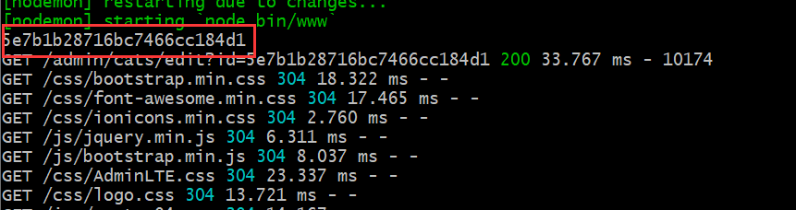

有了上面的ID，就可以根据ID在数据库，得到你点击了哪一个分类，如下：

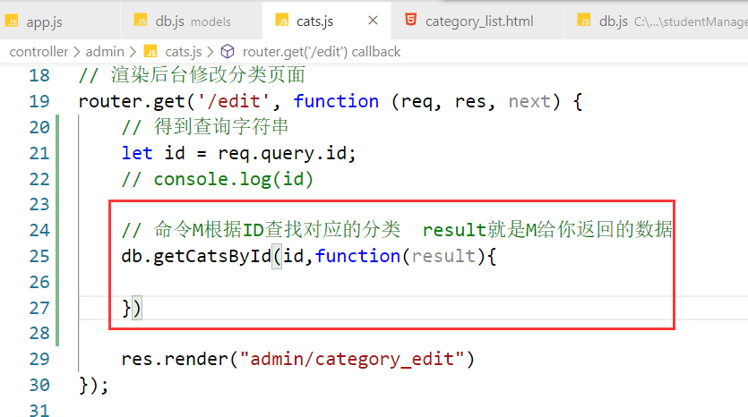

实现M的功能：

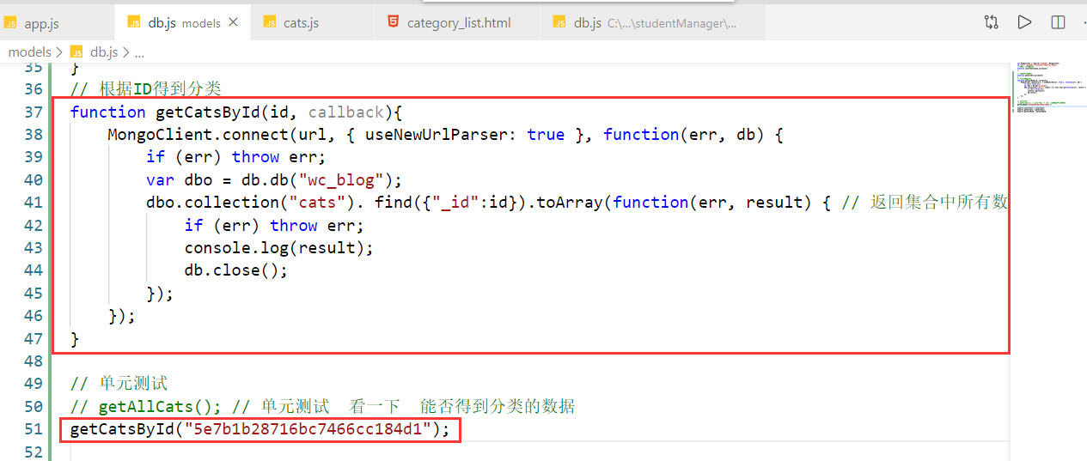

测试如下：

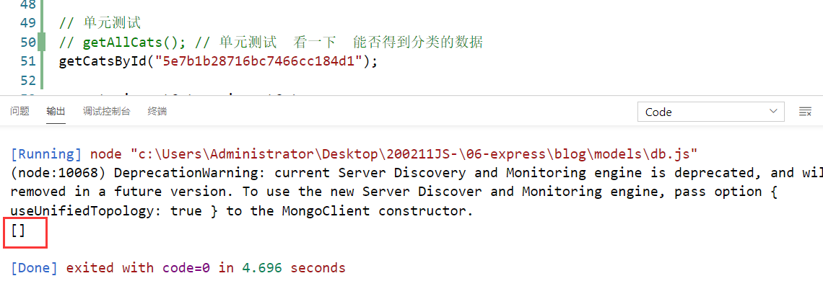

并没有找到，原因是我们给的_id是一个字符串，但是在MongoDB数据库中，_id不是字符串，它的类型是ObjectId类型，所以说需要把字符串_id转化成ObjectId这种类型，如下：

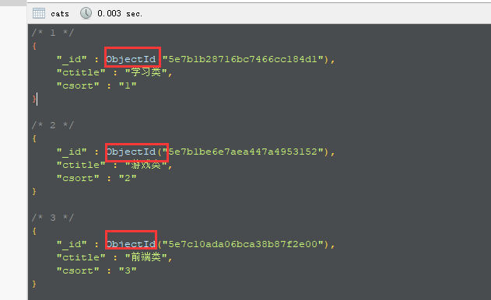

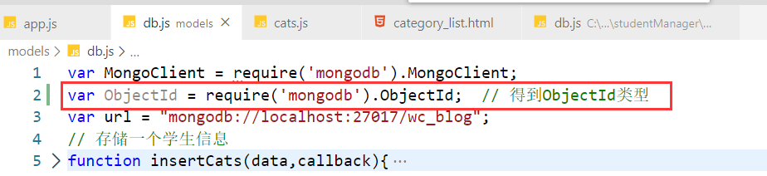

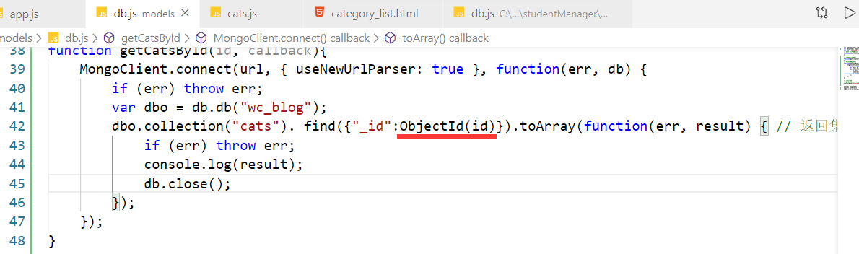

测试如下：

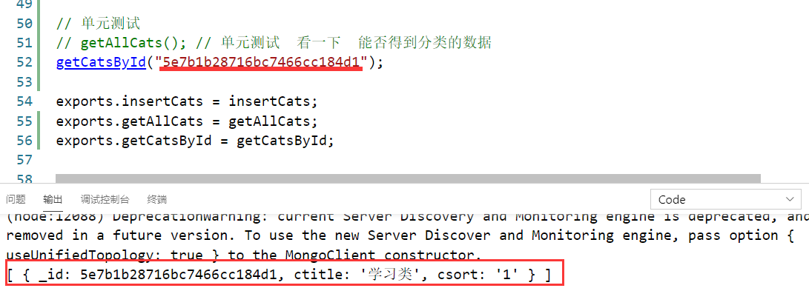

把数据返回给控制器，如下：

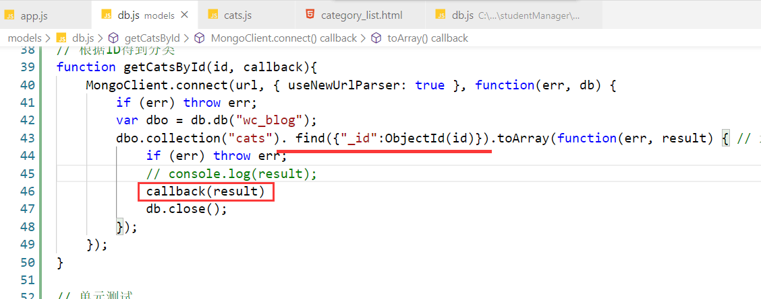

看一下控制是否得到数据，如下：

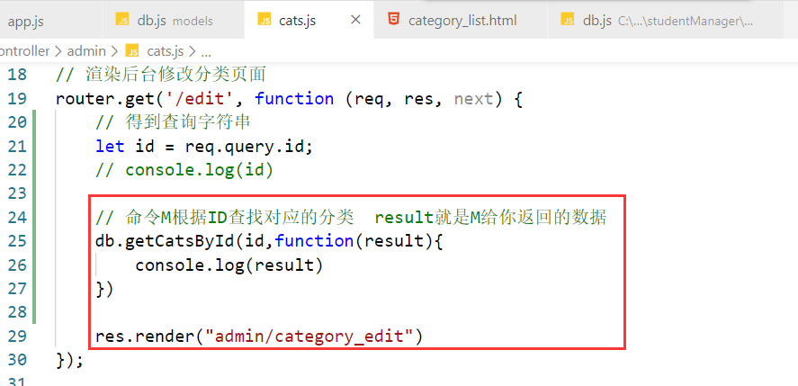  
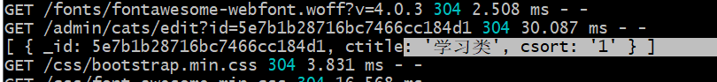

使用EJS，进行渲染：  
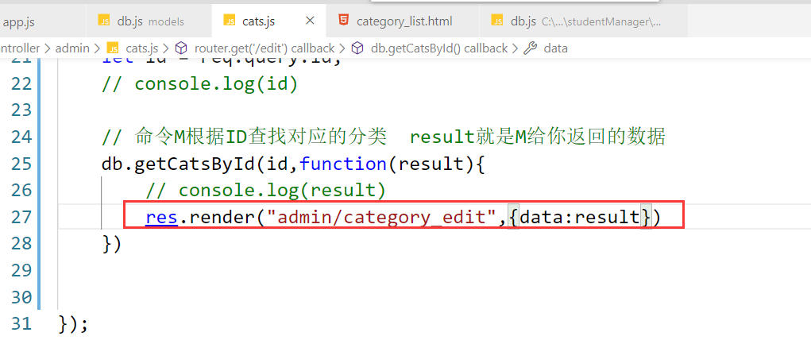

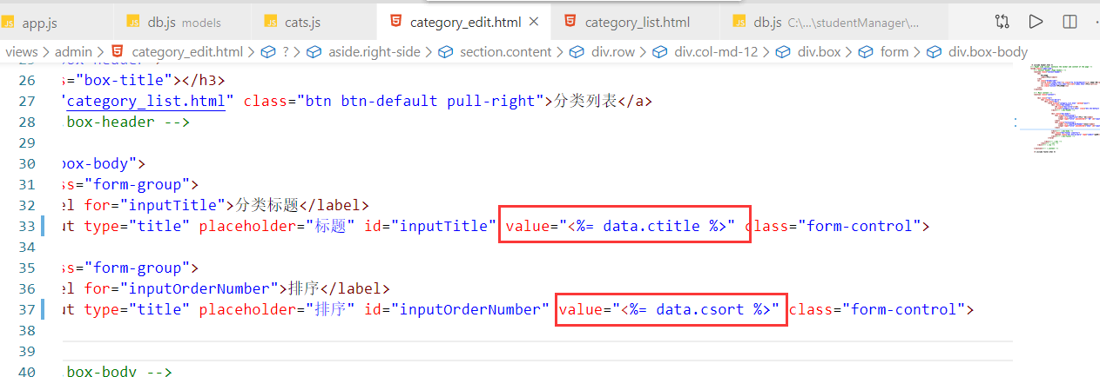

测试如下：  
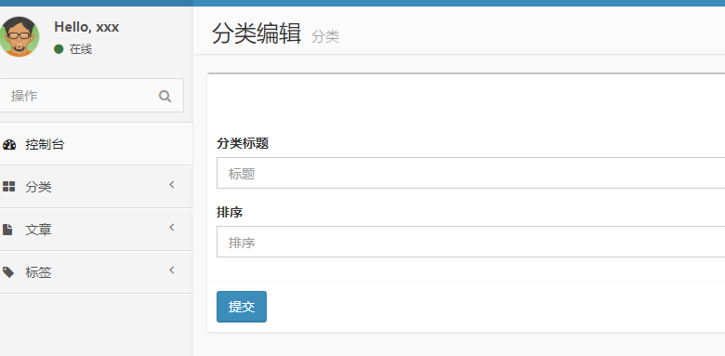

并没有得到数据，原因是我们控制器得到的是一个数组，如下：

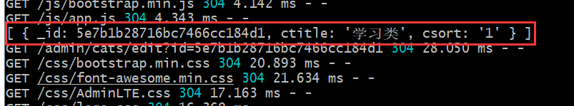

所以我们要取第1个元素，如下：

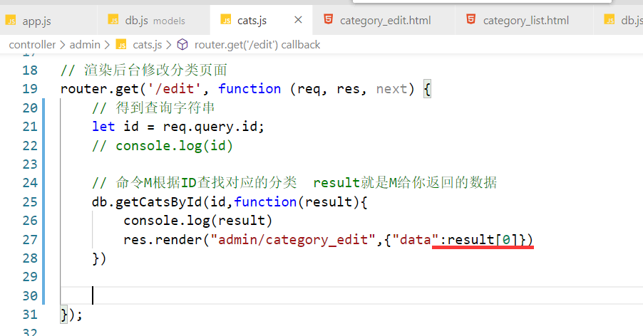

再次测试，如下：

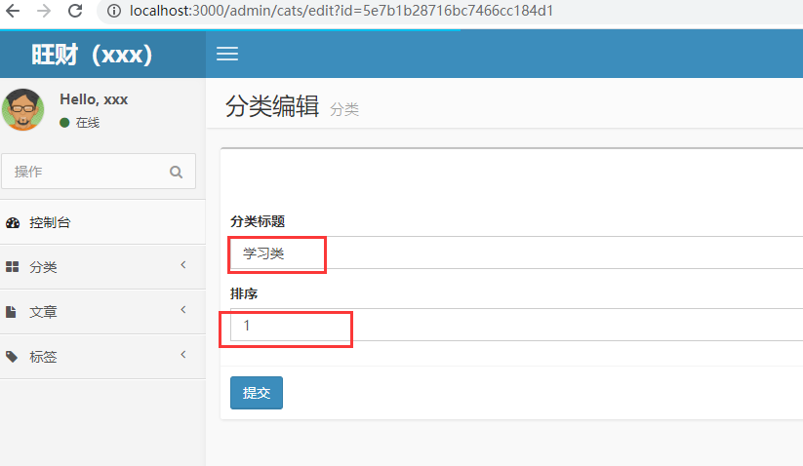

到此我们的编辑分类就实现了一半的功能了~

### 实现编辑功能

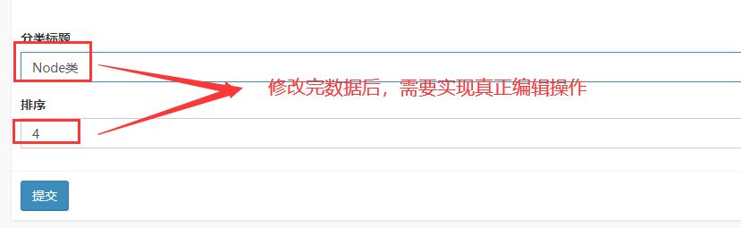

找到提交按钮，如下：

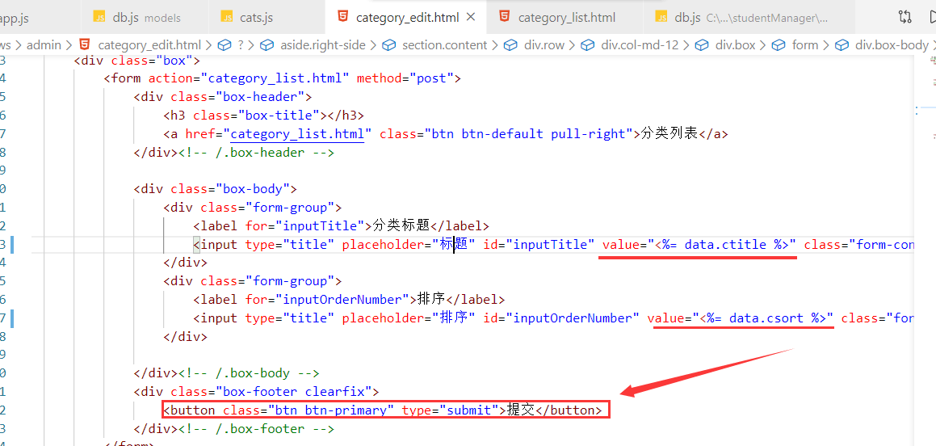

数据库中有很多的数据，我们应该修改哪一个数据呢？

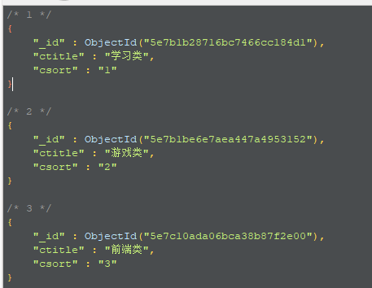

它请求的路由，如下：

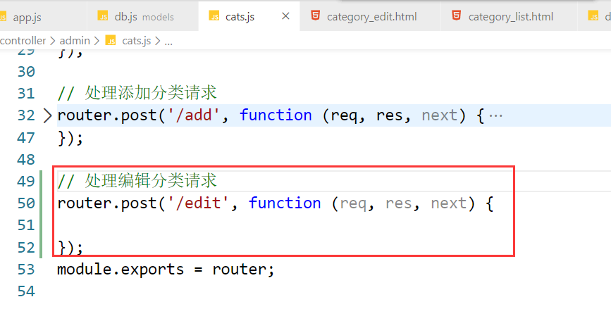

在这个路由中，我们肯定也是需要得到填写的新的数据，非常简单。也是req.body来获取。

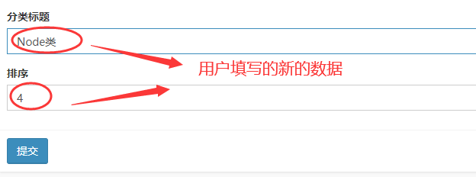

**不能使用之前获取到的ID：**

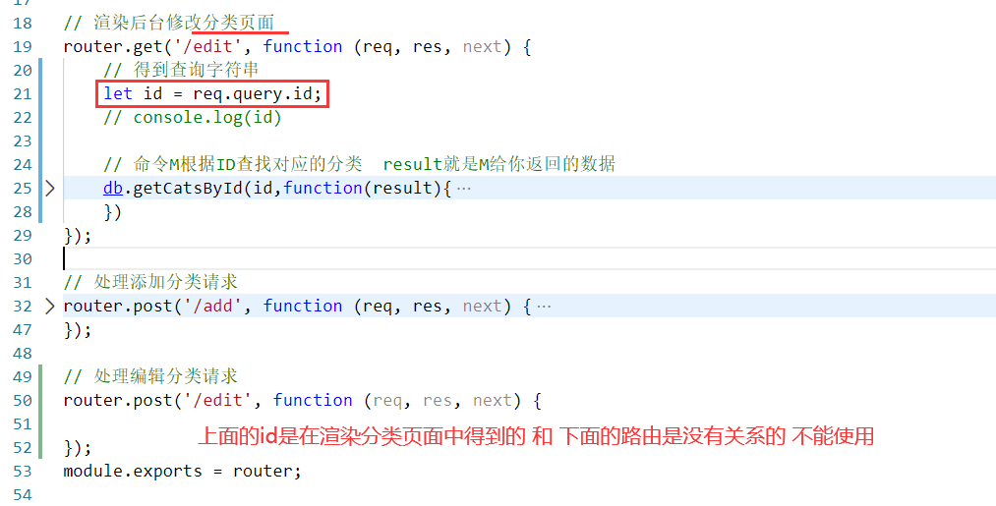

**也就是说不只要提交新的数据，还需要提交ID：**

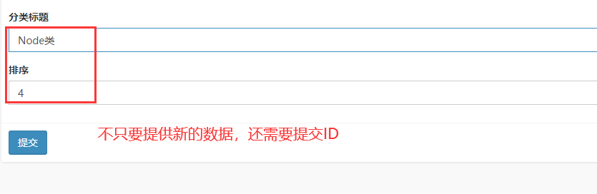

获取到了新的数据我们需要更新数据库，如何更新呢？ 更新哪一个？

答：可以通过隐藏域，把ID提交给服务器，服务器根据ID就知道更新哪一个。

通过隐藏域，把ID提交给服务器：

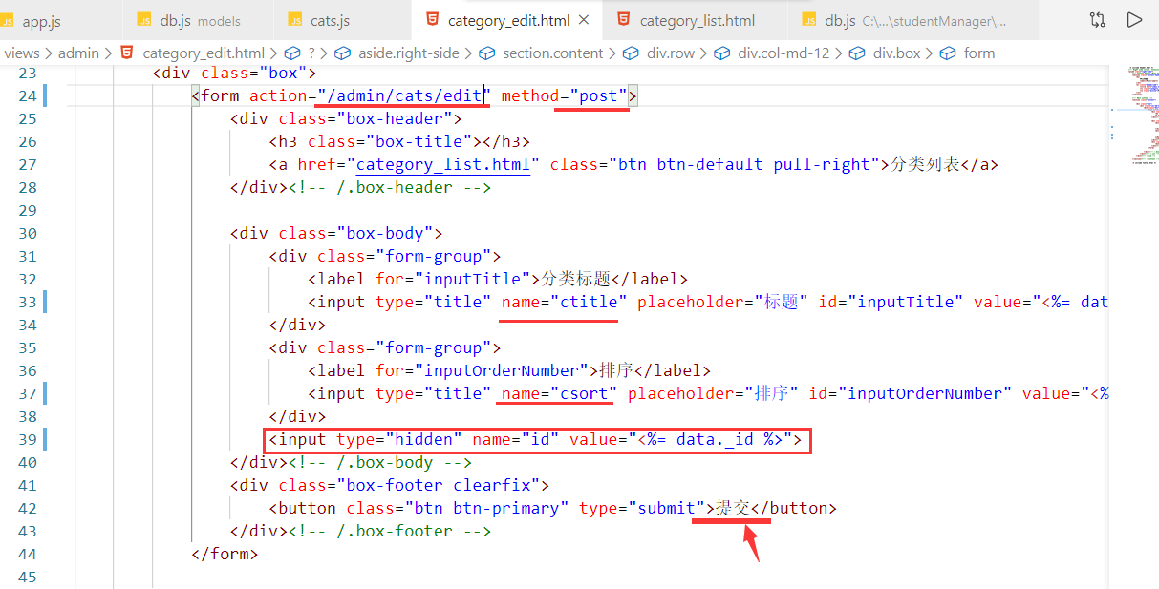

在服务端获取上面的三个数据，如下：

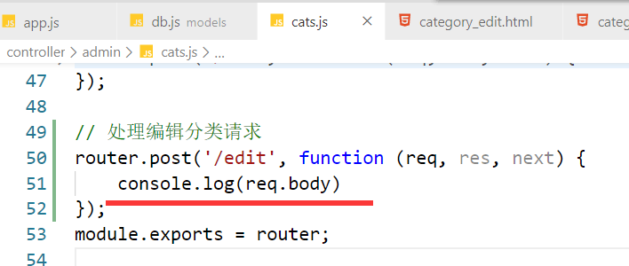

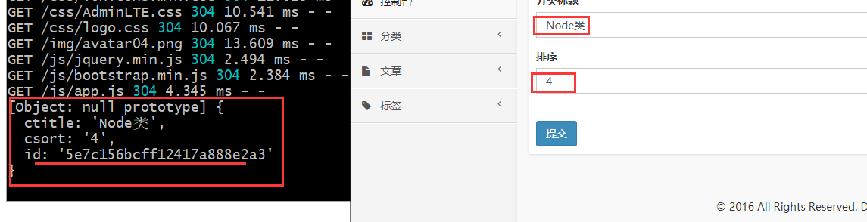

命令M实现更新：

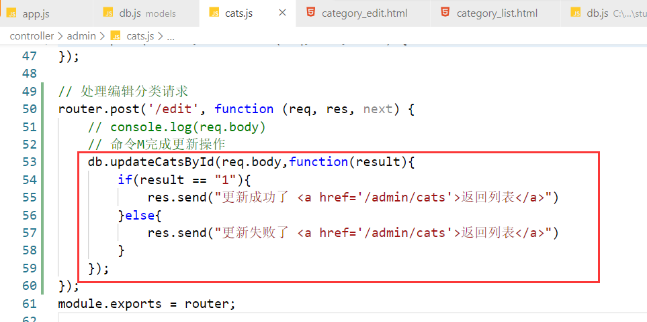

实现M的逻辑：

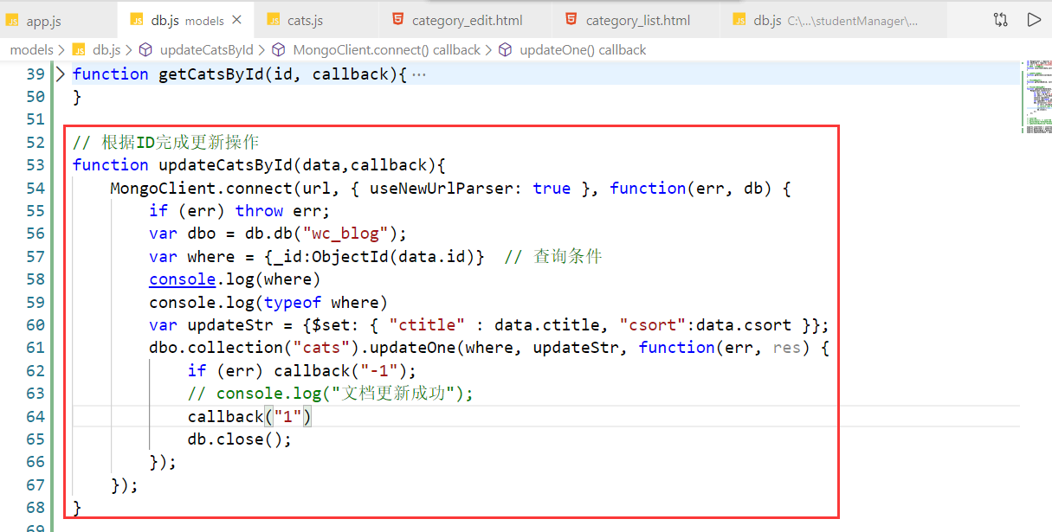

测试OK。

## 删除分类

先找到删除按钮，如下：

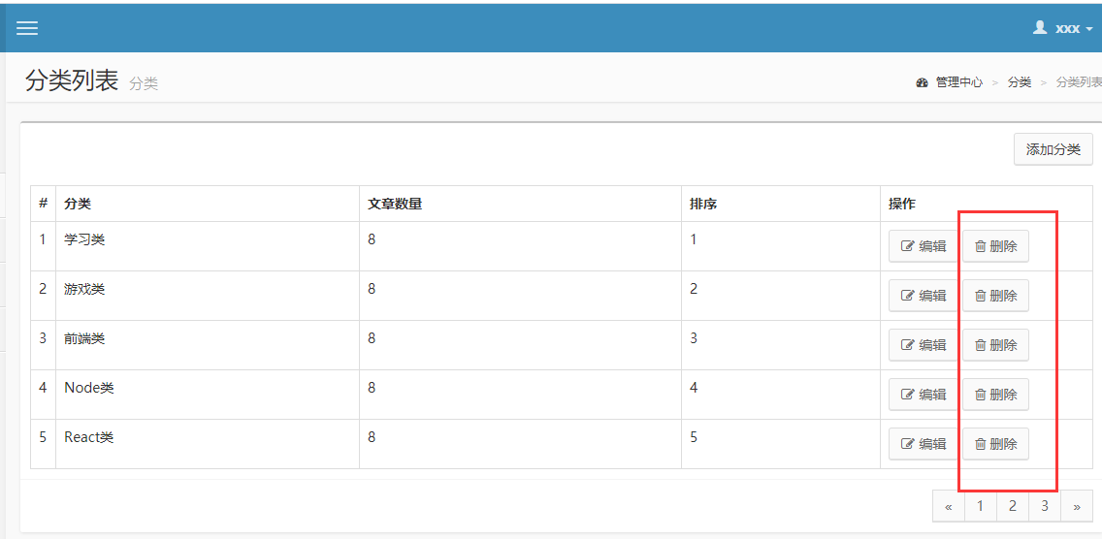

点击删除按钮要完成删除操作。按钮肯定是a标签，如下：

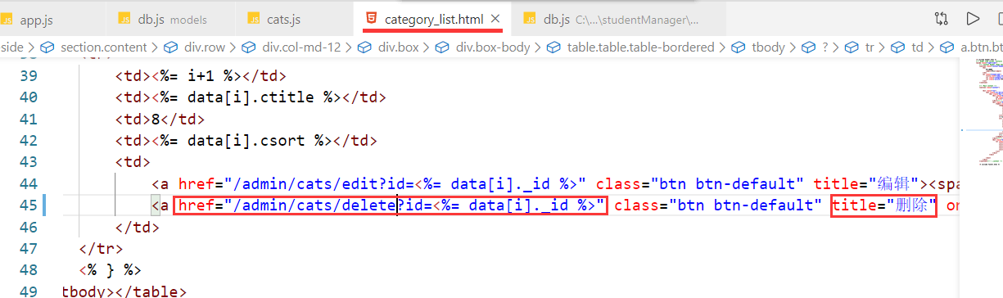

确保，鼠标放到删除按钮上面有一个ID，如下：

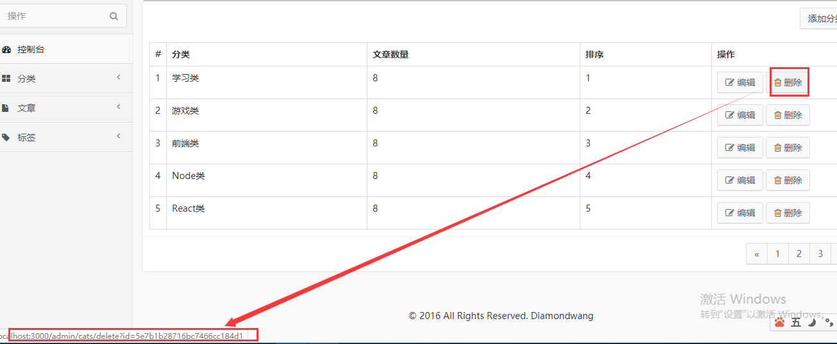

处理delete路由：

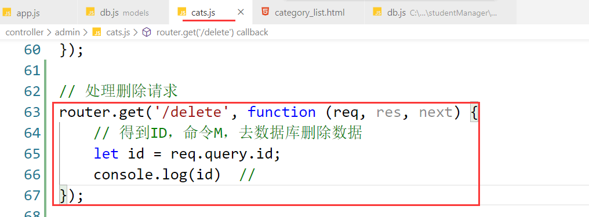

C得到id，如下：

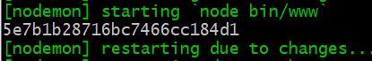

C命令M去根据id删除这一条数据，如下：

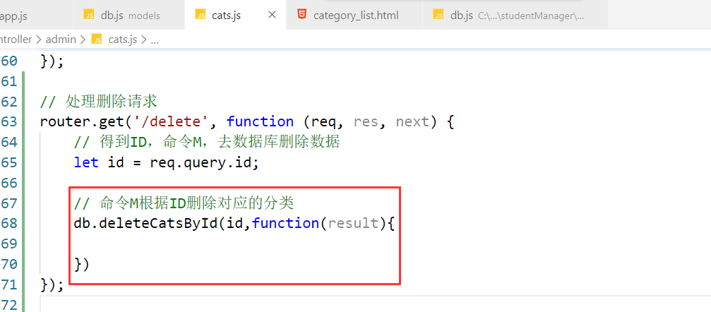

M开始去删除，如下：

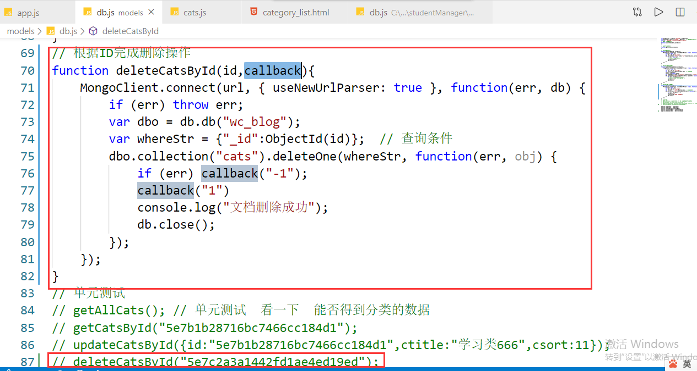

把结果告诉C，如下：

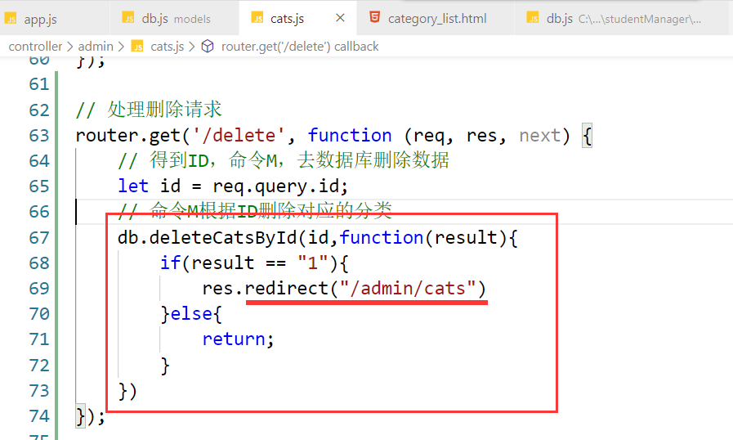

测试，OK~

## 5，关于控制台报错的问题

说明：由于我们给ejs引擎起了一个别名html，如下：

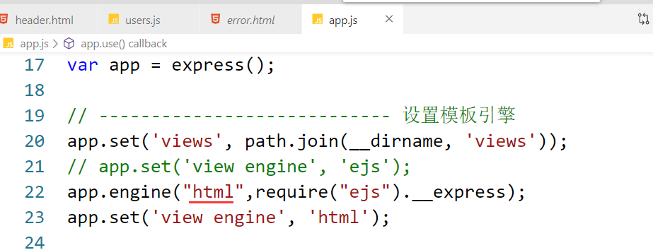

我在在app.js中使用错误处理中间件，如下：

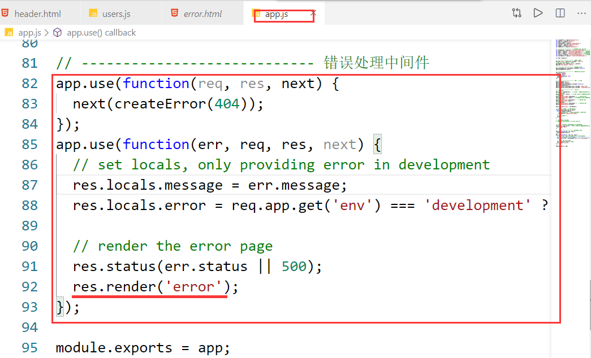

如果出错了，它会渲染error视图，但是我们之前的ejs起了别名是html，视图的后缀都要改成html，我们需要把默认的error.ejs后缀改成html后缀，如下：

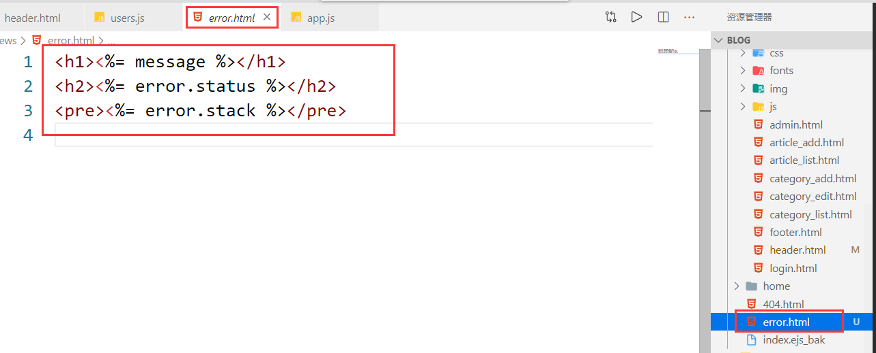

现在控制器就不会报如下错误了：

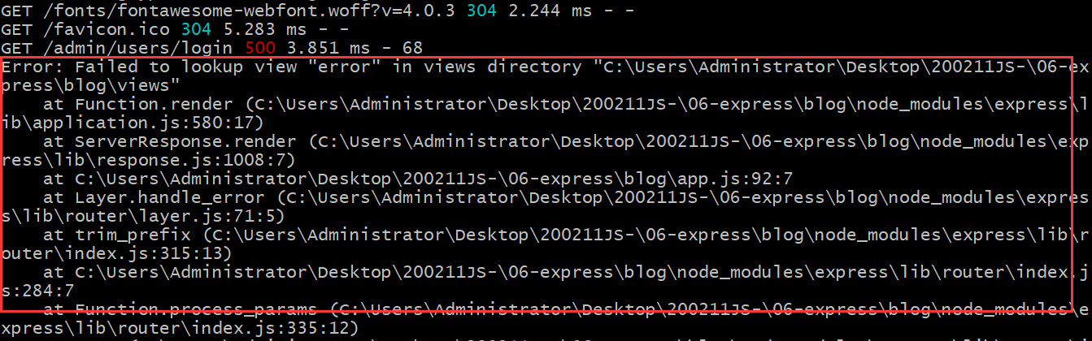

# 实现文章的增删改查

说明：先讲了第六章，大家写的时间，也先写第六章。

## 添加文章

现在要完成添加文章的操作如下：

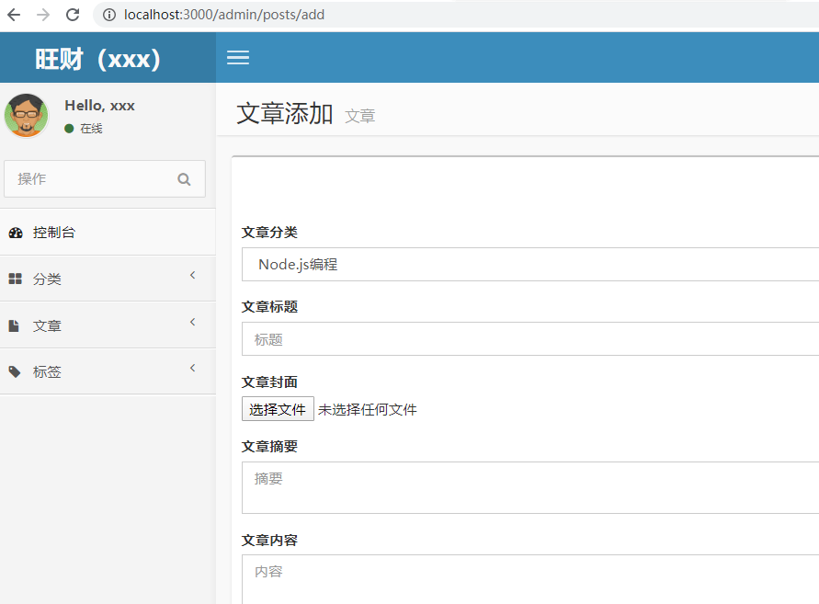

为了不每次都验证是否登录，先把这个登录注释掉，等文章管理模块实现OK后，我们再打开验证，如下：

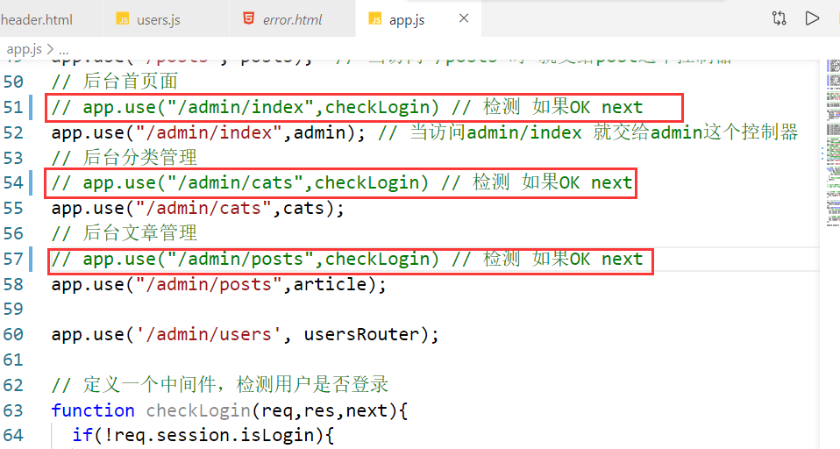

现在就要完成添文章的功能，有块功能先放一下，如下：

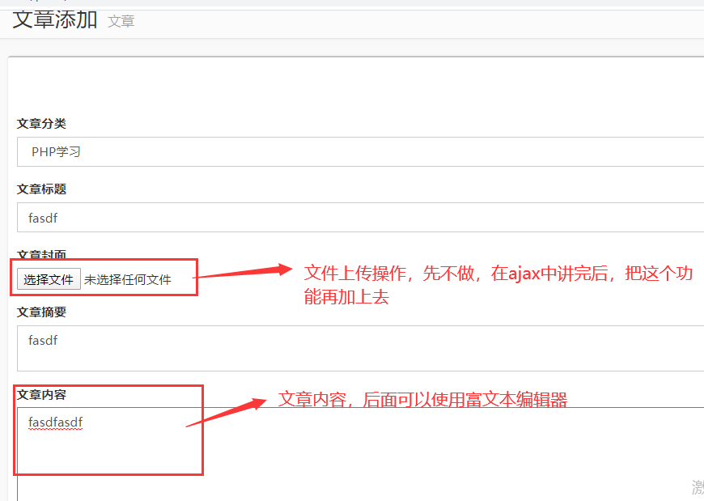

什么是富文本编辑器：  
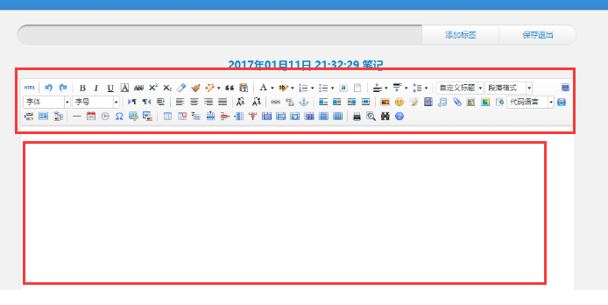

先在添加文章页面中，把文章分类渲染出来，如下：

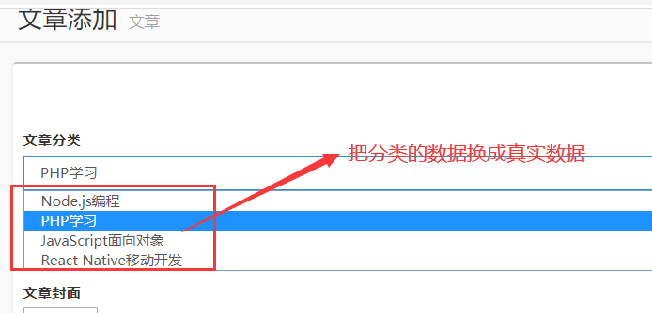

在数据库中的分类，如下：

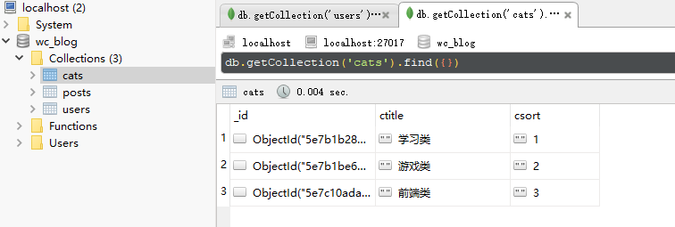

现在，渲染添加文章页面时，还需要从数据库中，得到数据，和页面融合到一起进行渲染，如下：

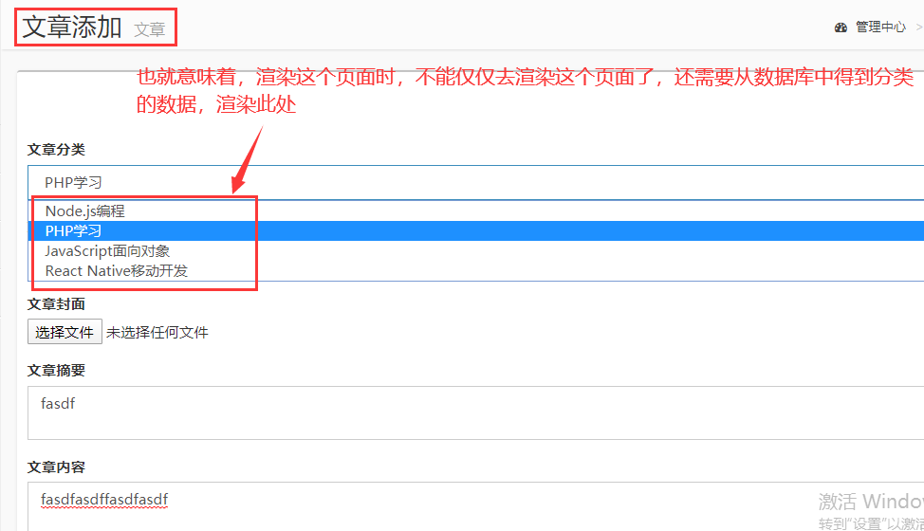

找到渲染这个页面的路由：

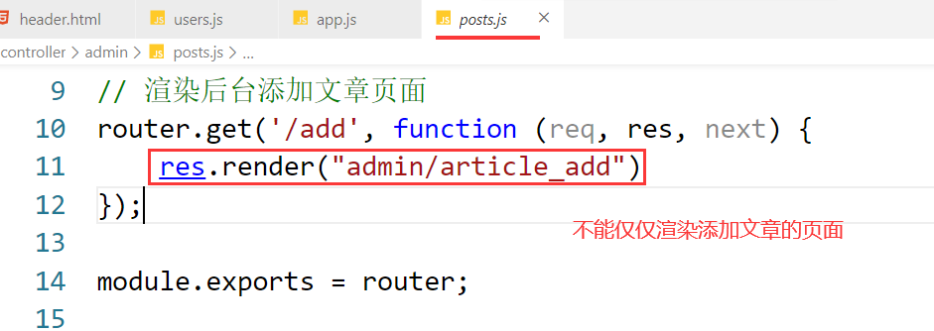

之前写过一个M让它去数据库得到分类的数据，如下：

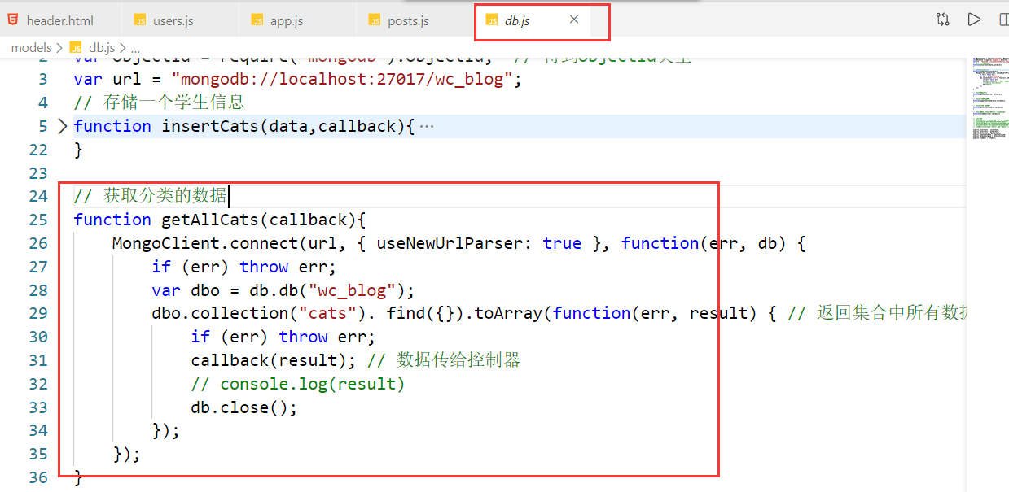

控制器中就可以得到数据了，如下：

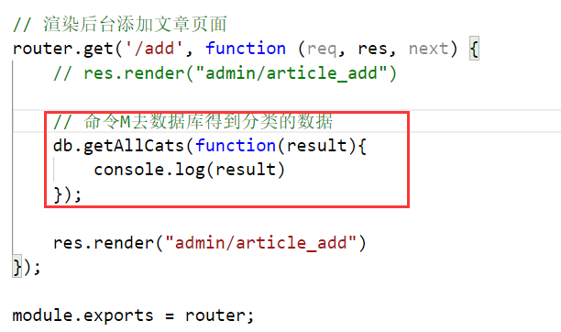

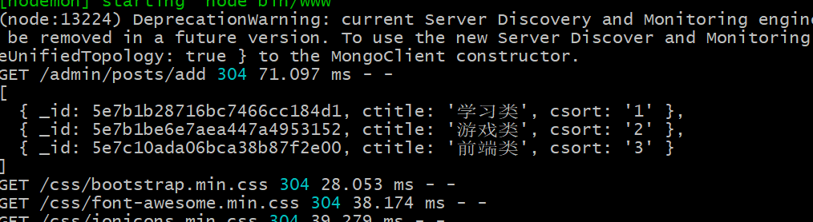

使用EJS进行绑定渲染，如下：  
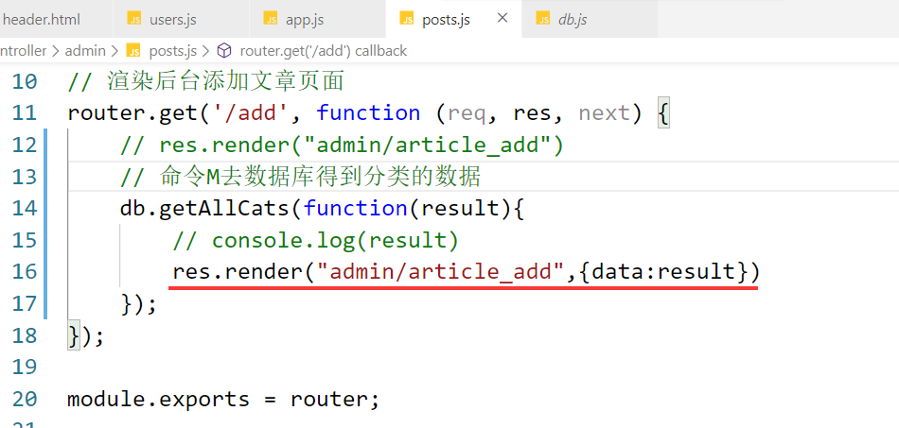

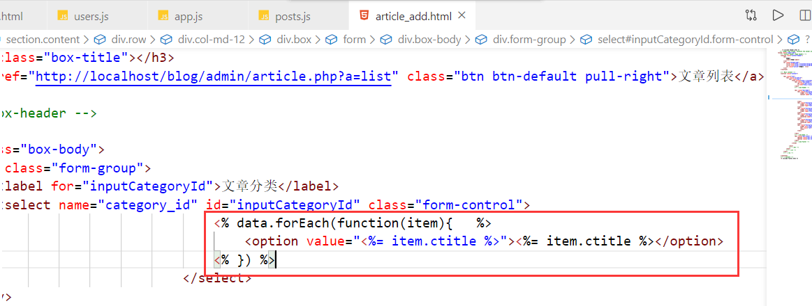

测试如下：  
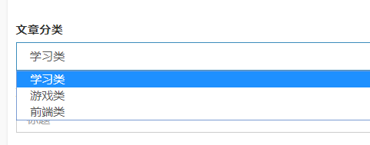

接着就要完成，添加文章的功能了。

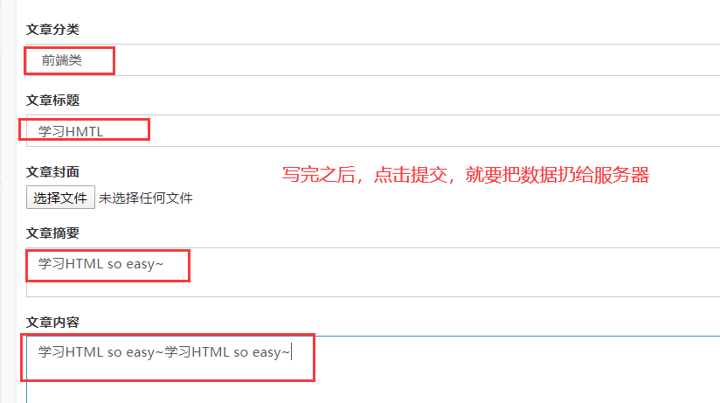

现在还使用表单进行提交，需要保证表单中有如下选项：

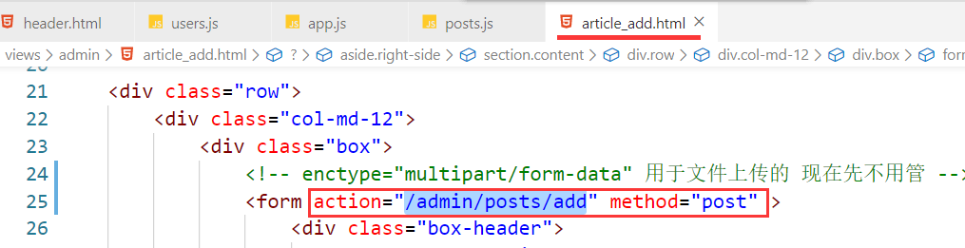

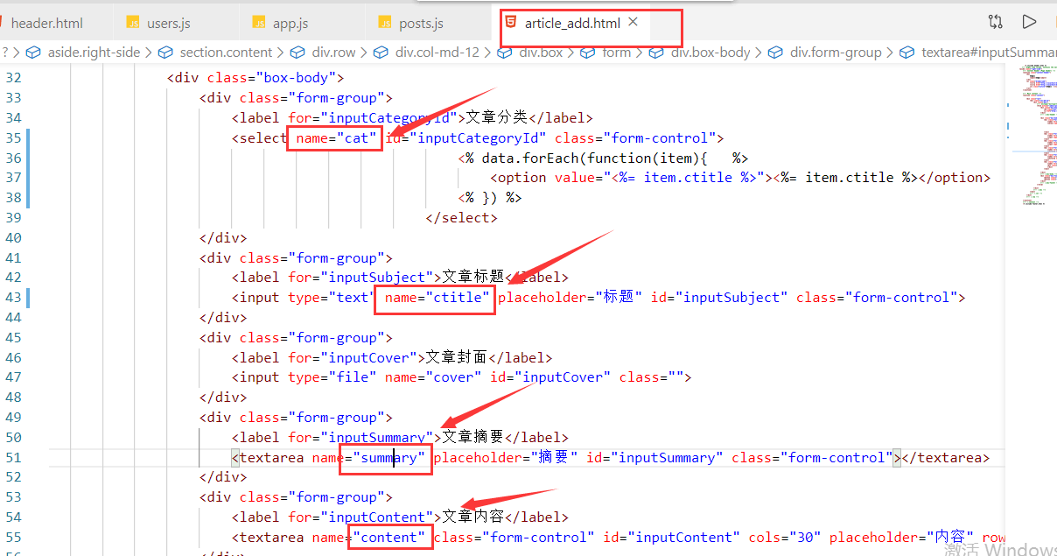

当点击发布时，就需要把数据扔给服务器，如下：

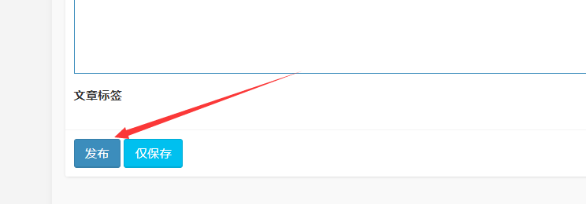

在服务器端，就需要得到数据，如下：

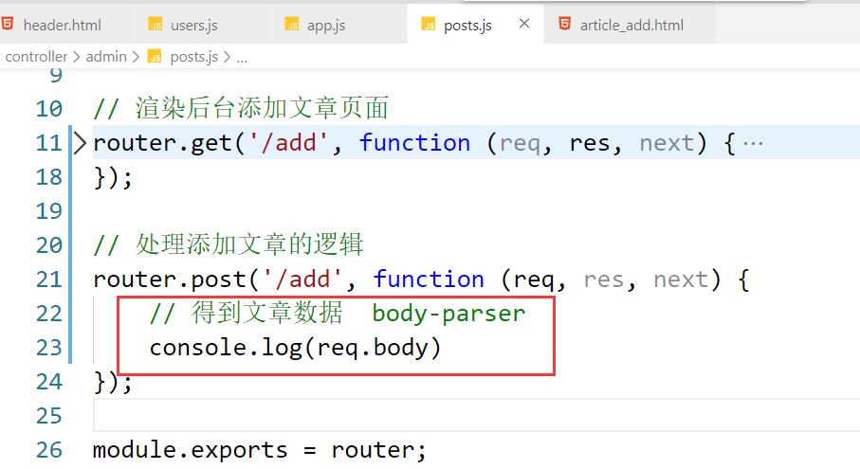

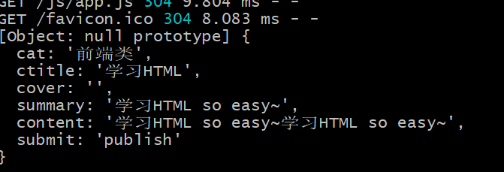

添加文章时，给它加上一个时间字段，如下：

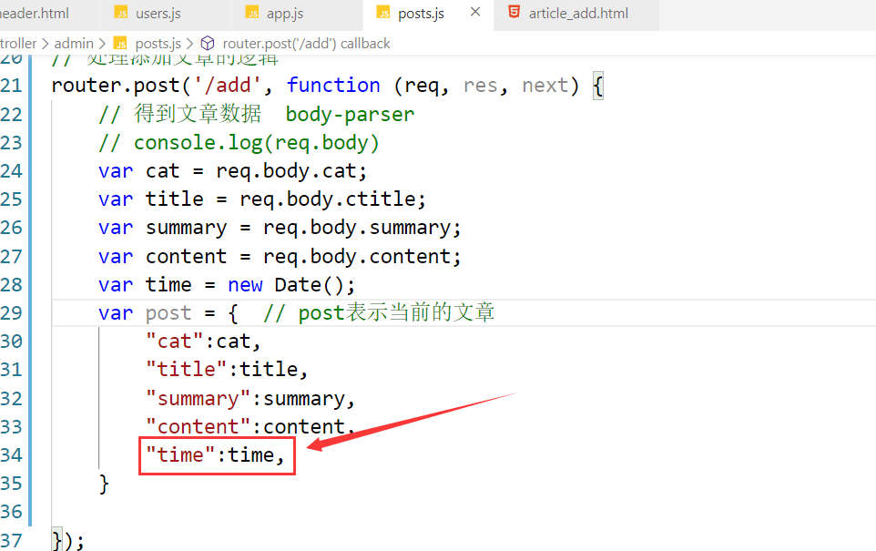

命令M，保存文章到数据库，如下：

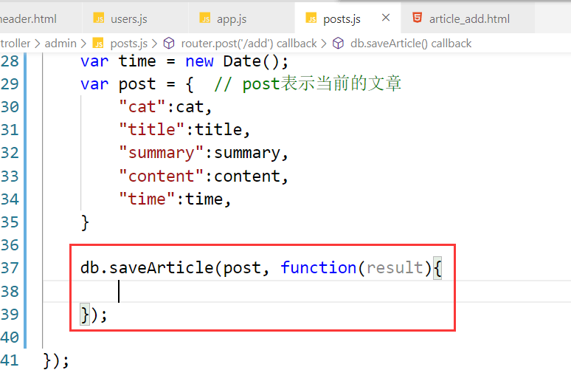

实现M，如下：  
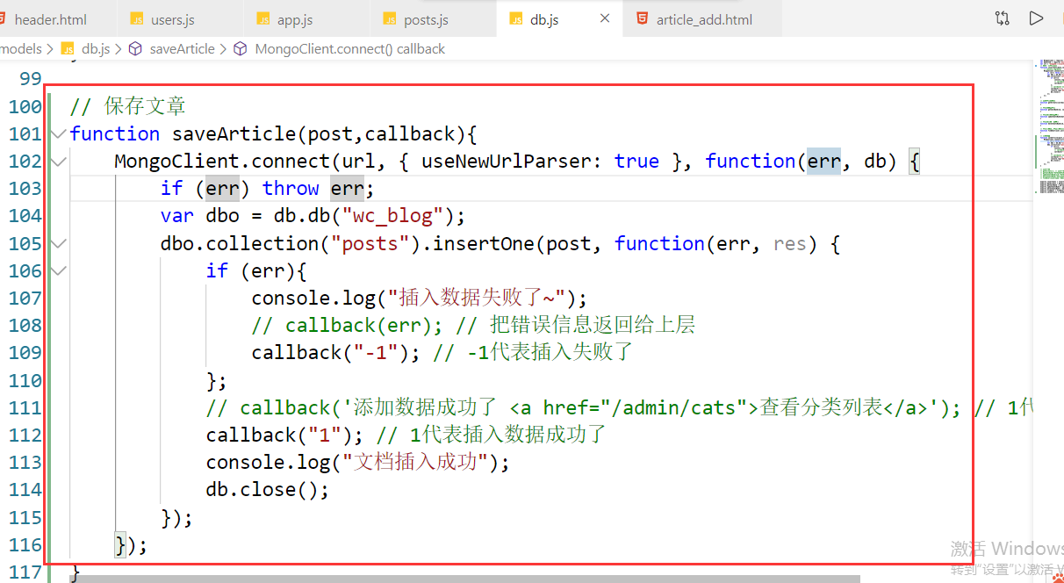

在控制器中，告诉用户是否操作OK，如下：

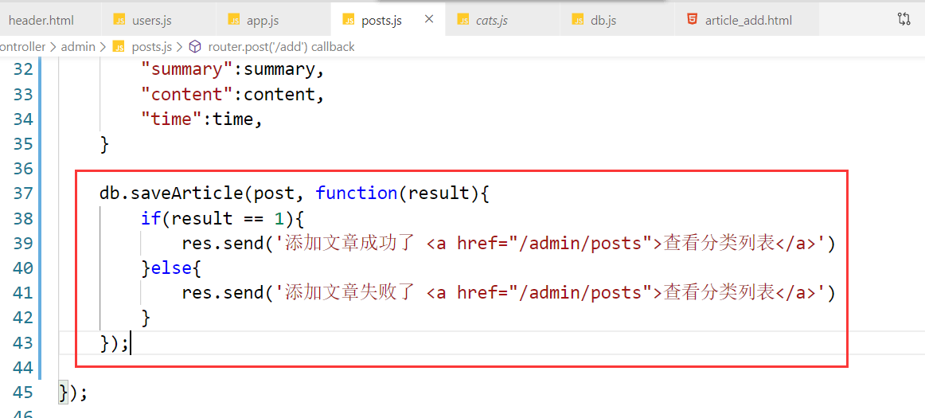

测试，数据库，有了数据，如下：  
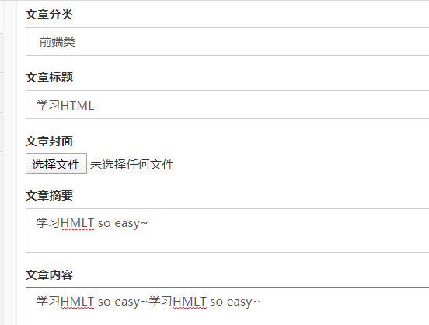

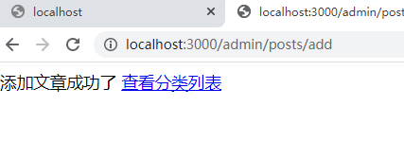

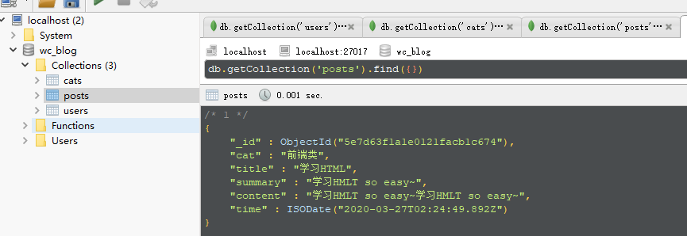

到此添加文章就OK了~

## 显示文章

上一节，把添加文章给实现了，接着，要实现显示文章功能，so easy~。

找到渲染显示文章的页面，如下：

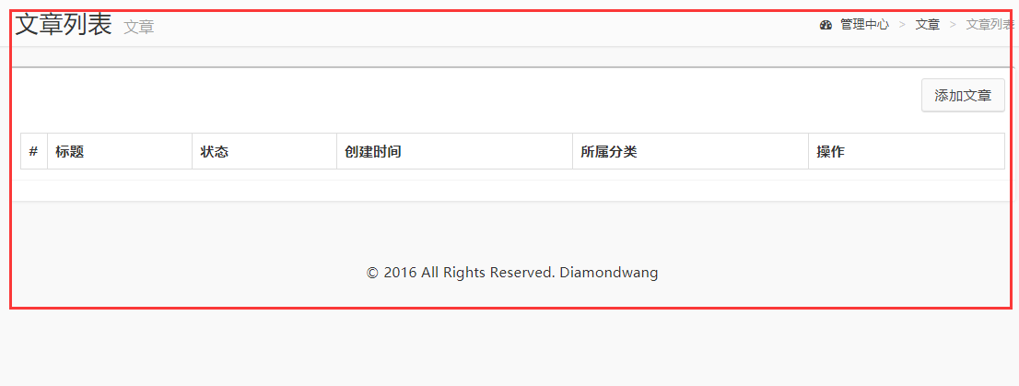

需要从数据库得到数据，和上面的视图进行绑定渲染，如下：

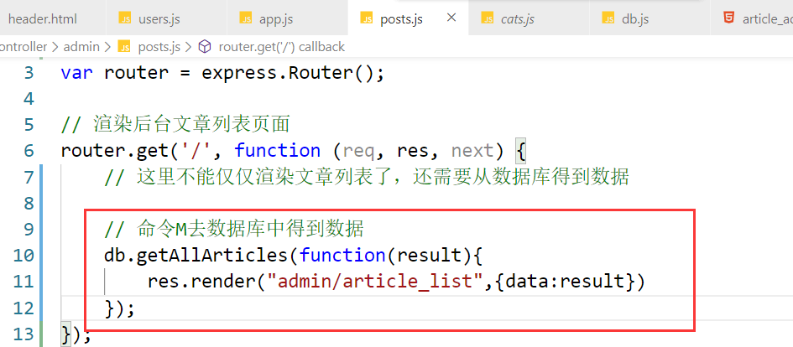

实现M，如下：

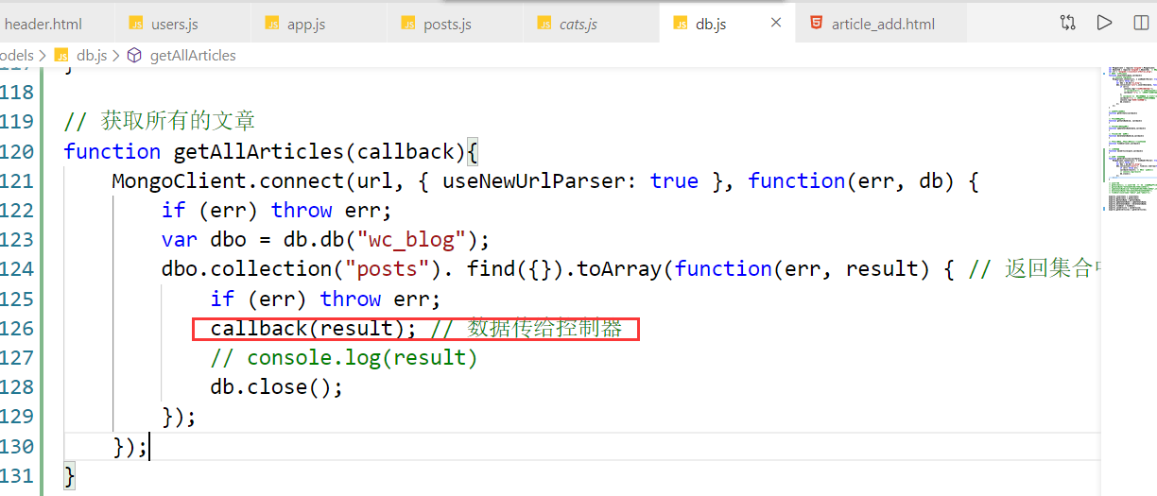

控制器得数据，使用EJS进行渲染，如下：

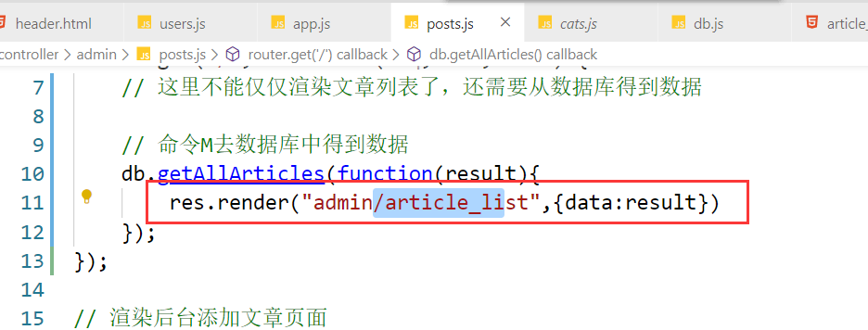

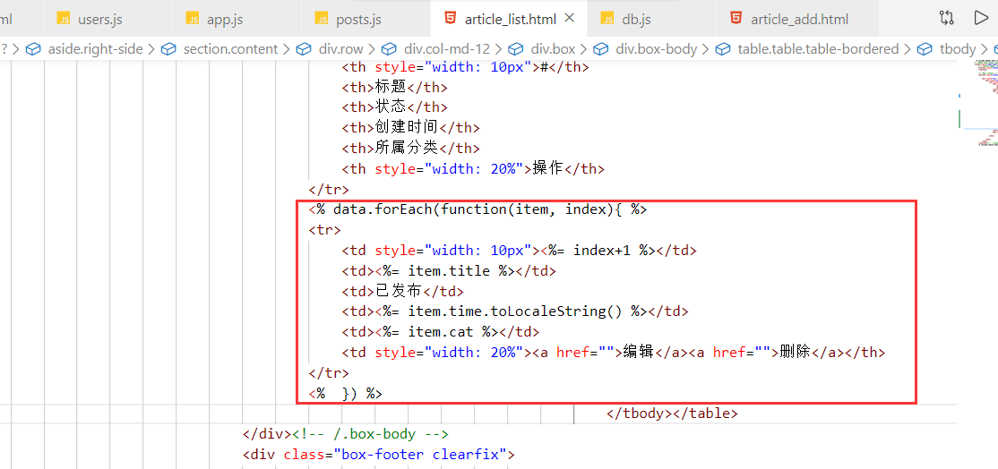

测试如下：

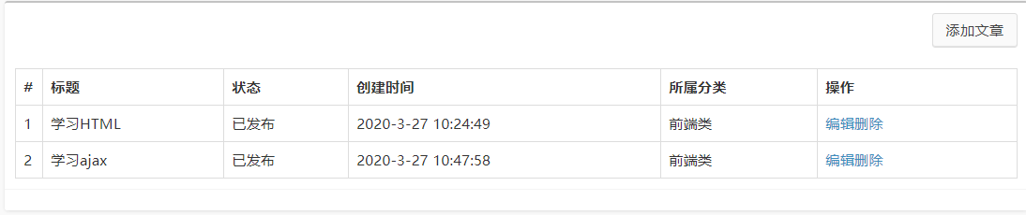

对于编辑和删除操作，和分类管理是一样的。

# 后台的登录控制

## 1，分析

现在，我们后端路由，是每一个人都可以访问的。后的路由，只有在登录的条件下能访问，没有登录，肯定不能访问。如何实现登录控制，方案：

* 方案一：cookie
* 方案二：session
* 方案二：jwt

相比cookie，我们使用session来实现登录控制。使用express-session模块。

使用步骤：

1. 安装这个模块，如下：

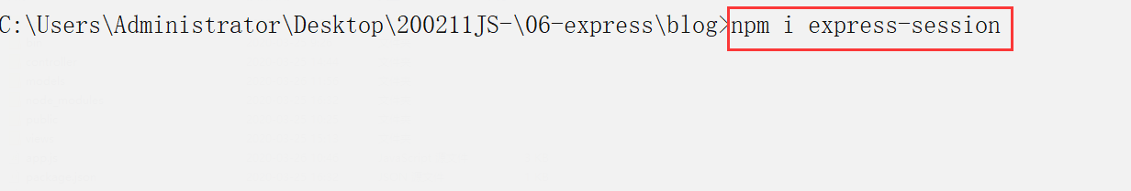

1. 使用之，如下：

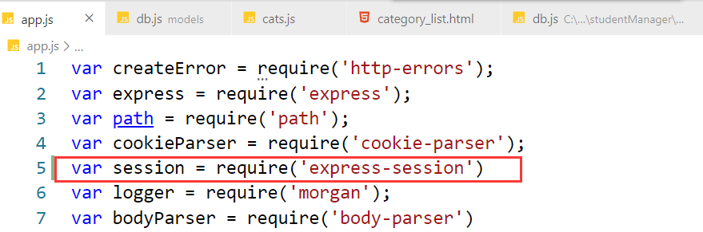

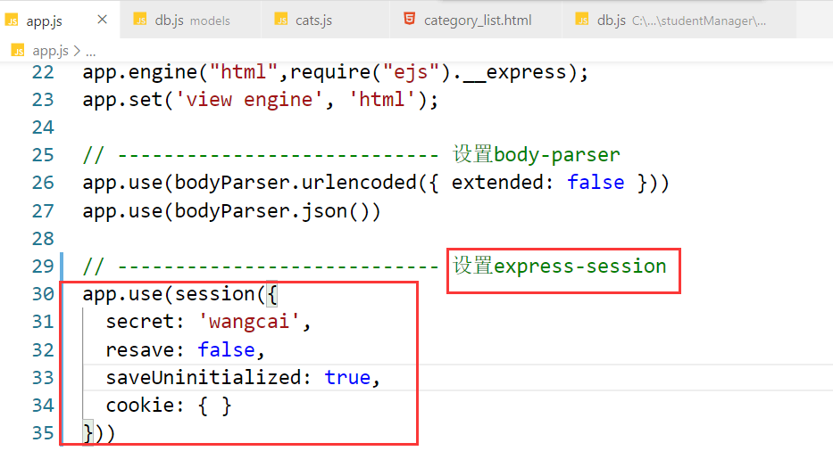

至此就可以通过req.session来设置或获取session。

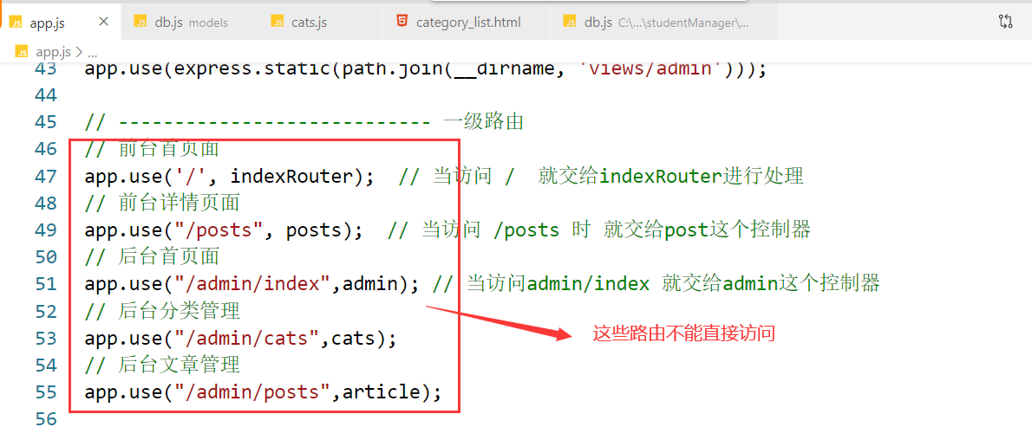

如果登录了，可以直接访问上面的路由，如果没有登录是不能直接访问，可以判断session中有没有这个登录状态。写一个中间件来判断它是否有权访问，如下：

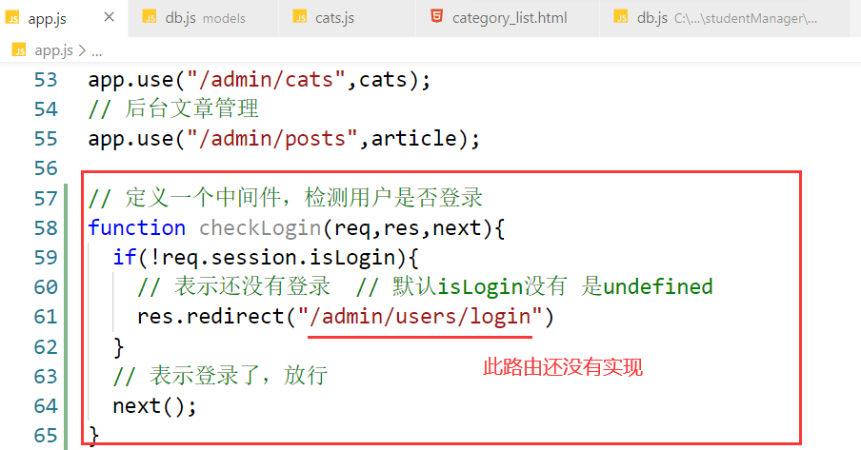

给上面的需要检测的路由使用这个中间件，如下：

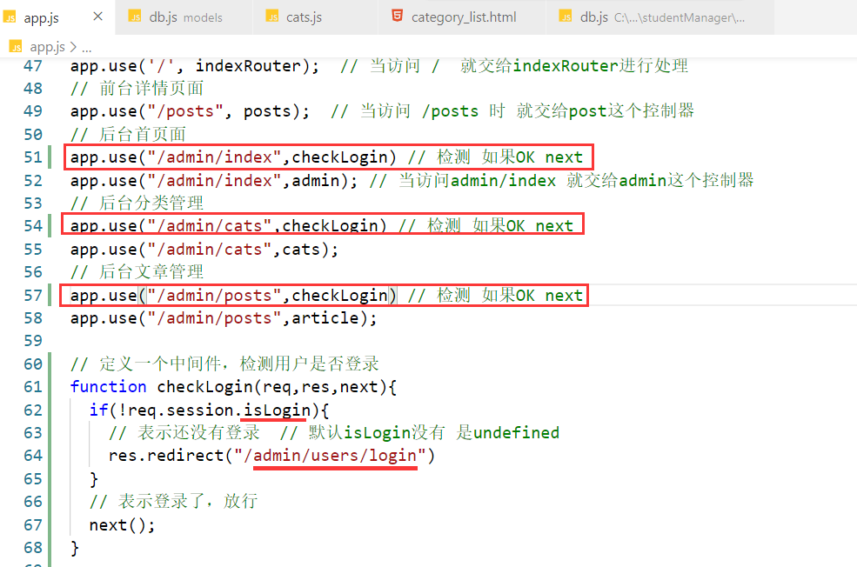

测试之，如下：

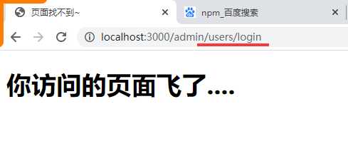

后面的路由，如果没有登录，你就访问不了。

## 2，渲染登录页面

实现/users/login这个路由，如下：

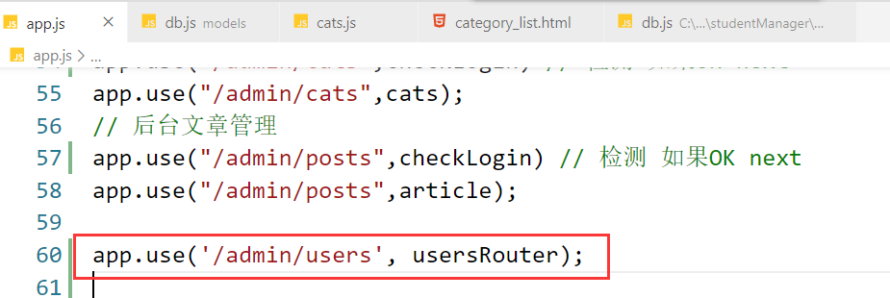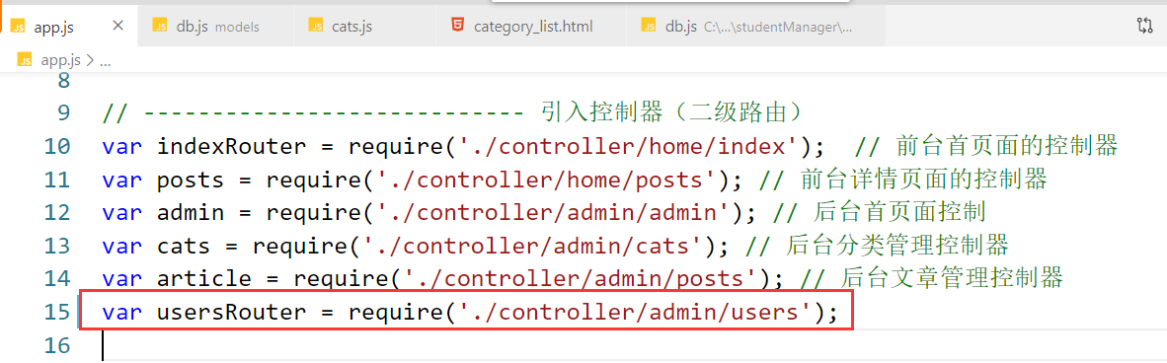

实现用户管理的控制器：

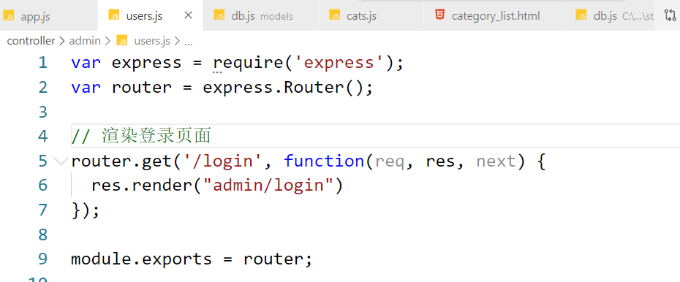

测试，如下：

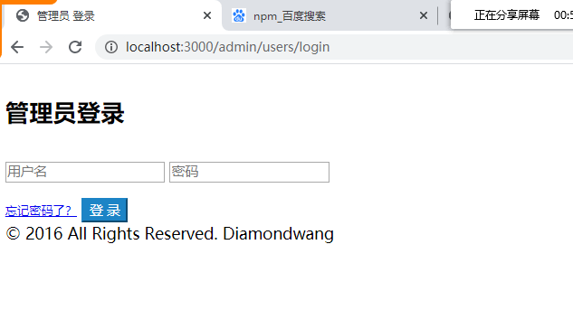

需要加/ 如下：

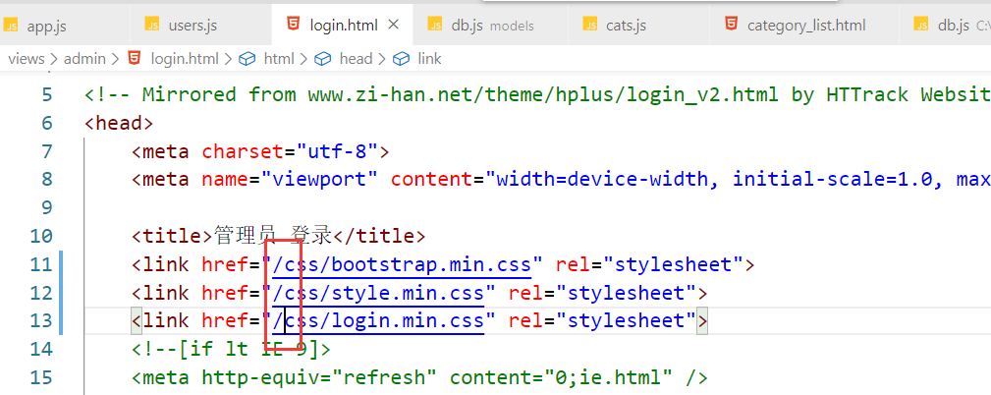

效果如下：  
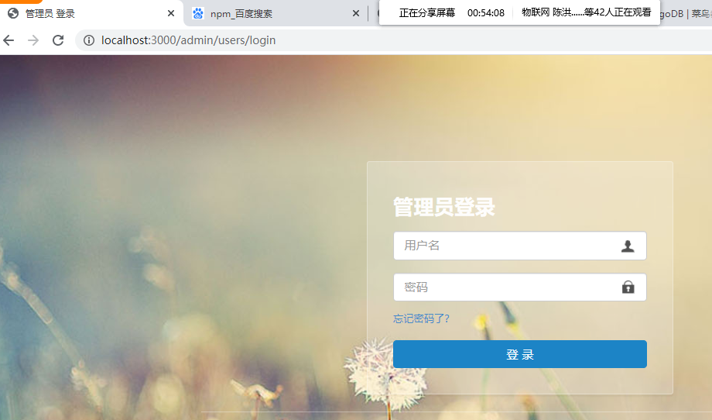

## 完成登录操作

先确实表单中有name属性，使用from发起请求，如下：

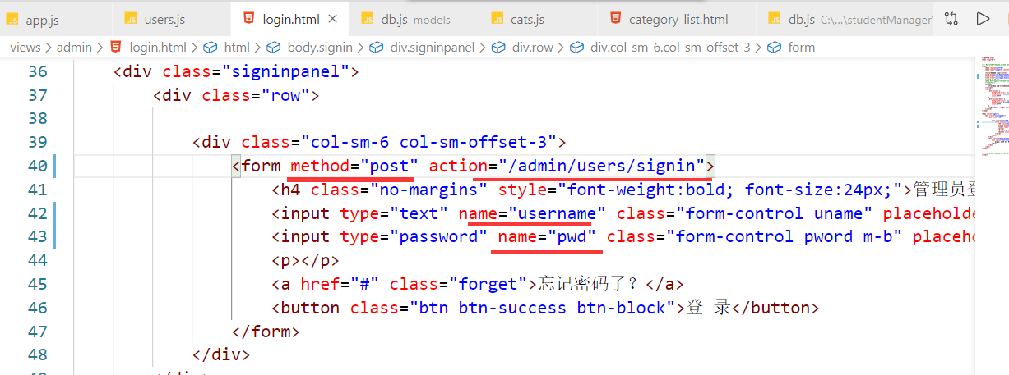

先不管注册的功能，先在数据库，保存一个用户，如下：

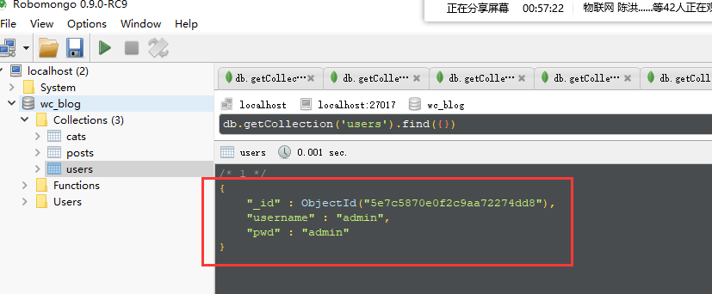

在后端处理上面的路由，得到用户名和密码：

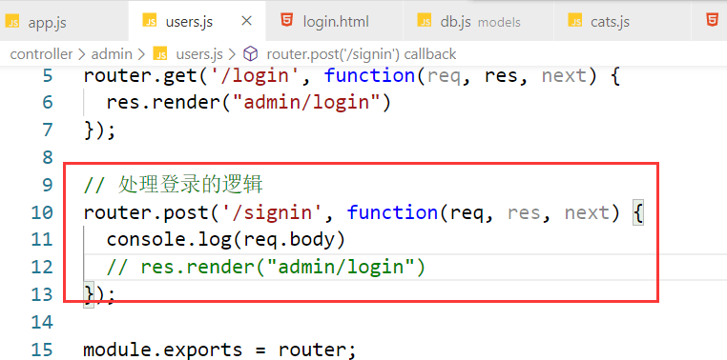  


命令M去查询数据库，如下：

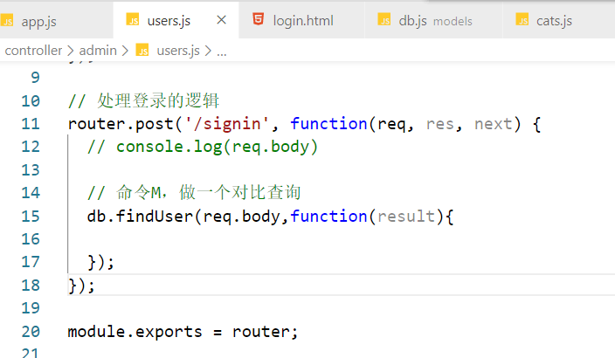

实现M，如下：

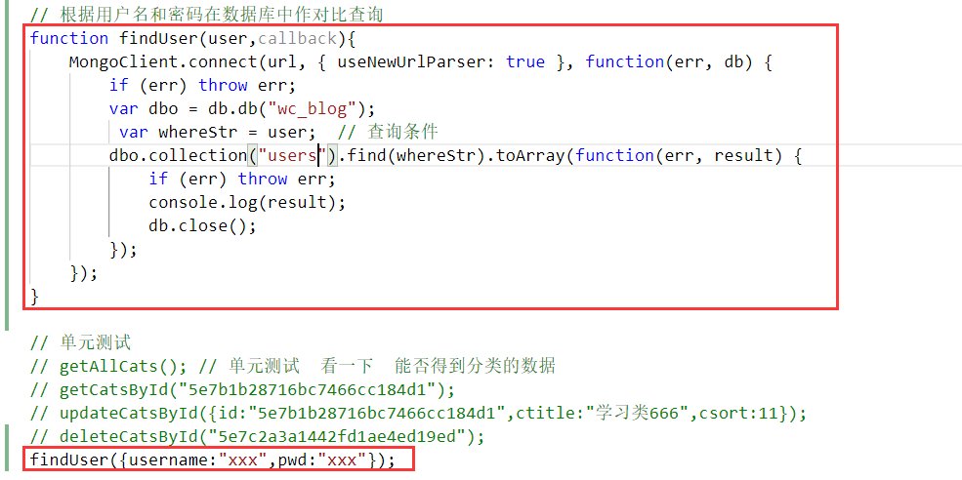

测试：

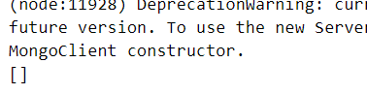

给它一个正确的用户名和密码，如下：

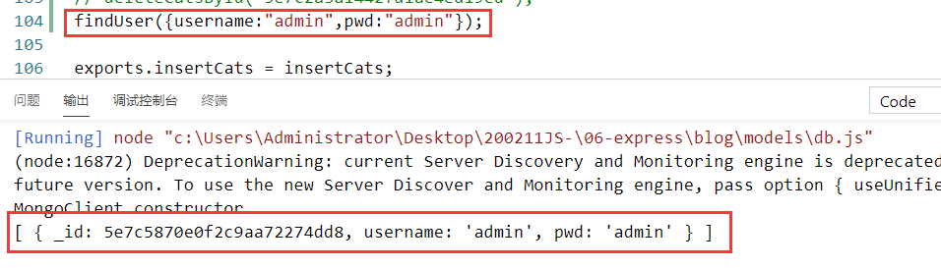

把结果给C，如下：

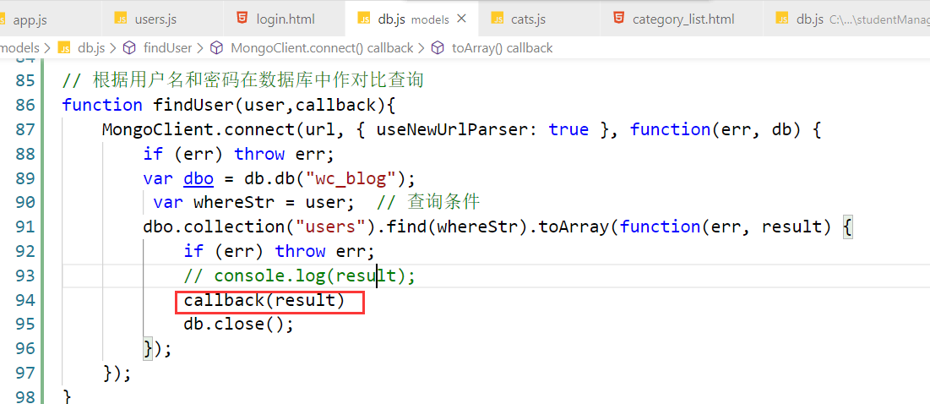

换句话说，如果数组为空，表示没有这个用户，如果数组不是空，表示找到了，就需要让它访问后台页面，并且，设置session，如下：

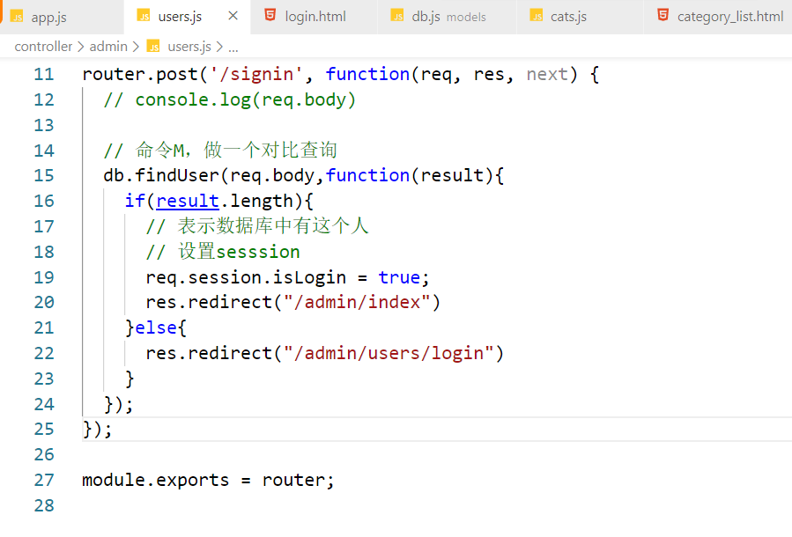

测试：  
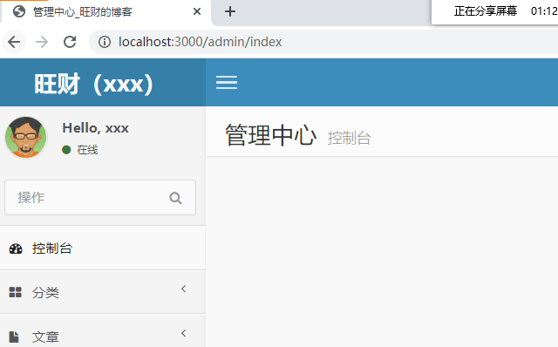

OK

## 注销登录

找到退出登录的按钮，如下：

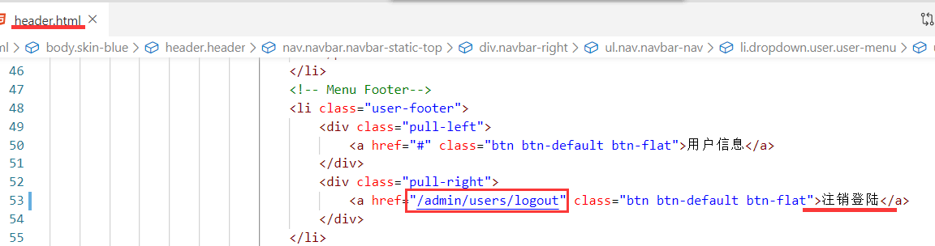

添加上面的/admin/users/logout这个路由，如下：

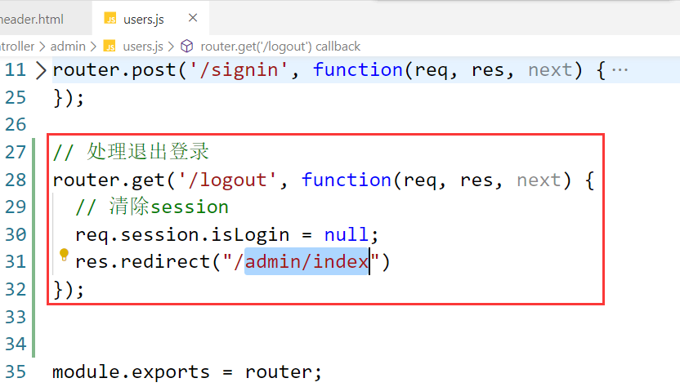

测试oK。

当我们已经登录了，再去访问/admin/users/login时，还可以打开登录页面，如下：

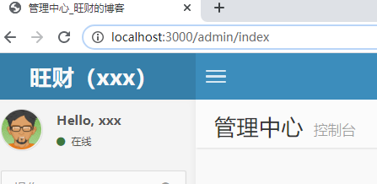

再次访问/admin/users/login，如下：

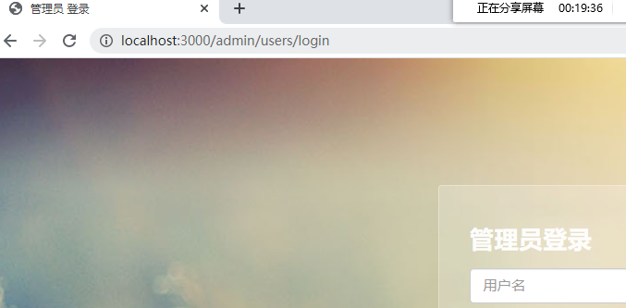

如果已登录，就不能访问登录页面了，我们可以添加一个中间件来解决，如下：

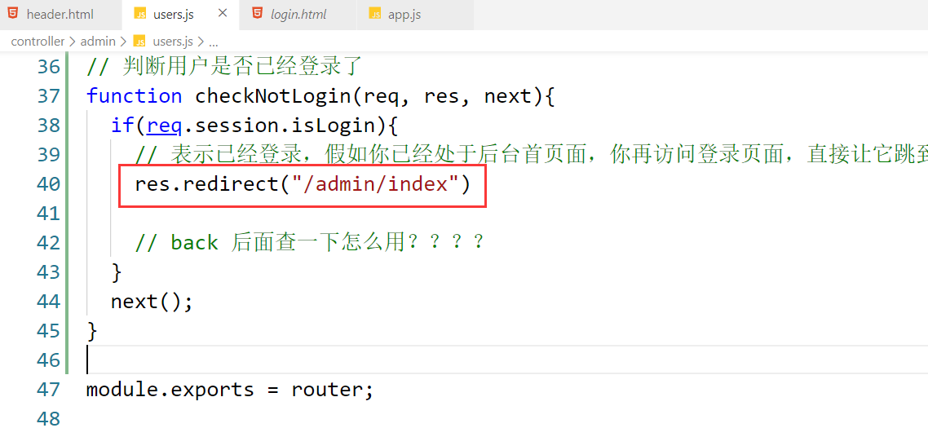

对于登录的路由，使用上面中间件，如下：

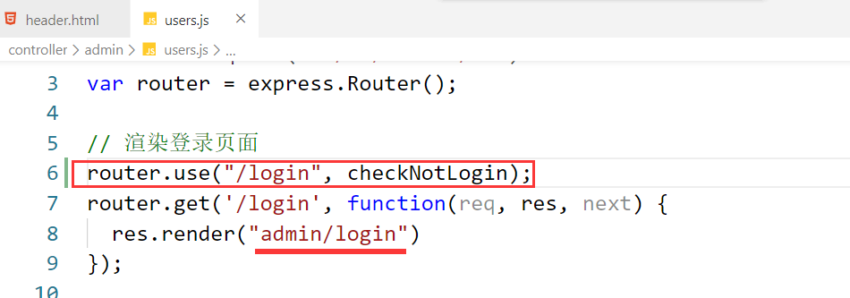

测试OK~

# 前台渲染数据

## 渲染前台首页面

前面，已经载入了前台首页面，如下：

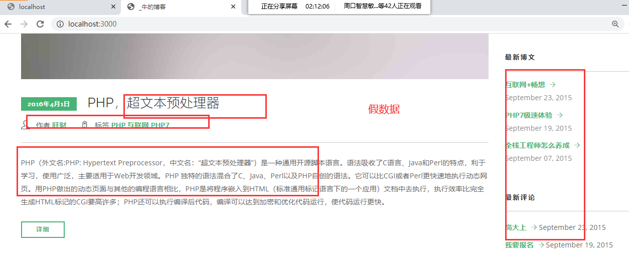

也就是说，渲染时，不能仅仅地渲染这个假数据的页面，需要从数据库得到真实的数据，把数据和页面绑定渲染，如下：

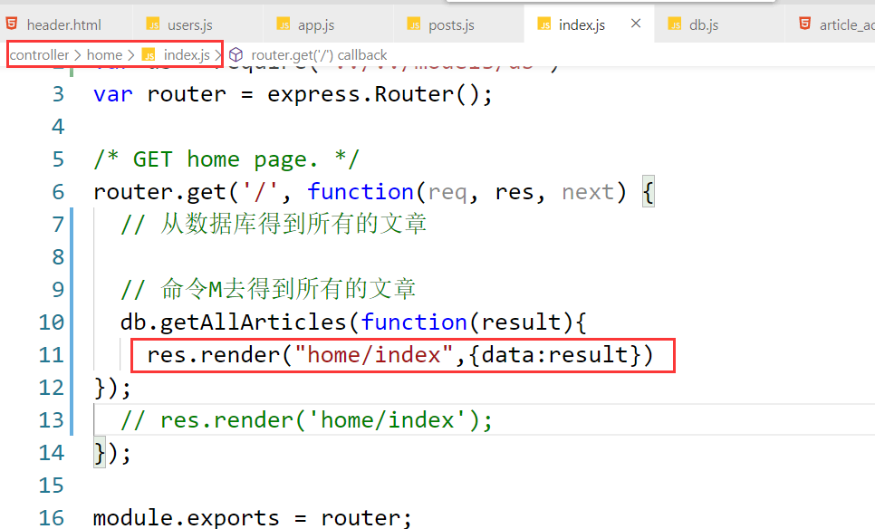

使用EJS替换真实的数据：

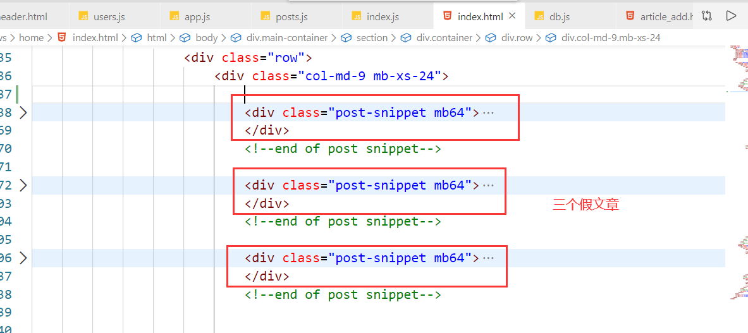

替换之，如下：

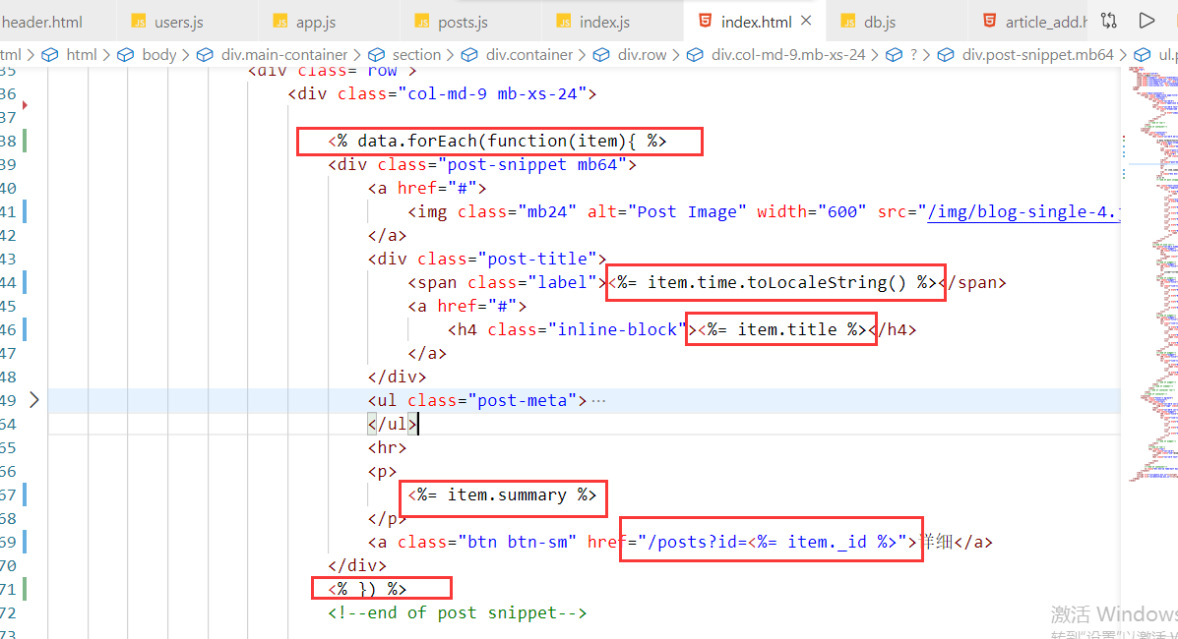

访问之，如下：

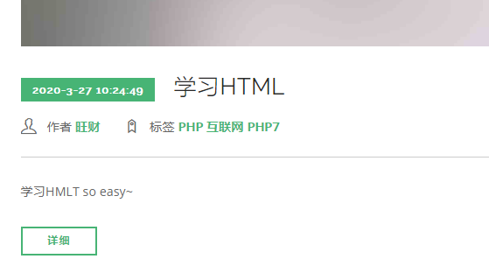

分页功能放到ajax中说：

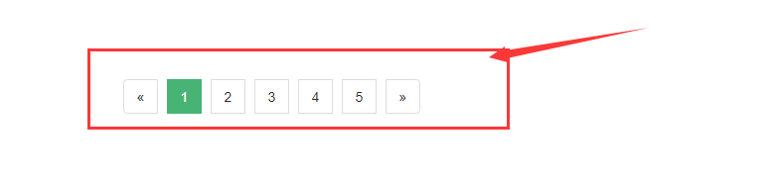

## 渲染前台详情页面

当点击了首页面中的详细时，需要跳转到详情页面如下：

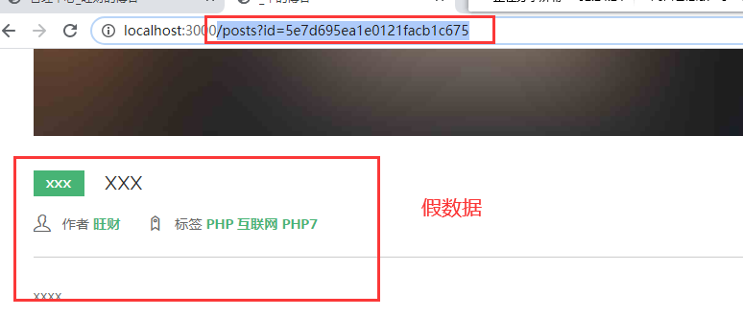

渲染上面页面时，需要得到真实的数据，和页面绑定渲染，找如渲染详情页面的路由，如下：  
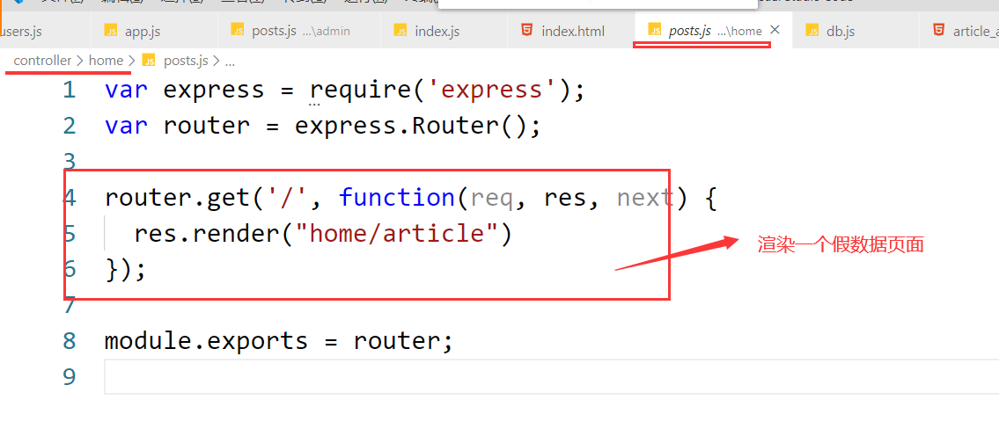

现在需要命令M通过ID去数据库找到对应的文章，如下：  
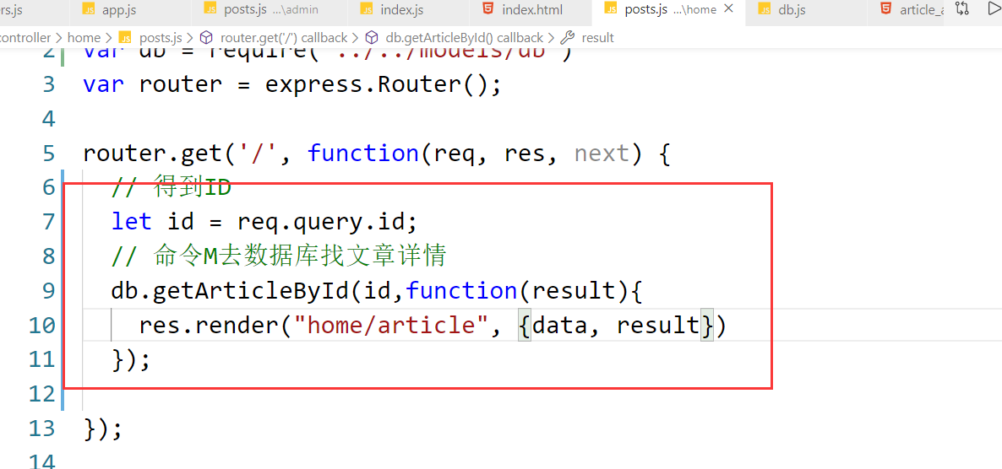

实现M，如下：

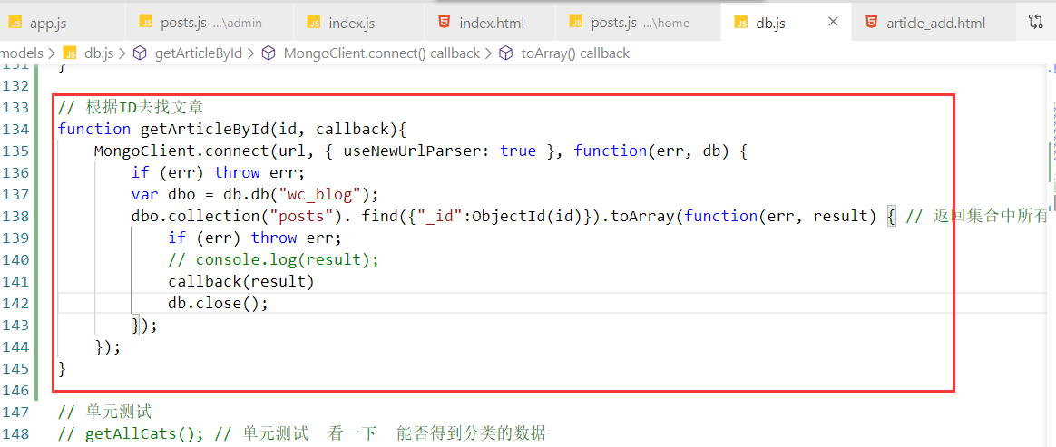

控制得到文章，进行渲染，如下：  
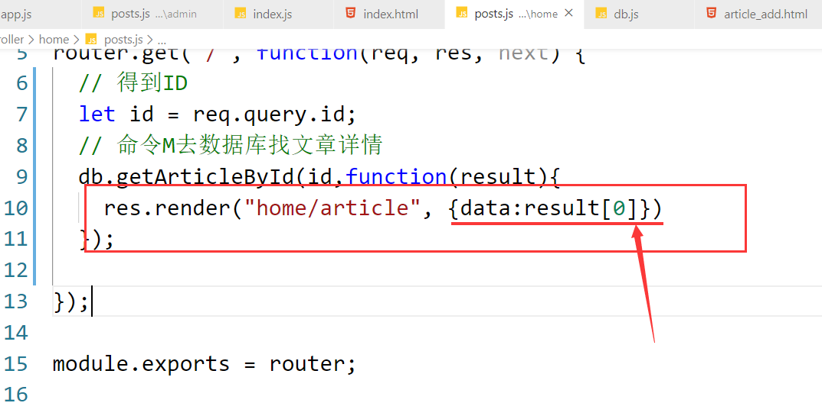

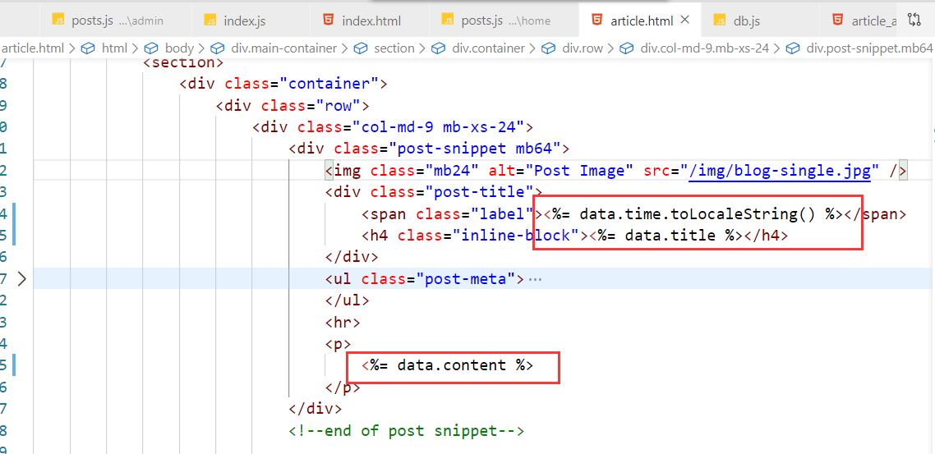

测试：  
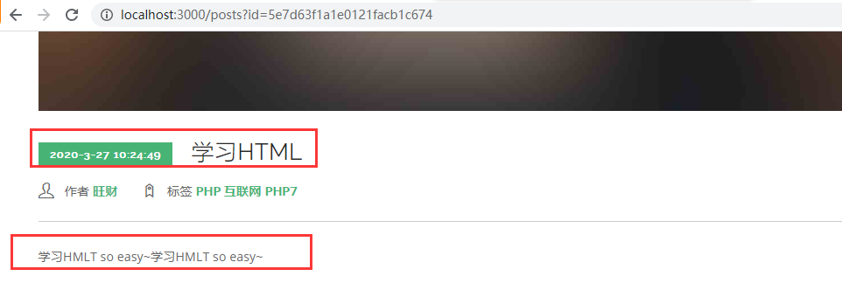

OK

整体测试：  
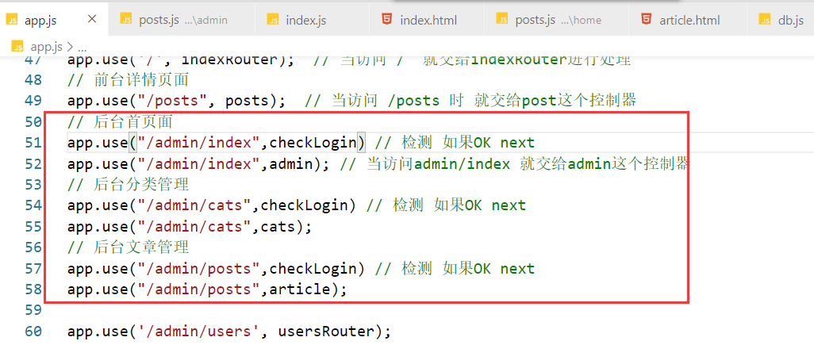

访问后台：

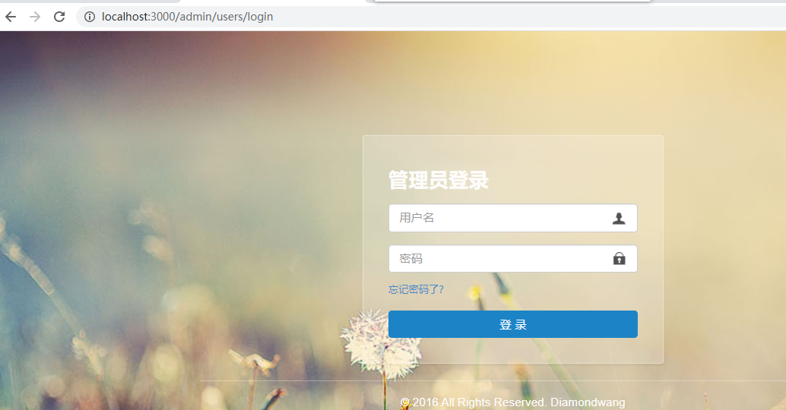

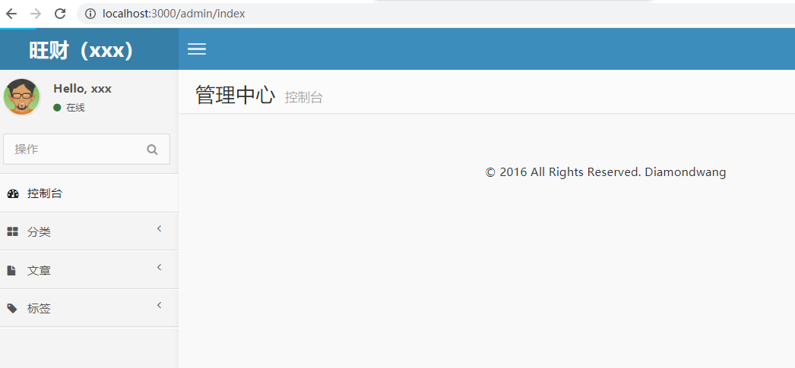

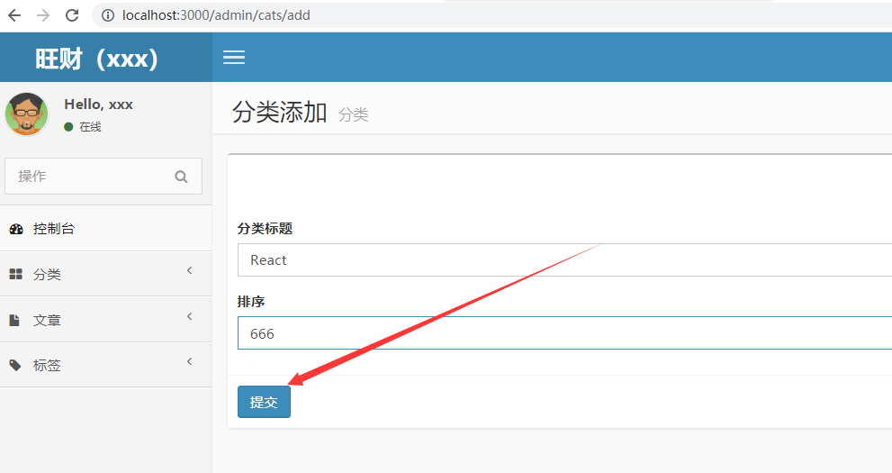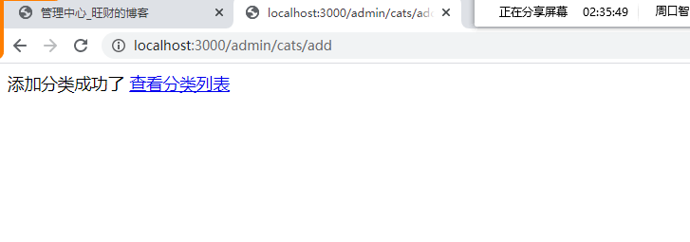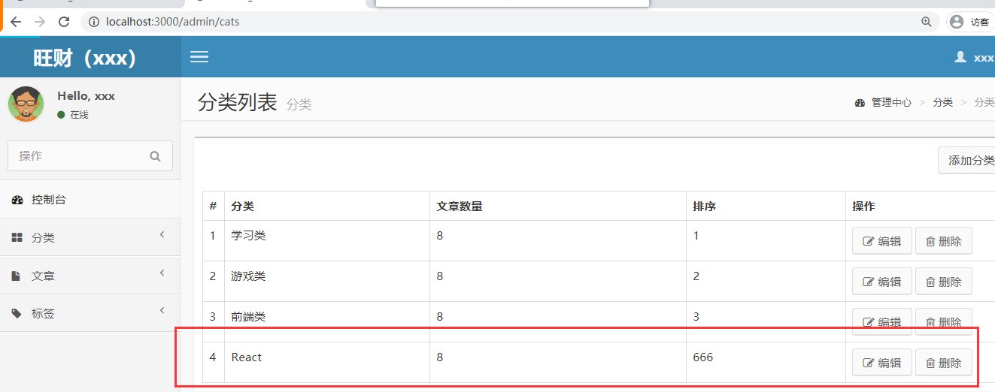

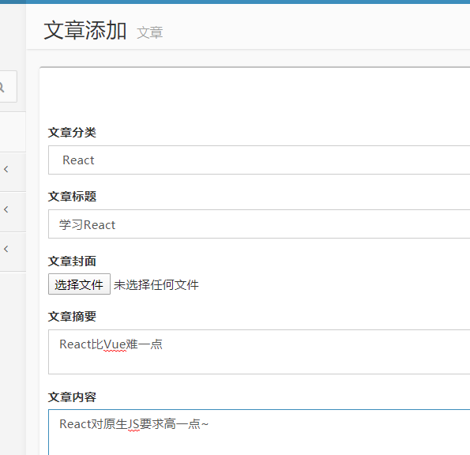

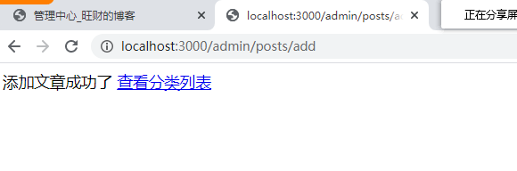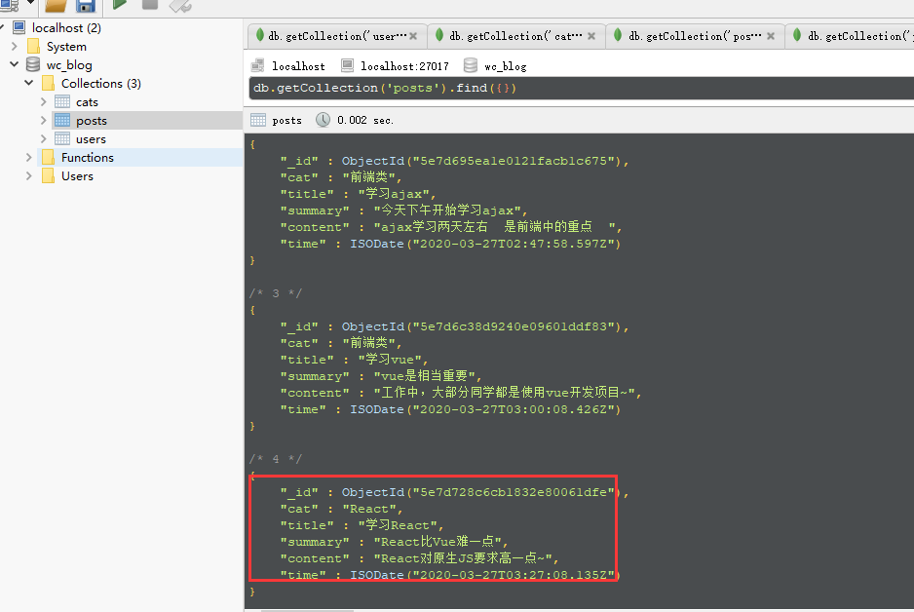

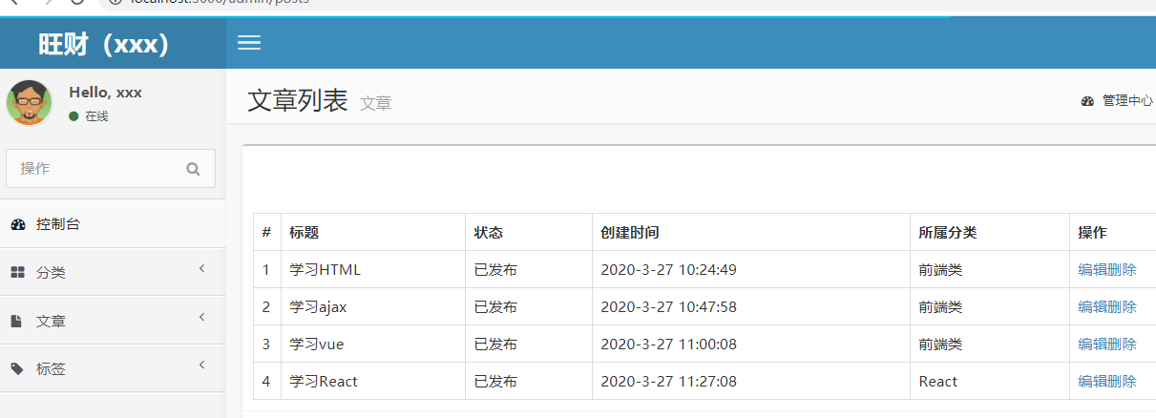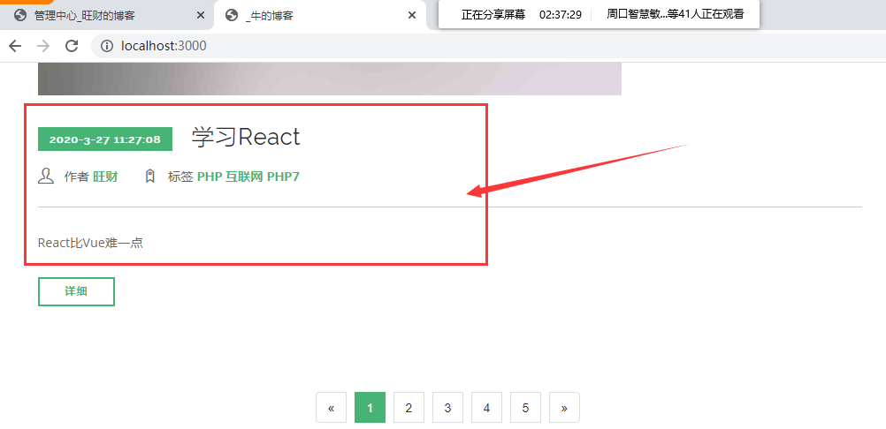

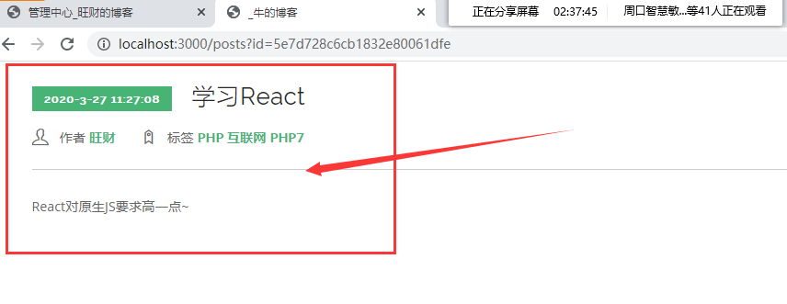

# 其它

## 1，通过MVC引出Vue中的MVVM

我们作为前端开发工程师，大多数情况下，后端是不需要我们写的，公司里有专门的后端，后端常见的是JAVA，PHP。我们学习后端，**重点学是一个MVC的思想，还有一个数据的流动，还有一个就是增删改查。**我们现在学习MVC，也是给Vue作铺垫，因为现在的前端和N年前的前端不一样，N年前的话，前端只需要写好页面给后端就OK了，后端往往通过模板引擎技术，把数据渲染好返回给浏览器，现在的前端不只要写页面，还要向后端要数据，说白了就是要api接口，前端自己去拿数据，自己去渲染数据，也就是说前端干的活多了，待遇自然就高了。现在的开发模式都是前后端分离开发。现在前端的代码量也越来越大，前端也借鉴了后端的MVC思想，在VUE中发明了一种叫MVVM的思想。这个MVVM这个思想就是借鉴MVC的，如下：

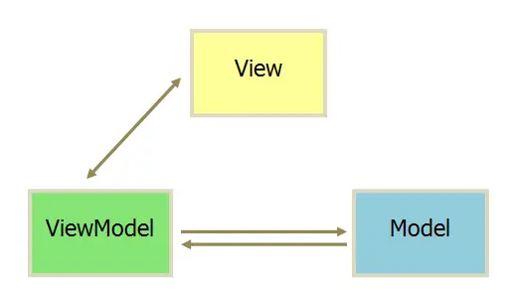

在vue中，ViewModel是Vue底层实现好的，我们只需要关注Model，Model是数据，只数据改变了，它不需要通知ViewModel，Vue它会自动更新View，叫数据驱动视图。

## 2，使用脚手架创建项目

不管是前端还是后端，基本上不会完全从0开始编码，都是基于框架的，有了框架还不行，还有一些基于框架的工具，可以让你快速生成项目的目录结构，这个工具，叫脚手架，前端有脚手架，后端也有，如下：

Express: express-generator

Vue: Vue-cli

React: create-react-app

....

## 3，给app提供api接口

我们项目是PC端项目，有一个后台管理系统，说白了就是对数据库中的数据进行增删改查。我们还前台，前台也是PC端，PC端一般通过服务端进行渲染，一个项目除了后台管理系统和PC前端之外，还有移动端（H5，Android，iOS），还需要给后端提供api接口。api接口就是一个url，对应一个json数据。H5移动端或Android或iOS，它们需要调用接口，获取数据，所以往往在项目中还有一个叫api文件夹，api文件就是给移动端提供api接口的。如下：

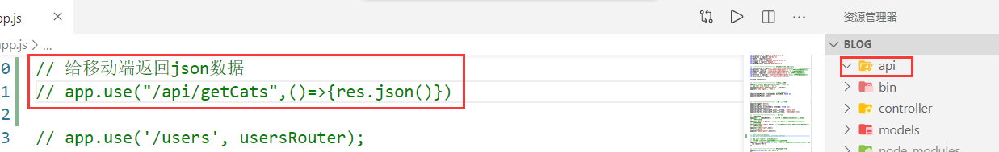

## 模拟api接口

现在前后端分离开发，如果后端api接口还没有开发好，我们前端自己模拟，有对应模板怕第三方包：mock.js 还有对应的网站，也可以提供模拟api接口的功能，如：<https://www.easy-mock.com/login>

使用如下：

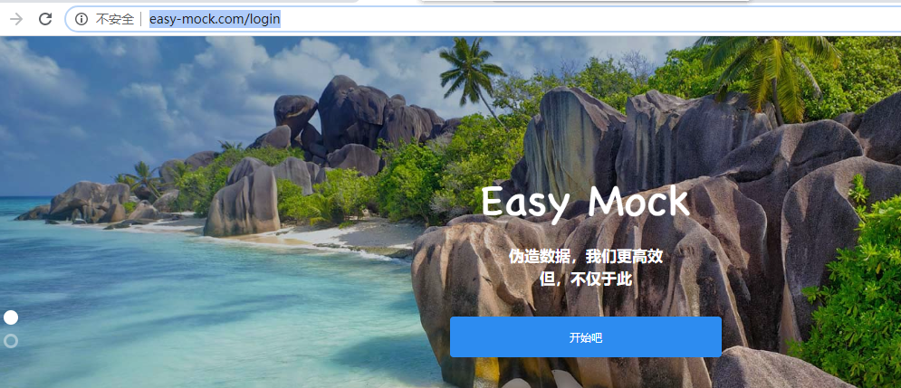

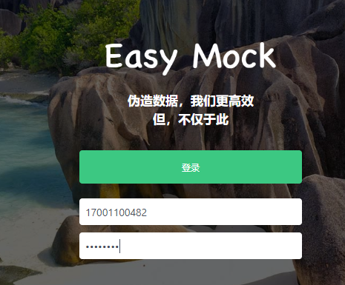

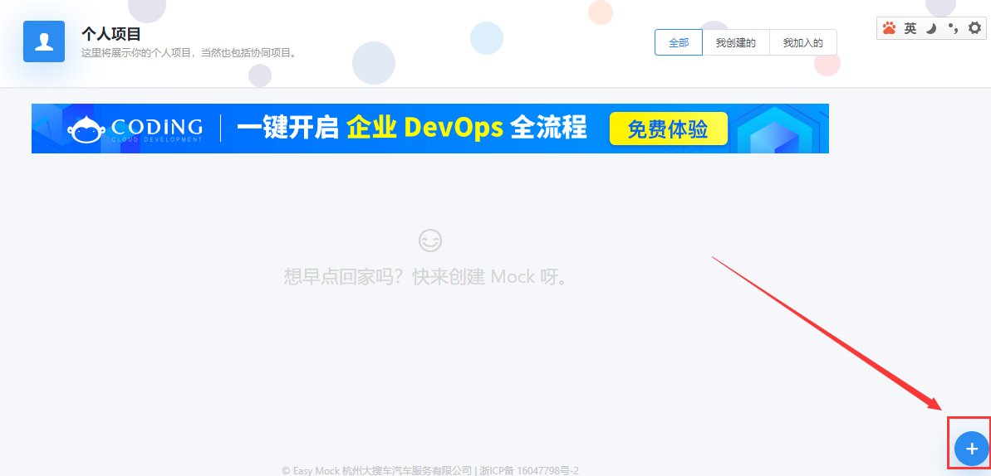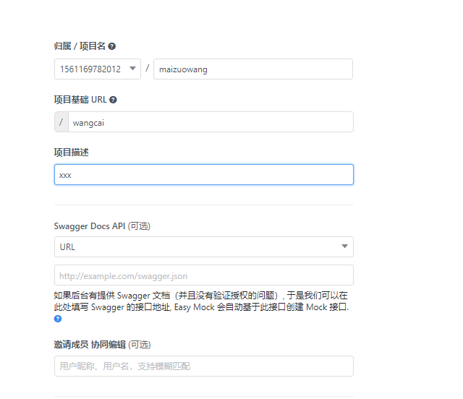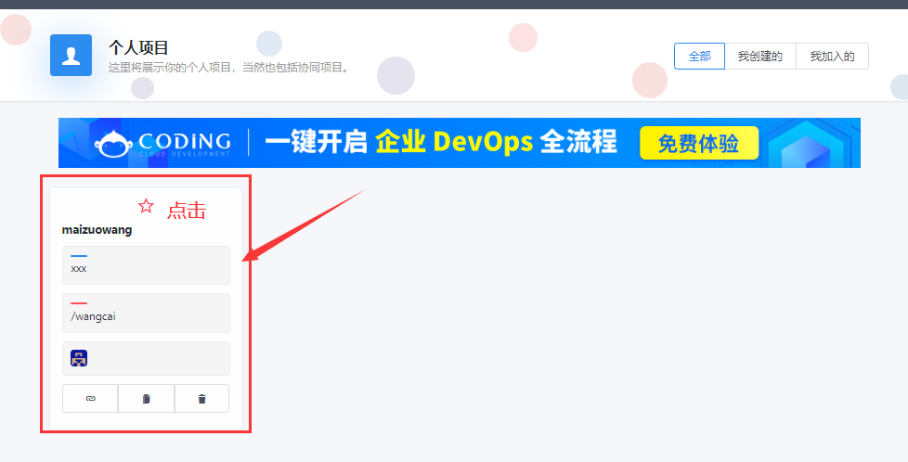

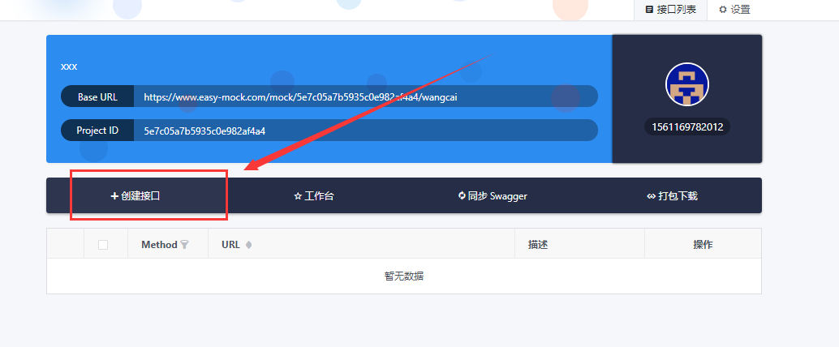

......

通常我们会使用postman，测试接口是否OK，如果OK了，我们再写ajax请求接口要数据。

## 一整套项目包含多端

PC端网页

H5移动端网页

Android

iOS

小程序端（微信小程序，支付宝小程序，头条小程序，百度小程序...）

后端管理系统

服务器端

现在前端有很多跨端的解决方案，写一套代码，可以生成多端，常见的解决方案：

Uniapp 使用请求是vue MVVM

RN 语法是react MVC

Taro 小程序 react MVC